Canal Web Eustat

Manual de usuario

10/09/2019

Contenido

1. INTRODUCCIóN 4
2. NOMENCLATURAS 5
3. BASE DE DATOS 6
3.1. Acceso (SARW) 6
3.1.1. Tablas 6
3.1.1.1. Control y gestión de trazas y errores 7
3.1.1.2. Encuesta de satisfacción 10
3.1.1.3. Control y registro de acceso 11
3.1.1.4. Opciones de cabecera, panel plegable y acordeón 13
3.1.1.5. Información de contacto general 15
3.1.1.6. Información de contenido y control 15
3.1.2. Sinónimos 20
3.2. Encuesta (CWPW) 20
3.2.1. Tablas 20
3.2.2. Sinonimos 27
4. PLANTILLA DE ENCUESTA 29
4.1. Aplicación Web (Interfaz gráfica) 33
4.1.1. intefazElementos implementados 33
4.1.1.1. Template 34
4.1.2. Elementos implementados modificables 43
4.1.2.1. Fichero de configuración: Web.config 43
4.1.2.2. App_Code 45
4.1.2.3. App_Data 50
4.1.3. Elementos no implementados 52
4.1.3.1. Cuestionario 53
4.1.3.2. Style 56
4.1.3.3. Impresión en PDF 57
4.2. Lógica de Negocio 60
4.2.1.1. Clase de Negocio 61
4.2.1.2. Constructor 61
4.2.1.3. Propiedades 61
4.2.1.4. Métodos 64
4.2.1.5. Copia de cuestionarios 68
4.2.1.6. Modo TEST 70
4.2.2. Superclase de Negocio 70
4.2.2.1. Copia de cuestionarios 73
4.2.2.2. Modo TEST 74
5. CONTROL DE GRAFO 75
5.1. SALTOS 77
5.2. Deshabilitares 79
5.3. Deshabilitares multiples 79
5.4. ACTIVACIONES 81
6. SISTEMA DE VALIDACIONES 84
6.1. Validaciones de Página 85
6.2. Validaciones de Cohesión 86
6.3. Validaciones Longitudinales 89
7. CONTROLES WEB 91
7.1. ACCORDION 92
7.1.1. Propiedades 92
7.1.2. Estilo 93
7.1.3. Integración 95
7.2. BULLETED LIST 96
7.2.1. Propiedades 97
7.2.2. Estilo 97
7.2.3. Integración 98
7.3. COLLAPSIBLE PANEL 99
7.3.1. Propiedades 100
7.3.2. Estilo 101
7.3.3. Integración 102
7.4. DIALOG 104
7.4.1. Propiedades 104
7.4.2. Metodos y Eventos 106
7.4.3. Estilo 106
7.4.4. Integración 106
7.5. ENCUESTASATISFACCION 107
7.5.1. Propiedades 107
7.5.2. Estilo 107
7.5.3. Integración 108
7.6. MAP 108
7.6.1. Propiedades 109
7.6.2. Metodos 111
7.6.3. Estilo 114
7.6.4. Integración 114
7.7. PROGRESSBAR 116
7.7.1. Propiedades 116
7.7.2. Estilo 116
7.7.3. Integración 117
7.8. CONTROLES DE FORMULARIO 117
7.8.1. Propiedades 118
7.8.1.1. Propiedades de validación 119
7.8.2. Estilo 131
7.8.3. Integración 132
7.8.4. Controles con funcionalidades específicas 132
7.8.4.1. TextBox 133
7.8.4.2. DropDownList 135
7.8.4.3. DatePicker 135
7.8.4.4. Calendar 137
8. PANTALLAS 139
8.1. LOGIN 139
8.2. CAMBIO DE CONTRASEÑA 139
8.3. ENCUESTA 140
8.4. RESUMEN 143

INTRODUCCIóN
En el presente documento, se describen tanto los pasos a seguir a la hora de crear una nueva encuesta bajo el canal Web de Eustat, así como las funcionalidades expuestas por dicho canal, mediante las cuales se controlaran diferentes aspectos de las encuestas. Para esto, se ha desarrollado una plantilla en la que se integran las diferentes estructuras, que incluyen una capa de interfaz y otra de lógica de negocio, integradas en dos proyectos diferenciados. Estas plantillas hacen uso de librerías comunes en las que esta integrada la funcionalidad general del Framework.

Por otro lado, se han desarrollado una serie de controles Web personalizados para facilitar la creación de las diferentes encuestas, y que cuentan con una serie de propiedades avanzadas que facilitan las acciones más comunes llevadas a cabo en el desarrollo de cuestionarios; se deberán utilizar estos controles en sustitución de sus homólogos definidos en el Framework de .NET.

El entorno de desarrollo escogido es el Framework 3.5 de ASP.NET, que esta disponible a partir de la versión 2008 de Visual Studio, por lo que será necesario disponer de unos conocimientos medios sobre este Framework. El lenguaje de programación bajo el que se ha desarrollado la aplicación es VB. Se necesitarán también ciertos conocimientos en ASP.NET AJAX (conjunto de extensiones para ASP.NET desarrollado por Microsoft para implementar la funcionalidad de Ajax) y jQuery (librería JavaScript que facilita la creación de interfaces con una mayor experiencia de usuario), mediante los cuales se consigue una mayor experiencia de usuario sobre las aplicaciones Web.

NOMENCLATURAS
Dentro de canal Web, cada una de las librerías que lo componen, utilizan una nomenclatura específica. Estas nomenclaturas se diferencian en dos grupos:
- Eustat.Comun.V35.______
Esta nomenclatura la utilizan las librerías comunes definidas para canal Web, entre las que se encuentran las siguientes:
  - Eustat.Comun.V35.DAL: librería que contiene la capa de acceso a datos, y por lo tanto la encargada de realizar las operaciones sobre base de datos.
  - Eustat.Comun.V35.Fmk.______: conjunto de librerías referentes al Framework desarrollado para canal Web.
    - Eustat.Comun.V35.Fmk.Web: librería de controles Web, utilizados en la generación de formularios y que se explicarán en el apartado CONTROLES WEB de este documento.
    - Eustat.Comun.V35.Fmk.Grid: librería del control GridView, que se explicará en el apartado GridView de controles Web de este formulario.
  - Eustat.Comun.V35.Ng: librería que contiene las lógicas de negocio utilizadas por el canal para ciertos aspectos automatizados en la plantilla (Sistema de gestión de errores, control de accesos,…).
  - Eustat.Comun.V35.Ng.Web: librería general y núcleo del Framework de Canal Web, que integra todas las funcionalidades generales.

Estas librerías mantendrán un control de versiones de tres posiciones (Ej.: 4.2.1) en el que el primer dígito hará referencia al número de contratación, el segundo al número de cambios realizados en la interfaz y el tercero al número de cambios internos realizados en la librería sin afectar a la interfaz.

- Eustat.______.V35
Es la nomenclatura a utilizar por las encuestas que se implementen dentro de canal Web. Eustat proporcionara para cada una de estas un nombre de operación para completar la nomenclatura. Para la plantilla se utiliza "Eustat.CWPW.V35". Esta nomenclatura es el nombre de la solución que implementa la encuesta, y que contiene los proyectos de aplicación Web y lógica de negocio.
  - Eustat.______.V35.Web: aplicación Web de la encuesta, es decir, la capa de interfaz grafico de interactuacción con el usuario. En el caso de la plantilla se utiliza "Eustat.CWPW.V35.Web".
  - Eustat.______.V35.Ng: lógica de negocio de la aplicación Web que utiliza la librería " Eustat.Comun.V35.DAL" para realizar las operaciones de base de datos. En el caso de la plantilla se utiliza "Eustat.CWPW.V35.Ng".

BASE DE DATOS
Una de las mejoras aplicada a Canal Web, es la centralización de los accesos (login) a las diferentes encuestas en una única aplicación Web. De este modo, se dispondrá de una base de datos en la que se almacenará la información referente al acceso y control de todas las encuestas y entorno Web, mientras que por otro lado, se creará una base de datos especifica para cada encuesta, en la que se almacenará la información relativa al cuestionario en si, así como a diferentes contenidos genéricos de las mismas como el de la barra de opciones de cabecera o el menú principal.

Acceso (SARW)
Se ha diseñado una base de datos para el portal de acceso en la que se almacenará información de contenido referente a la encuesta (año de referencia, información de contacto,…), así como información de control de la misma (fecha de finalización, días de revisión,…), y que responde al nombre de "SARW". Esta base de datos, consta de quince tablas diferenciadas en varios subgrupos, que se describirán en el siguiente apartado. La información de estas tablas será proporcionada por Eustat, y parte de esta, referente al control de encuesta, será accesible desde la Web de encuesta por las propiedades definidas en la clase "AppSession", que se verá mas adelante. Complementando las tablas, existen una serie de vistas y sinónimos privados.
Antes de nada, se recomienda la ejecución del script de carga de tablas si estas no se encontrasen ya creadas.

Tablas
A continuación se describen las tablas pertenecientes a esta base de datos, diferenciando entre los siguientes grupos descritos en el apartado anterior:
- Control y gestión de accesos, trazas y errores (6 tablas)
  - Trazas y errores (4 tablas): almacenan la información de traceo y errores ocurridos dentro de las diferentes encuestas construidas dentro del Framework de Canal Web.
  - Acceso (2 tablas): registro de los accesos acontecidos mediante login a las diferentes encuestas construidas dentro del Framework de Canal Web, así como un sistema de registro de número de accesos consecutivos incorrectos por usuario.
- Registro de usuarios y asociación de encuestas (4 tablas): registro de usuarios y asociación de encuestas a usuarios registrados.
- Opciones de cabecera, panel plegable y acordeón (4 tablas)
- Información de contenido y control (1 tabla): contenido especifico de cada encuesta, como por ejemplo el nombre de la misma, así como información de control de tipo periodo de encuestación activo o activación del sistema de registro de trazas.

Por norma general, toda la información se las tablas será proporcionada por Eustat, y para los casos de "Control y gestión de accesos, trazas y errores" y "Registro de usuarios y asociación de encuestas", esta la registrará el propio Framework del Canal, dado que se trata de información dinámica.

      - Control y gestión de trazas y errores
Tablas para el registro de trazas y errores de las encuestas bajo el Framework de Canal Web.
- SARW50T00: Esta tabla de catálogo representan los tipos de error que se contemplan en las encuestas. La información de esta tabla viene precargada.
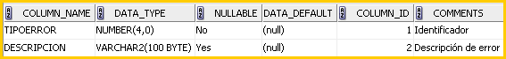
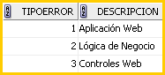

- SARW51T00: Esta tabla de catálogo representan los tipos de traza que se contemplan en las encuestas. La información de esta tabla viene precargada.
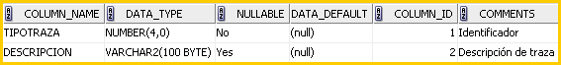
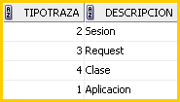

- SARW52T00: Esta tabla representa la información de las trazas y los errores que se hayan podido producir en cada una de las encuestas definidas.
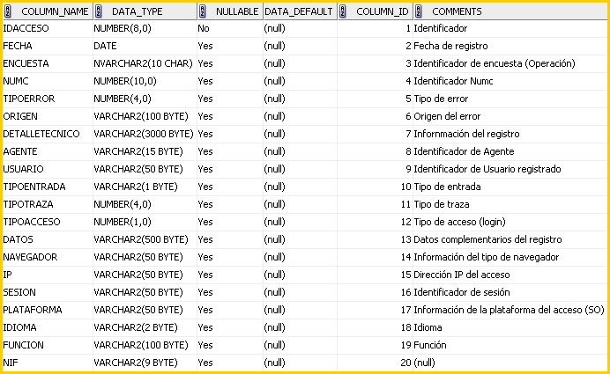
A continuación se muestra una breve descripción de lo que representa cada uno de los campos:
  - IDACCESO: clave primaria de la tabla.
  - FECHA: fecha del error/traza.
  - ENCUESTA: identificador único de encuesta (relacionado con el campo "CTRL_ID_ENC" de la tabla " SARW88T00").
  - NUMC: identificador Numc con el que se ha accedido a la encuesta.
  - TIPOERROR: identificación del error, en el caso de tratarse de ello, relacionado con "SARW50T00.TIPOERROR".
  - ORIGEN: origen tanto del error como de la traza.
  - DETALLETECNICO: solo para el caso de tratarse de un error, detalle técnico del mismo, que constara del mensaje de error en particular junto con su traza.
  - AGENTE: identificador de agente con el que se ha accedido a la encuesta (si se accede desde hoja de ruta o gestores similares).
  - USUARIO: identificador de usuario con el que se ha accedido a la encuesta (si se a accedido mediante el mismo).
  - TIPOENTRADA: tipo de acceso a la encuesta, que diferenciará si se ha accedido mediante usuario anónimo, agente o usuario registrado. La información referente a cada uno de los accesos se encuentra almacenada en los campos "NUMC", "AGENTE" y "USUARIO" de esta misma tabla respectivamente.
  - TIPOTRAZA: identificación de la traza, en el caso de tratarse de ello, relacionado con "SARW51T00.TIPOTRAZA".
  - DATOS: información adicional relativa al registro de errores/traza, que incluye descripción del error para el caso de errores, y parámetros del método/función en el caso de trazas.
  - NAVEGADOR: navegador con el que se ha accedido a la encuesta.
  - IP: dirección IP de la maquina que ha accedido a la encuesta.
  - SESION: identificador de la sesión.
  - PLATAFORMA: sistema operativo utilizado en la maquina mediante la cual se ha accedido a la encuesta.
  - IDIOMA: idioma seleccionado en la encuesta.
  - FUNCION: función o método ejecutado.
  - NIF: identificador de usuario cuando se trate de accesos mediante usuarios registrados.

- SARW53T00: Esta tabla permite traducir los accesos a información funcional en cuanto a que pantallas de que encuestas se han accedido, y su funcionalidad, es servir de apoyo a la hora de explotar los datos contenidos en "SARW52T00", de modo que estos sean mas claros, legibles, … por los administradores del sistema de gestión de errores y control de accesos. La información de esta tabla viene precargada.
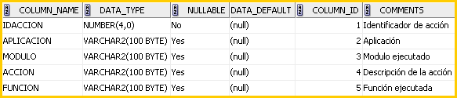
A continuación se muestra una breve descripción de lo que representa cada uno de los campos:
  - IDACCION: clave primaria de la tabla.
  - APLICACION: identificador de encuesta relacionado con "SARW88T00.CTRL_ID_ENC".
  - MODULO: librería sobre la que se realizara la adaptación.
  - ACCION: texto a mostrar sobre la función del modulo.
  - FUNCION: función de la librería.

      - Encuesta de satisfacción
Tablas para definición de preguntas y registro de las respuestas de la encuesta de satisfacción que se opcionalmente se realiza tras cumplimentar los cuestionarios.
- SARW58T00: Tabla en la que se definen todas las preguntas que pueden en las encuestas de satisfacción. Mediante el identificador de las preguntas se puede seleccionar las preguntas a mostrar en el campo SARW88T00.CTRL_SATISF_PREG.
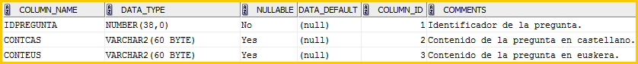
A continuación se muestra una breve descripción de cada uno de los campos:
  - IDPREGUNTA: Identificador de la pregunta.
  - CONTCAS: Contenido de la pregunta en castellano.
  - CONTEUS: Contenido de la pregunta en euskera.

- SARW59T00: Tabla en la que se registran las respuestas dadas en la encuesta de satisfacción realizada por los encuestados.
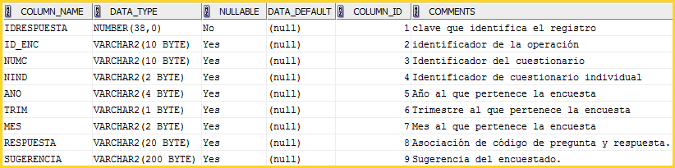
A continuación se muestra una breve descripción de cada uno de los campos:
  - IDPREGUNTA: clave que identifica el registro.
  - ID_ENC: Identificador de la operación.
  - NUMC: Identificador del cuestionario.
  - NIND: Identificador del cuestionario individual.
  - ANO: Año al que pertenece la encuesta.
  - TRIM: Trimestre al que pertenece la encuesta.
  - MES: Mes al que pertenece la encuesta.
  - RESPUESTA: Respuestas de la encuesta de satisfacción codificada de la siguiente manera: Por cada pregunta incluida en la encuesta de satisfacción se introducen 3 dígitos. Los 2 primeros dígitos para el identificador de pregunta de la tabla SARW58T00. El tercer dígito para la respuesta, con un valor en el rango 1-5. Ejemplo:
    - 015023: 015 -> Identificador de pregunta (01) y código de respuesta (5); 023 -> Identificador de pregunta (02) y código de respuesta (3).
  - SUGERENCIA: sugerencia del encuestado.

      - Control y registro de acceso
Tablas para el registro de accesos y control de los mismos, con el fin de contabilizar los accesos fallidos consecutivos. De este modo podrán controlarse posibles ataques así como bloqueos debido a la superación de un número máximo de intentos.
- SARW60T00: registro de los accesos mediante login a las encuestas de Canal Web.
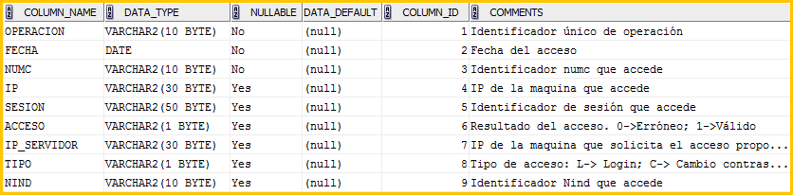
A continuación se muestra una breve descripción de cada uno de los campos:
  - OPERACION: Identificador único de operación.
  - FECHA: Fecha en la que se produce el acceso.
  - NUMC: Identificador del acceso.
  - IP: IP de la maquina que solicita el acceso.
  - SESSION: Sesión que solicita el acceso.
  - ACCESO: Resultado del acceso, siendo "0" el identificador para accesos erróneos y "1" para los accesos validos.
  - IP_SERVIDOR: IP de la maquina que solicita el acceso proporcionada por el servidor proxy inverso.
  - TIPO: Tipo de acceso. L: Login; C: Cambio contraseña; R: Restablecer contraseña.
  - NIND: Identificador Nind.

- SARW61T00: contador de accesos consecutivos fallidos por usuario mediante login.
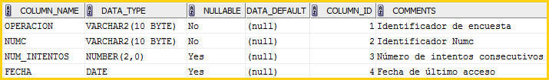
A continuación se muestra una breve descripción de cada uno de los campos:
  - OPERACION: Identificador único de operación.
  - NUMC: Identificador del acceso.
  - NUM_INTENTOS: número consecutivo de intentos de acceso erróneos. Al acceder con éxito el contador se restablece a 0.
  - FECHA: Fecha del último acceso.

- SARW63T00: Tabla donde se registran los cambios de contraseña realizados con éxito por los encuestados.
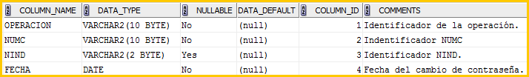
A continuación se muestra una breve descripción de cada uno de los campos:
  - OPERACION: Identificador de operación.
  - NUMC: Identificador NUMC.
  - NIND: Identificador NIND.
  - FECHA: Fecha del cambio de contraseña.

- SARW70T00: registro de los accesos mediante login al portal de usuarios registrados ATARIA.
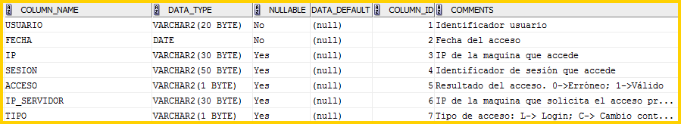
A continuación se muestra una breve descripción de cada uno de los campos:
  - USUARIO: Identificador usuario.
  - FECHA: Fecha en la que se produce el acceso.
  - IP: IP de la maquina que solicita el acceso.
  - SESSION: Sesión que solicita el acceso.
  - ACCESO: Resultado del acceso, siendo "0" el identificador para accesos erróneos y "1" para los accesos validos.
  - IP_SERVIDOR: IP de la maquina que solicita el acceso proporcionada por el servidor proxy inverso.
  - TIPO: Tipo de acceso. L: Login; C: Cambio contraseña; R: Restablecer contraseña.

- SARW71T00: contador de accesos consecutivos fallidos por usuario mediante login de usuarios registrados de ATARIA.
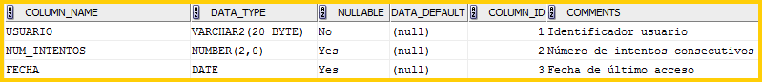
A continuación se muestra una breve descripción de cada uno de los campos:
  - USUARIO: Identificador usuario.
  - NUM_INTENTOS: número consecutivo de intentos de acceso erróneos. Al acceder con éxito el contador se restablece a 0.
  - FECHA: Fecha del último acceso.

- SARW73T00: Tabla donde se registran los cambios de contraseña realizados con éxito por los usuarios registrados el portal ATARIA.
A continuación se muestra una breve descripción de cada uno de los campos:
  - USUARIO: Identificador de usuario registrado.
  - FECHA: Fecha del cambio de contraseña.

      - Opciones de cabecera, panel plegable y acordeón
Tablas de apoyo para la configuración de las secciones de opciones de cabecera, panel plegable y acordeón.
- CWPW89T00: contiene las cabeceras del menú de información adicional ubicado en la parte derecha del acceso de usuarios registrados.
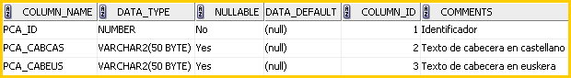
  - PCA_CABCAS: Texto de cabecera en castellano.
  - PCA_CABEUS: Texto de cabecera en euskera.

- CWPW90T00: contiene el contenido de las cabeceras del menú de información adicional ubicado en la parte derecha del acceso de usuarios registrados. Mediante una serie de campos, se pueden activar mecanismos mas avanzados para los contenidos de cabecera:
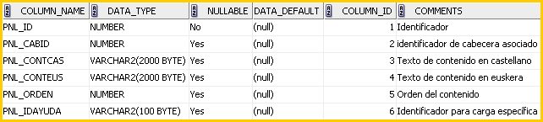
  - PNL_CABID: Identificador de la cabecera a la que va asociado el contenido. De esta forma se podrán anidar varios contenidos a una única cabecera.
  - PNL_CONTCAS: Texto de contenido en castellano.
  - PNL_CONTEUS: Texto de contenido en euskera.
  - PNL_ORDEN: Orden del contenido.
  - PNL_IDAYUDA: Para cargas específicas de contenido.

- SARW91T00: contiene las opciones de cabecera de la Web de acceso junto con el contenido de cada opción. Esta información es de carácter común para todas las encuestas. A continuación se muestra los campos y contenido de la tabla:
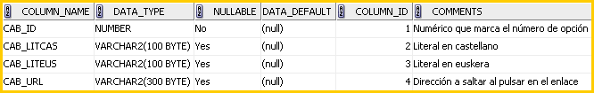

- SARW92T00: contiene las cabeceras y contenidos del control acordeón mostrado en la página de login de la Web de acceso, y es relativo a la encuesta. A continuación se muestra los campos y contenido de la tabla:
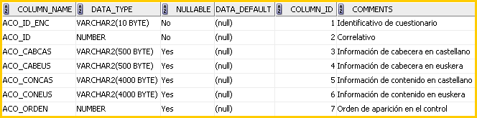
  - ACO_ID_ENC: Identificador de encuesta correspondiente a la tabla SARW88T00.
  - ACO_ID: Identificador correlativo.
  - ACO_CABCAS: Texto de cabecera en castellano.
  - ACO_CABEUS: Texto de cabecera en euskera.
  - ACO_CONCAS: Texto de contenido en castellano.
  - ACO_CONEUS: Texto de contenido en euskera.
  - ACO_ORDEN: Orden del elemento.

      - Información de contacto general
- SARW99T00: contiene los datos de contacto general de Eustat que se muestran para todas las operaciones en el contenido de la opción de cabecera contacto.
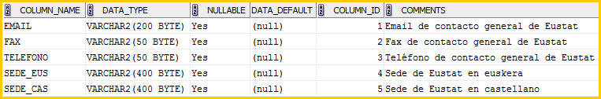
A continuación se muestra una breve descripción de cada uno de los campos:
  - EMAIL: Email de contacto general de Eustat.
  - FAX: Fax de contacto general de Eustat.
  - TELEFONO: Teléfono de contacto general de Eustat.
  - SEDE_EUS: Sede de Eustat en euskera.
  - SEDE_CAS: Sede de Eustat en castellano.

      - Información de contenido y control
- SARW88T00: contiene la información de contenido y de control de cada encuesta, y será necesario crear un nuevo registro por cada nueva encuesta que se desarrolle. La información de este registro será proporcionada por Eustat.
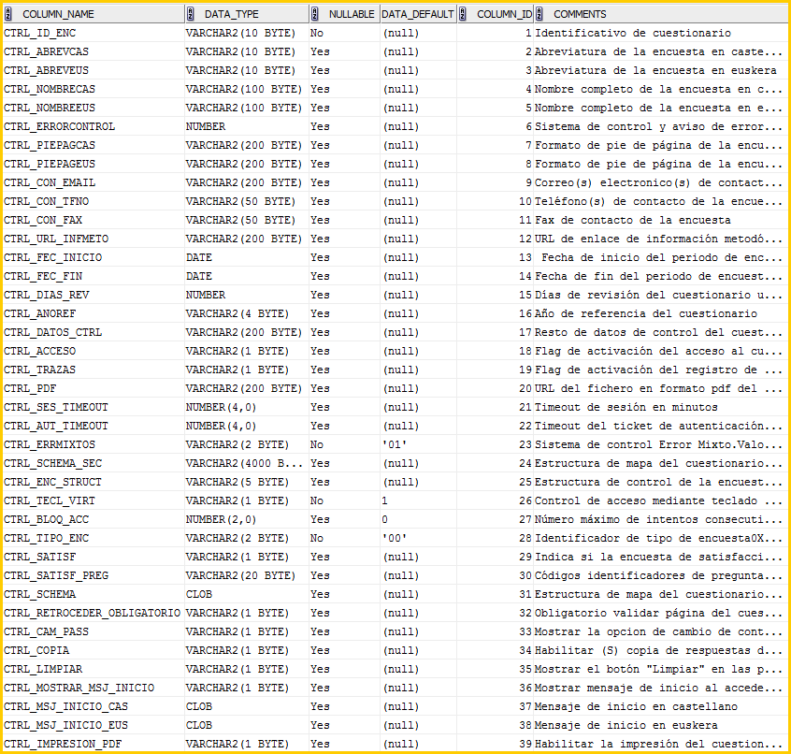
A continuación se muestra una breve descripción de cada uno de los campos:
  - CTRL_ID_ENC: identificador único de cada encuesta que hace las veces de clave primaria, y que representa la operación de la encuesta.
  - CTRL_ABREVCAS: abreviatura de encuesta en castellano.
  - CTRL_ABREVEUS: abreviatura de encuesta en euskera.
  - CTRL_NOMBRECAS: nombre de encuesta en castellano.
  - CTRL_NOMBREEUS: nombre de encuesta en euskera.
  - CTRL_SCHEMA: esquema XML para el mapa de la encuesta, que contendrá únicamente la información de contenido. Ej.:
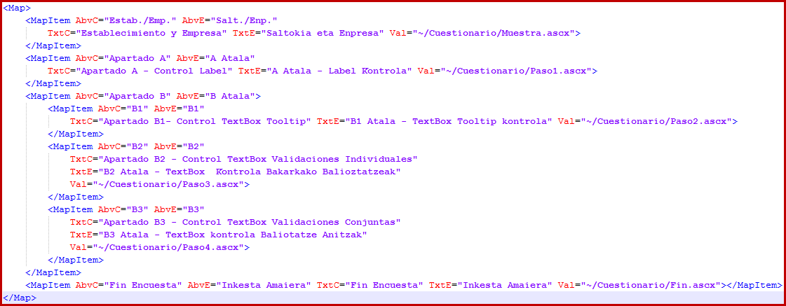
  - CTRL_SCHEMA_SEC: estructura de mapa del cuestionario secundario en formato XML para encuestas con doble cuestionario.
  - CTRL_ERRORCONTROL: sistema de control de errores leves que se utilizara en la encuesta, variando entre advertir o no de la existencia de errores leves mediante una ventana modal.
  - CTRL_PIEPAGCAS: esquema estructural de pie de pagina en castellano, sobre el que habrá que realizar las sustituciones pertinentes.
  - CTRL_PIEPAGEUS: esquema estructural de pie de pagina en euskera, sobre el que habrá que realizar las sustituciones pertinentes.
  - CTRL_CON_EMAIL: correo electrónico designado a la encuesta.
  - CTRL_CON_TFNO: teléfono designado a la encuesta.
  - CTRL_FAX: fax designado a la encuesta.
  - CTRL_URL_INFMETO: URL de información sobre la encuesta.
  - CTRL_FEC_INICIO: fecha de inicio de la encuestación que indica la fecha de apertura de la encuesta.
  - CTRL_FEC_FIN: fecha fin de la en cuestación que indica la fecha de cierre de la encuesta.
  - CTRL_DIAS_REV: total de días de revisión a partir de la finalización de un cuestionario.
  - CTRL_ANOREF: Año de referencia de la encuesta.
  - CTRL_DATOS_CTRL: datos adicionales de control de la encuesta. Se utilizará un sistema de pares clave-valor para almacenar la información siendo el carácter ';' el delimitador de elementos y '@' el delimitador de clave-valor. Ej: RANGO@2009-2011;PROGRAMA_VII@VII. (2007-2013)
  - CTRL_ACCESO: control que indica si es posible el acceso a la encuesta ('S') o no ('N'), habilitando o no el formulario de login.
  - CTRL_TRAZAS: control que determina si esta activo ('S') o no ('N') el sistema de registro de trazas de la encuesta.
  - CTRL_PDF: url del fichero pdf asociado a la encuesta.
  - CTRL_SES_TIMEOUT: duración de la sesión en minutos.
  - CTRL_AUT_TIMEOUT: duración del ticket de autenticación en minutos.
  - CTRL_ERRMIXTOS: comportamiento de los errores mixtos en la encuesta. El primer carácter corresponde al comportamiento para los agentes, y el segundo para los usuarios, siendo 0 el comportamiento como error leve y 1 como grave.
    - 00: Agente -> error leve; Usuario -> error leve.
    - 01: Agente -> error leve; Usuario -> error grave.
    - 10: Agente -> error grave; Usuario -> error leve.
    - 11: Agente -> error grave; Usuario -> error grave.
  - CTRL_ENC_STRUCT: estructura de control de la encuesta (0->NO;1->SI).
    - Posición1->Mostrar página de preacceso a cuestionario
    - Posicion2->Mostrar página de colectivo
    - Posición3->Mostrar cuestionario familiar
    - Posición4->Mostar página de preacceso individual
    - Posición5->Mostrar cuestionario individual
  - CTRL_TECL_VIRT: control de acceso mediante teclado virtual a la hora de insertar la clave(0->desactivado; 1->activado).
  - CTRL_BLOQ_ACC: número máximo de intentos consecutivos fallidos antes de bloquear el usuario (<=0: sin bloqueo).
  - CTRL_TIPO_ENC: identificador de tipo de encuesta para configuraciones de grupo especificas de las mismas
    - 0X -> Económica (Por defecto 00)
    - 1X -> Demográfica (Por defecto 01)
  - CTRL_SATISF: Indica si la encuesta de satisfacción se debe mostrar. S: mostrar; N o NULL: ocultar.
  - CTRL_SATISF_PREG: Código de preguntas correspondientes a la tabla SARW58T00 a mostrar (separadas por comas). Las preguntas aquí incluidas aparecerán en la encuesta de satisfacción en el mismo orden.
  - CTRL_RETROCEDER_OBLIGATORIO: Control para definir el comportamiento al intentar retroceder una página durante la cumplimentación del cuestionario. S o NULL: obligatorio validar la página actual para cambiar de página; N: permite retroceder a la página anterior sin validar.
  - CTRL_CAM_PASS: Mostrar la opción de cambio de contraseña en la página de acceso. S: muestra el cambio de contraseña). N o NULL: no se muestra.
  - CTRL_COPIA: Control para habilitar la realización de una copia de las respuestas del encuestado al bloquearse el cuestionario por una agente. S: Realizar copia; N o NULL: no realizar copia.
  - CTRL_LIMPIAR: Mostrar el botón "Limpiar" en las páginas del cuestionario para borrar el contenido de los campos en pantalla. S: mostrar; N o NULL: no mostrar.
  - CTRL_MOSTRAR_MSJ_INICIO: Mostrar mensaje de inicio al acceder por primera vez al cuestionario. S: mostrar; N o NULL: no mostrar.
  - CTRL_MSJ_INICIO_CAS: Mensaje de inicio en castellano al acceder por primera vez al cuestionario. Almacenado en formato HTML.
  - CTRL_MSJ_INICIO_EUS: Mensaje de inicio en euskera al acceder por primera vez al cuestionario. Almacenado en formato HTML.
  - CTRL_IMPRESION_PDF: Habilitar la impresión del cuestionario en PDF. S: habilitado; N or NULL: deshabilitado.
  - CTRL_COD_OPERACION: Código de la operación en el plan vasco de estadística.
  - CTRL_MOSTRAR_OTP: Habilitar introducción OTP. S: habilitado; N or NULL:deshabilitado.
  - CTRL_TOKEN_OTP: Token de OTP proporcionado para cada operación
  - CTRL_EDAD_MIN_FAM: Edad mínima como informante en cuestionarios familiares
  - CTRL_EDAD_MIN_IND: Edad mínima como informante en cuestionarios personales
  - CTRL_ATARIA: ( S / N ) Flag que indica que una operación está incluida (S) en ATARIA
  - CTRL_GED_VAL: (S / N) Flag que indica si los cuestionarios completados deben pasar (S) un proceso de validación
  - CTRL_EDAD_MIN_CUES_PROPIO: Edad mínima para responder a su cuestionario personal
  - CTRL_TIPO_APLIC: Tipo de la aplicacion: 00, null-> Encuesta; 01 -> Gestor
  - CTRL_TEST: Modo test: NULL o "N" -> desactivado, "S" -> activado. Muestra en una modal los campos actualizados en BD al cambiar de paso.

Sinónimos
Se crearan tantos sinónimos privados como encuestas se encuentren registradas en canal Web, para acceder a la información de muestra de cada encuesta, ya que ahí es donde se encuentra la información de login (numc y contraseña) de los cuestionarios. Para estos sinónimos se utilizará un identificador único (CWPW01T00, SERW01T00, EITW01T00,…) que no tendrá por que hacer referencia a la tabla 01 de las encuestas, si no a aquella que incluya la información de autenticación.

Encuesta (CWPW)
Por otro lado, se definirá una base de datos para cada encuesta y que responderá al nombre proporcionado por Eustat para identificar la encuesta desde la Web de acceso, y que corresponderá al identificador de encuesta utilizado en "SARW". Como ejemplo, se utilizara el nombre definido para la plantilla, "CWPW".

Tablas
- CWPW01T00-CWPW10T00: rango de tablas en las que se almacenará la información de muestra, que vendrá precargada, y otras tablas de control o datos estáticos. En la tabla "CWPW01T00" se encuentran también los valores "numc" y "password" utilizados para comprobar el correcto acceso a la encuesta, y que son accesibles desde "SARW" mediante un sinónimo, como se ha visto anteriormente. En el caso de que la muestra se almacene en mas de una tabla, estas se relacionaran mediante el "numc" o algún otro identificador único.
Si la operación cuenta con cuestionario colectivo (sólo en ese caso) deberán incluirse en la tabla CWPW01T00 la columnas "DURACION" y "DURACION_AG".
  - DURACION_AG: tiempo empleado en la cumplimentación del apartado colectivo por el agente.
  - DURACION: tiempo empleado en la cumplimentación del apartado colectivo por el encuestado.

- CWPW11T00-CWPW87T00: rango tablas de cuestionario, utilizado para el almacenamiento de datos propios del cuestionario. Entre los datos específicos para cada cuestionario (datos de formulario), se deberán incluir una serie de datos de control comunes a todas las encuestas. Para las encuestas demográficas en las que exista tanto cuestionario familiar como individual, se utilizará la notación "T01" en los casos de individual.
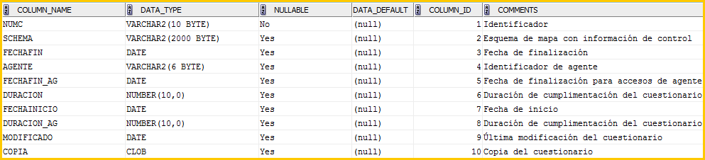
  - NUMC: identificador de encuesta que relaciona el acceso del usuario con el cuestionario. Cabe destacar que ciertas encuestas harán uso de claves complementarias al numc, como el año, trimestre o mes, y que formarán junto a este la clave primaria de la tabla.
  - SCHEMA: datos de control de cuestionario que identifica el estado en el que se encuentra la encuesta, y complementa la visualización del control de mapa de navegación de la misma, como ya se vera mas adelante.
  - FECHAINICIO: fecha que se registra al acceder por primera vez al cuestionario.
  - FECHAFIN: fecha de finalización del cuestionario, que ocurre cuando se cumplimenta la última página del mismo. Una vez finalizado, este valor no se sobrescribe con posteriores accesos.
  - AGENTE: identificador del primer agente que ha accedido al cuestionario.
  - FECHAFIN_AG: fecha en la que el agente accede por primera vez a la última página del cuestionario.
  - DURACION: tiempo empleado en la cumplimentación del cuestionario por el encuestado.
  - DURACION_AG: tiempo empleado en la cumplimentación del cuestionario por el agente.
  - IDIOMA: último idioma en el que el encuestado ha cumplimentado una página del cuestionario.
  - MODIFICADO: Fecha en la que el encuestado ha validado una página por última vez. Este valor se actualiza independientemente de la finalización del cuestionario.
  - COPIA: copia de las respuestas del encuestado. Si se ha habilitado la copia en SAR88T00, se genera al bloquear el agente el cuestionario. Las respuestas aquí almacenadas se mostrarán automáticamente en el resumen del cuestionario si, posteriormente al bloqueo del cuestionario, el encuestado accede al mismo.

- CWPW89T00: contiene las cabeceras del menú de información adicional ubicado en la parte derecha de la Web de encuesta.
  - PCA_CABCAS: Texto de cabecera en castellano.
  - PCA_CABEUS: Texto de cabecera en euskera.

- CWPW90T00: contiene el contenido de las cabeceras del menú de información adicional ubicado en la parte derecha de la Web de encuesta. Mediante una serie de campos, se pueden activar mecanismos mas avanzados para los contenidos de cabecera:
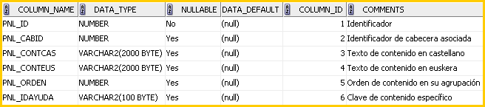
  - PNL_CABID: Identificador de la cabecera a la que va asociado el contenido. De esta forma se podrán anidar varios contenidos a una única cabecera.
  - PNL_CONTCAS: Texto de contenido en castellano.
  - PNL_CONTEUS: Texto de contenido en euskera.
  - PNL_ORDEN: Orden del contenido.
  - PNL_IDAYUDA: Para cargas específicas de contenido. Insertando como valor, la propiedad "Value" de algún nodo del control de mapa de cuestionario que se verá mas adelante, se cargará el contenido únicamente del nodo activo del mapa, correspondiente a una página del cuestionario.

- CWPW91T00: contiene las opciones de cabecera de la Web de encuesta junto con el contenido asociado a de cada opción de la misma.
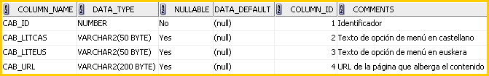
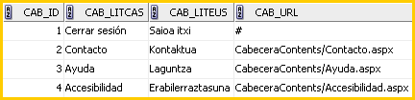

- CWPW95T00: contiene la información necesaria para relacionar el campo de pantalla con el de base de datos, mediante un novedoso sistema de gestión que se explicará mas adelante en este mismo documento. Antes de eso, se describe brevemente como se debe inicializar los valores de la tabla para que no se produzcan errores o comportamientos erróneos en el sistema.
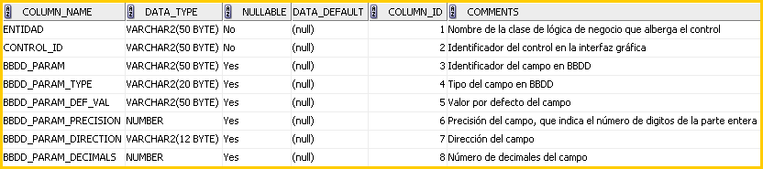
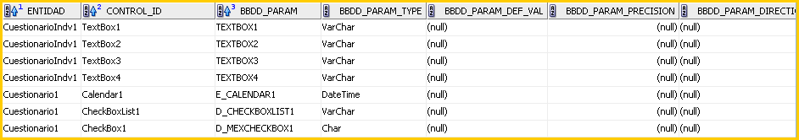
  - ENTIDAD: nombre de la clase de lógica de negocio.
  - CONTROL_ID: identificador del control en la interfaz grafica.
  - BBDD_PARAM: nombre del campo en base de datos.
  - BBDD_PARAM_TYPE: tipo del campo en base de datos, que deberá ser de tipo "System.Data.OracleClient.OracleType", para el correcto funcionamiento del sistema. Entro los posibles valores mas comunes se encuentran:
    - Char: Tipo de datos CHAR de Oracle que contiene una cadena de caracteres de longitud fija con un tamaño máximo de 2.000 bytes. Utilice el tipo de datos System.String de .NET Framework o el tipo de datos System.Data.OracleClient.OracleString de OracleClient en System.Data.OracleClient.OracleParameter.Value.
    - DateTime: Tipo de datos DATE de Oracle que contiene una representación de fecha y hora de longitud fija, que abarca desde el 1 de enero de 4712 a.C. hasta el 31 de diciembre de 4712 d.C., con el formato predeterminado dd-mmm-aa. Para las fechas de nuestra era, DATE se asigna a System.DateTime. Para enlazar fechas anteriores a nuestra era, utilice un parámetro String y las funciones de conversión TO_DATE o TO_CHAR de Oracle para los parámetros de entrada y salida, respectivamente. Utilice el tipo de datos System.DateTime de .NET Framework o el tipo de datos System.Data.OracleClient.OracleDateTime de OracleClient en System.Data.OracleClient.OracleParameter.Value.
    - Double: Valor de punto flotante de precisión doble. No es un tipo de datos nativo de Oracle, pero se proporciona para mejorar el rendimiento cuando se enlazan los parámetros de entrada (normalmente se utilizara para los tipos de datos DECIMAL o DOUBLE PRECISION de Oracle, aunque si no se controla puede llevar al desbordamiento). Para obtener información sobre la conversión de valores numéricos de Oracle en tipos de datos de Common Language Runtime (CLR), consulte System.Data.OracleClient.OracleNumber. Utilice el tipo de datos System.Double de .NET Framework o el tipo de datos System.Data.OracleClient.OracleNumber de OracleClient en System.Data.OracleClient.OracleParameter.Value.
    - Float: Valor de punto flotante de precisión simple. No es un tipo de datos nativo de Oracle, pero se proporciona para mejorar el rendimiento cuando se enlazan los parámetros de entrada (normalmente se utilizara para el tipo de datos FLOAT de Oracle, aunque si no se controla puede llevar al desbordamiento). Para obtener información sobre la conversión de los valores numéricos de Oracle en tipos de datos de Common Language Runtime, vea System.Data.OracleClient.OracleNumber. Utilice el tipo de datos System.Single de .NET Framework o el tipo de datos System.Data.OracleClient.OracleNumber de OracleClient en System.Data.OracleClient.OracleParameter.Value.
    - Int16: Tipo integral que representa enteros de 16 bits con signo con valores comprendidos entre -32768 y 32767. No es un tipo de datos nativo de Oracle, pero se proporciona para mejorar el rendimiento cuando se enlazan los parámetros de entrada (normalmente se utilizara para el tipo de datos INTEGER de Oracle, aunque si no se controla puede llevar al desbordamiento). Para obtener información sobre la conversión de valores numéricos de Oracle en tipos de datos de Common Language Runtime (CLR), consulte System.Data.OracleClient.OracleNumber. Utilice el tipo de datos System.Int16 de .NET Framework o el tipo de datos System.Data.OracleClient.OracleNumber de OracleClient en System.Data.OracleClient.OracleParameter.Value.
    - Int32: Tipo integral que representa enteros de 32 bits con signo con valores comprendidos entre -2147483648 y 2147483647. No es un tipo de datos nativo de Oracle, pero se proporciona para mejorar el rendimiento cuando se enlazan los parámetros de entrada (normalmente se utilizara para el tipo de datos INTEGER de Oracle, aunque si no se controla puede llevar al desbordamiento). Para obtener información sobre la conversión de los valores numéricos de Oracle en tipos de datos de Common Language Runtime, vea System.Data.OracleClient.OracleNumber. Utilice el tipo de datos System.Int32 de .NET Framework o el tipo de datos System.Data.OracleClient.OracleNumber de OracleClient en System.Data.OracleClient.OracleParameter.Value.
    - LongVarChar: Tipo de datos LONG de Oracle que contiene una cadena de caracteres de longitud variable con un tamaño máximo de 2 gigabytes. Utilice el tipo de datos System.String de .NET Framework o el tipo de datos System.Data.OracleClient.OracleString de OracleClient en System.Data.OracleClient.OracleParameter.Value.
    - NChar: Tipo de datos NCHAR de Oracle que contiene una cadena de caracteres de longitud fija que se almacena en el juego de caracteres nacional de la base de datos, con un tamaño máximo de 2.000 bytes (no de caracteres) cuando se almacena en la base de datos. El tamaño del valor depende del juego de caracteres nacional de la base de datos. Consulte la documentación de Oracle para obtener más información. Utilice el tipo de datos System.String de .NET Framework o el tipo de datos System.Data.OracleClient.OracleString de OracleClient en System.Data.OracleClient.OracleParameter.Value.
    - Number: Tipo de datos NUMBER de Oracle que contiene datos numéricos de longitud variable con una precisión y escala máximas de 38. Se asigna a System.Decimal. Para enlazar un NUMBER de Oracle mayor de lo que System.Decimal.MaxValue puede contener, utilice un tipo de datos System.Data.OracleClient.OracleNumber o utilice un parámetro String y las funciones de conversión TO_NUMBER o TO_CHAR de Oracle para los parámetros de entrada y salida, respectivamente. Utilice el tipo de datos System.Decimal de .NET Framework o el tipo de datos System.Data.OracleClient.OracleNumber de OracleClient en System.Data.OracleClient.OracleParameter.Value.
    - NVarChar: Tipo de datos NVARCHAR2 de Oracle que contiene una cadena de caracteres de longitud variable almacenada en el juego de caracteres nacional de la base de datos, con un tamaño máximo de 4.000 bytes (no de caracteres) cuando se almacena en la base de datos. El tamaño del valor depende del juego de caracteres nacional de la base de datos. Consulte la documentación de Oracle para obtener más información. Utilice el tipo de datos System.String de .NET Framework o el tipo de datos System.Data.OracleClient.OracleString de OracleClient en System.Data.OracleClient.OracleParameter.Value.
    - VarChar: Tipo de datos VARCHAR2 de Oracle que contiene una cadena de caracteres de longitud variable con un tamaño máximo de 4.000 bytes. Utilice el tipo de datos System.String de .NET Framework o el tipo de datos System.Data.OracleClient.OracleString de OracleClient en System.Data.OracleClient.OracleParameter.Value.
  - BBDD_PARAM_DEF_VAL: valor por defecto del campo para cuando no se especifique ninguno.
  - BBDD_PARAM_PRECISION: precisión del campo, que indica para los tipos Double, Float y Number el número de dígitos de la parte entera. Se deberá tener en cuenta las limitaciones de cada tipo para que el sistema funcione correctamente.
  - BBDD_PARAM_DIRECTION: dirección del campo, que deberá ser de tipo "System.Data.ParamDirection", para el correcto funcionamiento del sistema. Los posibles valores son:
    - Input: Se trata de un parámetro de entrada.
    - InputOutput: El parámetro puede ser de entrada o de salida.
    - Output: Se trata de un parámetro de salida.
    - ReturnValue: El parámetro representa un valor devuelto de una operación como un procedimiento almacenado, una función integrada o una función definida por el usuario.
  - BBDD_PARAM_DECIMALS: numero de decimales del campo, que indica para los tipos Double y Number el número de dígitos de la parte decimal. Se deberá tener en cuenta las limitaciones de cada tipo para que el sistema funcione correctamente.

Sinonimos
Existen una serie de sinónimos tanto para acceder a una serie de tablas o vistas de "SARW", como a un conjunto de tablas comunes a todas las encuestas, como lo son las tablas de provincias y municipios.
- ACCESOS: sinónimo a la tabla "SARW52T00".
- TIPOERROR: sinónimo a la tabla "SARW50T00".
- TIPOTRAZA: sinónimo a la tabla "SARW51T00".
- CWPW58T00: sinónimo a la tabla "SARW58T00", que hace referencia a la tabla ubicada en la Web de acceso y que contiene el listado de preguntas de la encuesta de satisfacción.
- CWPW59T00: sinónimo a la tabla "SARW59T00", que hace referencia a la tabla ubicada en la Web de acceso y que contiene las respuestas dadas por los encuestados a la encuesta de satisfacción.
- CWPW88T00: sinónimo a la tabla "SARW88T00", que hace referencia a la tabla ubicada en la Web de acceso y que contiene información de contenido y control de la encuesta.
- CWPW99T00: sinónimo a la tabla "SARW99T00", que hace referencia a la tabla ubicada en la Web de acceso y que contiene la información de contacto general de Eustat.
- PROVINCIAS: sinónimo privado a la tabla en donde se albergan las provincias.
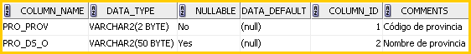
- MUNICIPIOS: sinónimo privado a la tabla en donde se albergan los municipios de las provincias, y que se relacionan a estas últimas mediante el campo "MUN_PROV".
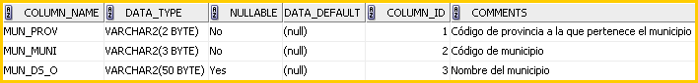

Esta será la estructura general de base de datos a utilizar dentro de canal Web, pudiéndose ampliar el catalogo si las circunstancias así lo requiriesen, siempre y cuando se cumplan los mínimos establecidos, y se utilice la nomenclatura especificada.

PLANTILLA DE ENCUESTA
Se ha definido una plantilla a utilizar como base a la hora de definir nuevas encuestas, en la que se incluyen dos proyectos que encapsulan la capa de interfaz grafica y la de lógica de negocio.

A continuación se explican los pasos a seguir para crear una nueva encuesta. Antes de nada, se deberá copiar la plantilla proporcionada en la carpeta Templates del Visual Studio, si esta no se encontrase ya instalada. Normalmente esta carpeta se encuentra ubicada en:
"[Unidad]:\DocumentsAndSettings\[Nombre_Usuario]\MisDocumentos\VisualStudio2010\Templates\ProjectTemplates\VisualBasic"
Por ejemplo, una posible ruta podría ser:
"C:\DocumentsAndSettings\laura_perez\MisDocumentos\VisualStudio2010\Templates\ProjectTemplates\Visual Basic".
Al abrir Visual Studio, crearemos un nuevo proyecto, basándonos en la plantilla proporcionada por Eustat.
Para ello, seleccionamos Abrir → Nuevo Proyecto:
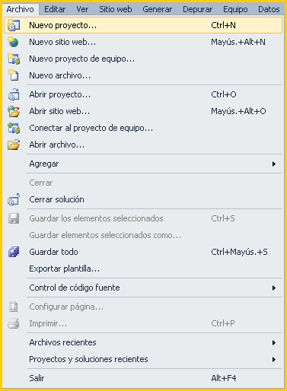
Se nos mostrará una pantalla para seleccionar el tipo de proyecto y la plantilla a utilizar. Seleccionaremos la plantilla de Canal Web:
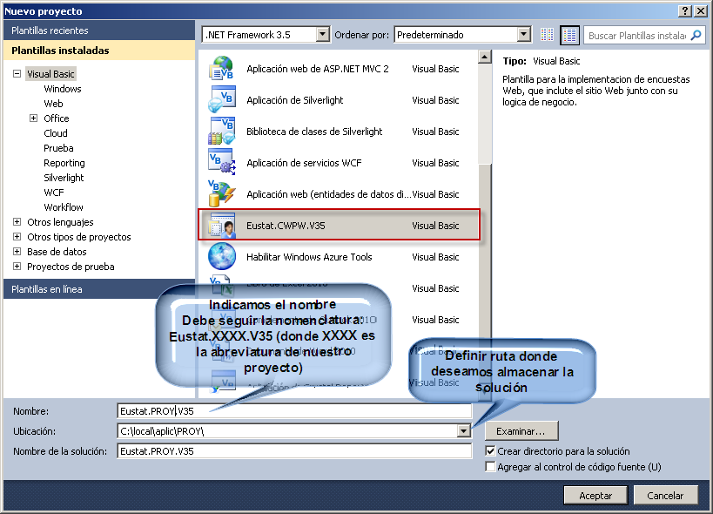

A continuación deberemos indicar el nombre tanto de proyecto como de solución, que debe seguir la nomenclatura "Eustat.XXXX.V35" (donde XXXX es el identificador de nuestro proyecto y será facilitado por Eustat), como ya se ha visto en el apartado NOMENCLATURAS, indicando también la ruta donde deseamos almacenar la solución.

Al pulsar "Aceptar", podremos ver en el Explorador de soluciones todos los elementos necesarios creados, y que se comentarán en los siguientes apartados Aplicación Web (Interfaz gráfica) y Lógica de Negocio .

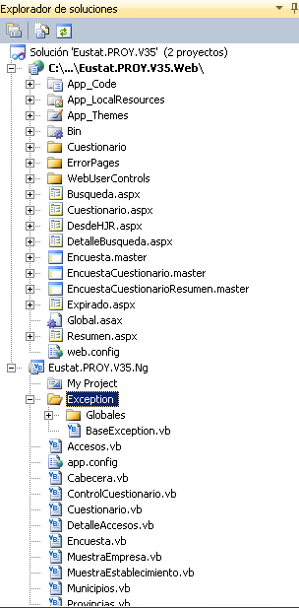
Antes de nada, será necesario crear la base de datos siguiendo la estructura descrita en el apartado BASE DE DATOS. Se deberán crear dos esquemas de base de datos: el propio de su encuesta y el esquema SARW, siendo este último necesario si se tratase de la primera encuesta a implementar, ya que es común a todas ellas.
Los scripts proporcionados para el esquema SARW se lanzarán sin modificaciones previas en dicho esquema. Una vez generada la estructura de base de datos, será necesario registrar la nueva encuesta, para lo que deberemos incluir:
- Registro de configuración en la tabla SARW88T00
- Registro informativo en la tabla SARW92T00 (En caso de no disponer aún de la información, se utilizará el de la plantilla CWPW, copiando para ello los registros y modificando el identificador de encuesta)
Ambos registros serán facilitados por Eustat.
Para crear las tablas base en el esquema propio de la encuesta a realizar en su proyecto, deberá modificar los scripts proporcionados por Eustat. Se proporcionan una serie de tablas con prefijo CWPW, ese prefijo deberá ser sustituido por la abreviatura (identificador de encuesta proporcionado por Eustat) definida para su proyecto. Por ejemplo, si su proyecto tiene el identificador EKOW, la tabla CWPW01T00 pasará a EKOW01T00.
Además de cambiar el nombre de tablas se deberán crear un índice con su propio prefijo, sustituyendo en los scripts CWPW01E00 por el índice creado por usted, siguiendo la nomenclatura, si su proyecto tiene la abreviatura EKOW, deberá llamarse EKOW01E00.

Una vez modificados los scripts, habrá que lanzarlos contra el esquema recientemente creado. Se deberá comprobar que se han creado correctamente las siguientes tablas:
- XXXX01T00
- XXXX02T00
- XXXX11T00
- XXXX11T01 (Solo en el caso de encuestas socio-demográficas)
- XXXX89T00
- XXXX90T00
- XXXX91T00
- XXXX95T00
Además se deberán haber creado los siguientes sinónimos:
- ACCESOS
- XXXX58T00
- XXXX59T00
- XXXX88T00
- XXXX99T00
- MUNICIPIOS
- PROVINCIAS
- PAISES
- TIPOERROR
- TIPOTRAZA
Donde XXXX es la abreviatura de su proyecto.

Una vez creada y configurada la base de datos, se procederá con la implementación de la encuesta. A continuación se detalla en una serie de apartados la estructura y composición de los diferentes elementos que conforman la encuesta Web, describiendo las modificaciones necesarias y las posibilidades q otorga el Framework de Canal Web para la construcción de encuestas Web.

Aplicación Web (Interfaz gráfica)
La capa de interfaz grafico cuenta tanto con una serie de elementos ya definidos y totalmente implementados, como con otra serie de elementos que bien se tendrán que modificar o completar, así como crear.
- Implementados no modificables: elementos totalmente implementados que no podrán modificarse.
- Implementados modificables: elementos implementados con la funcionalidad básica de Canal Web que en la mayoría de los casos será necesaria su modificación.
- No implementados: elementos específicos de cada encuesta.

intefazElementos implementados
Estos elementos se encuentran completamente implementados y no será necesaria su modificación. Los desarrolladores no deberán modificar ni plantear soluciones que impliquen la modificación de estos elementos.
- Template: conjunto de plantillas y controles de usuario utilizados para crear la estructura general de la aplicación Web.
- AuthorizationDenied: página en la que se informa al usuario que el proceso de autorización no se ha completado y cual es la razón.
- Colectivo: página de colectivo utilizada en las encuestas socio-demográficas, donde se especifican datos referentes a l colectivo que conforma una entidad (las personas de una vivienda en el caso de las encuestas demográficas).
- Cuestionario: página de cuestionario donde se albergan las páginas que conforman la encuesta y que requieren su cumplimentación por parte del individuo. Esta es la página por defecto de la aplicación Web y el único punto de entrada contemplado, siendo el resto de páginas accesible a través de la lógica del Framework.
- DesdeHJR: página de configuración para accesos desde los gestores de encuesta HJR (Gestor de encuestas económicas) y GED (Gestor de encuestas socio-demográficas).
- ErrorInfo: página de error no controlado en la que se informa del error acontecido.
- Expired: página de acceso expirado en el que se informa de la imposibilidad de acceder al cuestionario por diferentes razones relacionadas con el control del mismo.
- Summary: página de resumen del cuestionario donde se muestra un resumen del cuestionario cumplimentado.
      - Template
Aquí se encuentran los elementos comunes usados en las páginas de la Web, y que se diferencian entre los controles de usuario y páginas maestras.

Controles de usuario (UserControl)
Con el fin de modularizar y reutilizar implementaciones especificas dentro de la Web, se han creado una serie de controles de usuario en los que se definen funcionalidades concretas.

CABECERA
En este control esta encapsulada la cabecera de la Web, y cuenta con las siguientes funcionalidades:
- Cambio de idioma: posibilita el cambio de idioma de la Web entre castellano y euskera. La selección actual quedará albergada en la propiedad de sesión "Idioma" de la clase "AppSession", que se describe mas adelante.
- Menú de cabecera: menú de opciones de la Web, cuya estructura y contenidos se obtienen desde base de datos. Aunque normalmente esta información estará exenta de modificaciones, se procede a continuación a explicar como configurar las opciones de cabecera y sus contenidos.
Las opciones de cabecera con contenidos asociados mostrarán estos dentro de ventanas modales, sin perder así la referencia de la página actual. La localización de dichos contenidos es dinámica, como se verá a continuación, aunque por defecto se ha definido un repositorio específico dentro de cada encuesta. Observando el contenido de la plantilla, se puede visualizar como en la carpeta "Template/UserControl/HeaderContents/", se encuentran una serie de páginas aspx, que son las que albergan los contenidos a visualizar de las opciones de cabecera en caso de click sobre cualquiera de ellas. Por lo tanto, bien modificando dichas páginas o bien modificando la URL asociada a cada opción, se podrán modificar los contenidos de las opciones.
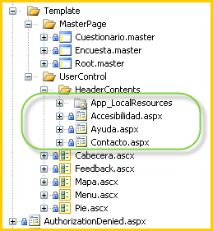
La relación entre cada página aspx y su elemento en la cabecera se encontrará definido en el campo "CAB_URL" de la tabla "CWPW91T00", como ya se ha visto en el apartado de base de datos. La representación de la cabecera anterior tendría la siguiente correspondencia en base de datos (CWPW91T00)
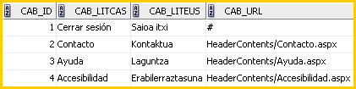
A continuación se incluye una breve descripción de las diferentes opciones:
  - Accesibilidad: información de la accesibilidad vigente en la Web.
  - Ayuda: información sobre la terminología e iconografía utilizada en la Web.
  - Contacto: información de contacto.
  - Cerrar sesión: cerrar sesión actual y regresar al login. La configuración de esta opción deberá ser siempre igual a la especificada por defecto, siendo el primer registro en la tabla y con URL '#'.
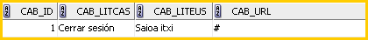
- Información de usuario: la cabecera integra una estructura en la que se muestra información relativa al usuario conectado, que incluye el identificador Numc conectado, el usuario conectado (en caso de usuarios registrados)
y en caso de accesos desde el gestor, el agente conectado.

ENCUESTASATISFACCION
Este control encapsula el control web "ewc:EncuestaSatisfaccion" que permite realizar encuestas de satisfacción. Si está habilitado en "SARW88T00.CTRL_SATISF", permite visualizar un listado de preguntas configurado en "SARW88T00.CTRL_SATISF_PREG", que se corresponde con las preguntas registradas en SARWT58T00. Las preguntas seleccionadas aparecen en el orden en que aparecen en dicho campo.

El encuestado tendrá la posibilidad de responder a cada una de estas preguntas con una valoración de "muy mal", "mal", "regular", "bien" y "muy bien". Además, podrá introducir sugerencias en un campo de texto libre.

La funcionalidad de este control está completamente automatizada y solo hace falta incluirlo en la ultima página del cuestionario.

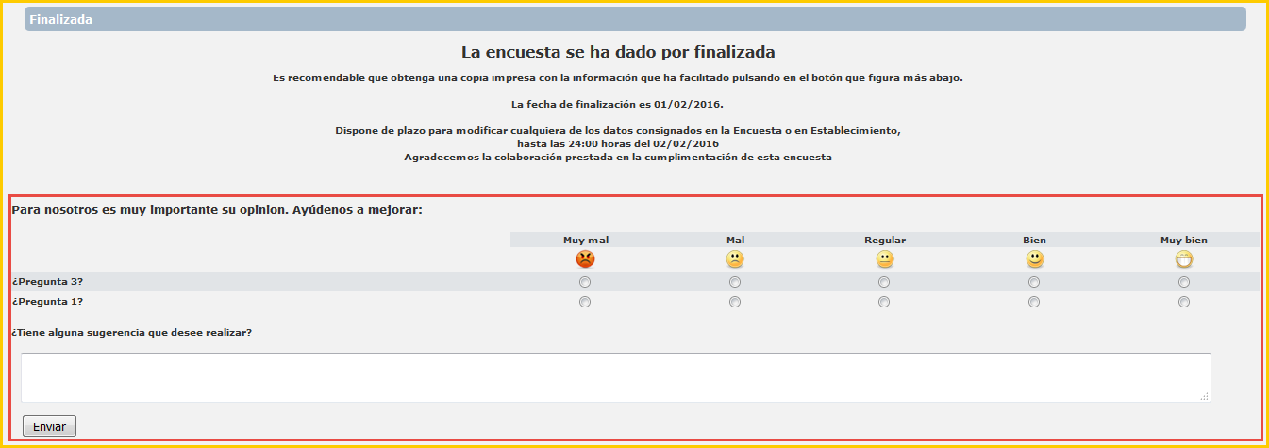

FEEDBACK
Se trata del sistema de visualización de errores de página, de cohesión y longitudinales, y que permite alternar entre estos; se mostrará por defecto el apartado de mas gravedad en caso de existir alguno, siendo este
errores->cohesión->longitudinales.
Los errores de carácter grave son aquellos que impiden el avance en la cumplimentación del cuestionario y que por lo tanto deberán ser corregidos.
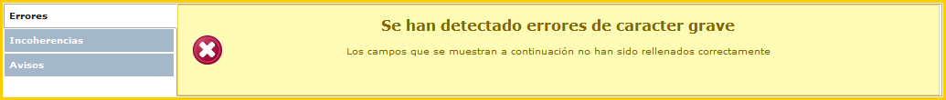
En cambio, los errores de cohesión, identificados en el control feedback como incoherencias, permiten la navegación libre por el cuestionario. No obstante, a la hora de finalizar el cuestionario, se avisará de la existencia de estos errores, permitiendo la finalización del mismo siempre y cuando estos sean de carácter leve.
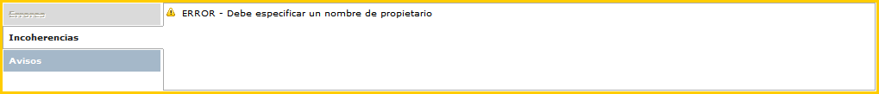
Por último, las validaciones longitudinales o avisos, tienen el único objetivo de informar al usuario de posibles incongruencias en los datos del cuestionario.
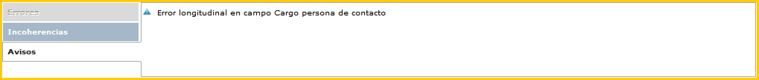
Se describirá más ampliamente las validaciones y el tratamiento de errores en el apartado SISTEMA DE VALIDACIONES.

MAPA
En este control se encapsula el mapa del cuestionario utilizado en las páginas del propio cuestionario para la navegación no secuencial entre ellas.
Para formar la estructura del control de mapa integrado, se realiza una fusión entre la información de contenido albergada en "SARW88T00.CTRL_SCHEMA" y la de control albergada en el campo "SCHEMA" de la tabla designada entre el rango "11T00-87T00", aunque preferentemente será la "CWPW11T00" la que contenga esta información. Estos dos campos, deberán contener una estructura XML idéntica, a excepción de los atributos utilizados en cada una de ellas. Los atributos a utilizar en el XML de contenido (SARW88T00.CTRL_SCHEMA y SARW88T00.CTRL_SCHEMA_SEC) son:

- AbvC: abreviatura en castellano.
- AbvE: abreviatura en euskera.
- TxtC: texto en castellano.
- TxtE: texto en euskera.
- Val: URL de la pagina que podrá ser absoluta o relativa, siendo para este ultimo caso la necesidad de que venga precedida de la cadena "~/" para indicar que se trata de una URL dentro de la propia Web, del mismo modo que se hace con el resto de controles del Framework de ASP.NET.
- CondHide: valor de tipo boolean que indica si el nodo del mapa esta visible o no dependiendo del modo del control de mapa.
Mientras que los atributos del XML de control (CWPW11T00.SCHEMA) son:
- Visited: valor de tipo boolean que indica si el nodo que representa una pagina del cuestionario ha sido visitado, y por lo tanto si esta activo.
- Graph: valor de tipo boolean que indica si el nodo que representa una pagina del cuestionario se encuentra desactivado debido al control del grafo.
- CondGraph: valor de tipo boolean que indica si el nodo que representa una pagina del cuestionario se encuentra desactivado debido al control del grafo y dependiendo del modo del control de mapa.
- Erroneous: valor de tipo boolean que indica si el nodo que representa una pagina del cuestionario, contiene algún tipo de error entre los controles de formulario de la misma.

La funcionalidad del control esta totalmente automatizada, y tan solo será necesaria la inclusión de la información de contenido en el campo CTRL_SCHEMA y CTRL_SCHEMA_SEC (en el caso de encuestas demográficas) de la tabla SARW88T00. El contenido, será una estructura de tipo XML en el que se organizará la estructura del cuestionario entre apartados y subapartados, que se representaran como nodos. Cada uno de estos nodos incluirá la información de contenido a modo de atributos como se ha visto anteriormente.
Como ya se ha dicho, la información de control se gestionará automáticamente por el Framework de Canal Web.

A continuación se muestra un ejemplo de los XML de contenido y control, junto con la representación grafica de la fusión de ambos:
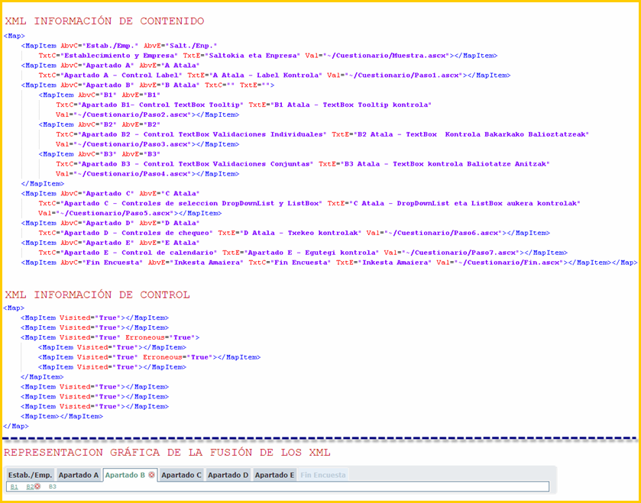

MENU
En este control se encapsulan los menús de información/ayuda, que muestran de una forma organizada información útil de la encuesta, y el menú de errores, que mostrará un listado con información relevante sobre los errores de la página del cuestionario. La información del menú de errores la proporcionarán los propios controles del formulario, como ya se verá mas adelante.

El contenido de este control, a excepción del panel de errores que esta asociado al sistema de validaciones del Framework, se obtiene de las tablas "CWPW89T00" y "CWPW90T00". Como ya se ha visto en el apartado BASE DE DATOS de este documento, este sistema se utiliza para almacenar la información de cabecera de cada panel y su contenido asociado, siendo posible anexar cierto contenido a páginas específicas del cuestionario indicando la URL de la página del cuestionario a la que se quiere anexar dicho contenido. Este valor deberá ser idéntico al especificado en el atributo "Val" del XML de contenido albergado en "SARW88T00.CTRL_SCHEMA", que a su vez representa la página asociada a cada nodo del mapa de navegación. Para poder relacionar cabeceras con contenidos, se utilizará el campo "PNL_CABID", que indica a que cabecera pertenece el contenido. Por otro lado, mediante el campo "PNL_ORDEN", se decidirá el orden de los contenidos asociados a una misma cabecera, cuando exista mas de uno. Opcionalmente, se dispondrá del campo "PNL_IDAYUDA", el cual identificará el contenido con una página específica asociada a un nodo del mapa de navegación.
A modo de ejemplo y suponiendo que por un lado que la tabla "CWPW89T00" incluya el siguiente contenido:
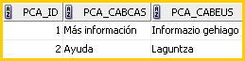

Y la tabla "CWPW90T00" este otro:
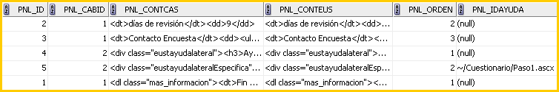

Se generará la siguiente estructura en el menú plegable contenido en el control:
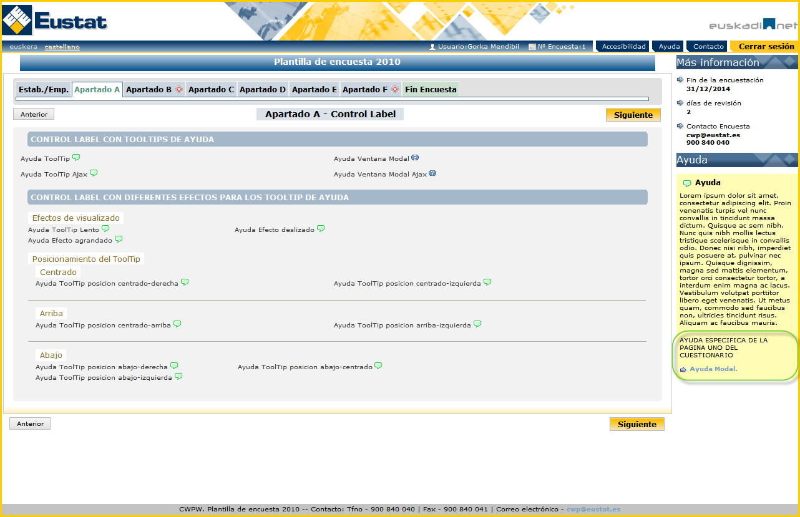

En el ejemplo mostrado se puede observar como el nodo del mapa "Apartado A" que tiene la página "Paso1.ascx" asociada mediante la propiedad "Val", muestra el contenido especifico para esta pagina al ser el nodo activo en ese momento.
También se encuentra implementado un sistema para mostrar contenidos mediante ventanas modales, para el caso en el que estos sean demasiado extensos como para visualizarlos en la propia pantalla. Para utilizar este sistema, se deberá incluir en los campos designados a la especificación de contenidos en la tabla "CWPW90T00" (PNL_CONTCAS y PNL_CONTEUS) la referencia mediante la etiqueta "<A></A>" de HTML, indicando la palabra clave "modal" en su atributo "name", y el contenido a mostrar mediante el atributo "href". Este contenido puede ser tanto una URL externa como interna, pudiendo en este último caso utilizar la dirección parcial a la misma.

Se podrá hacer referencia como contenido a solamente un bloque, si este se encuentra maquetado y etiquetado mediante el atributo "id"; para esto, únicamente habrá que especificar al final de la URL el identificador precedido del carácter "#".

En la siguiente imagen se puede observar una ayuda en ventana modal integrada en el control de usuario que encapsula el sistema de paneles plegables del menú derecho .
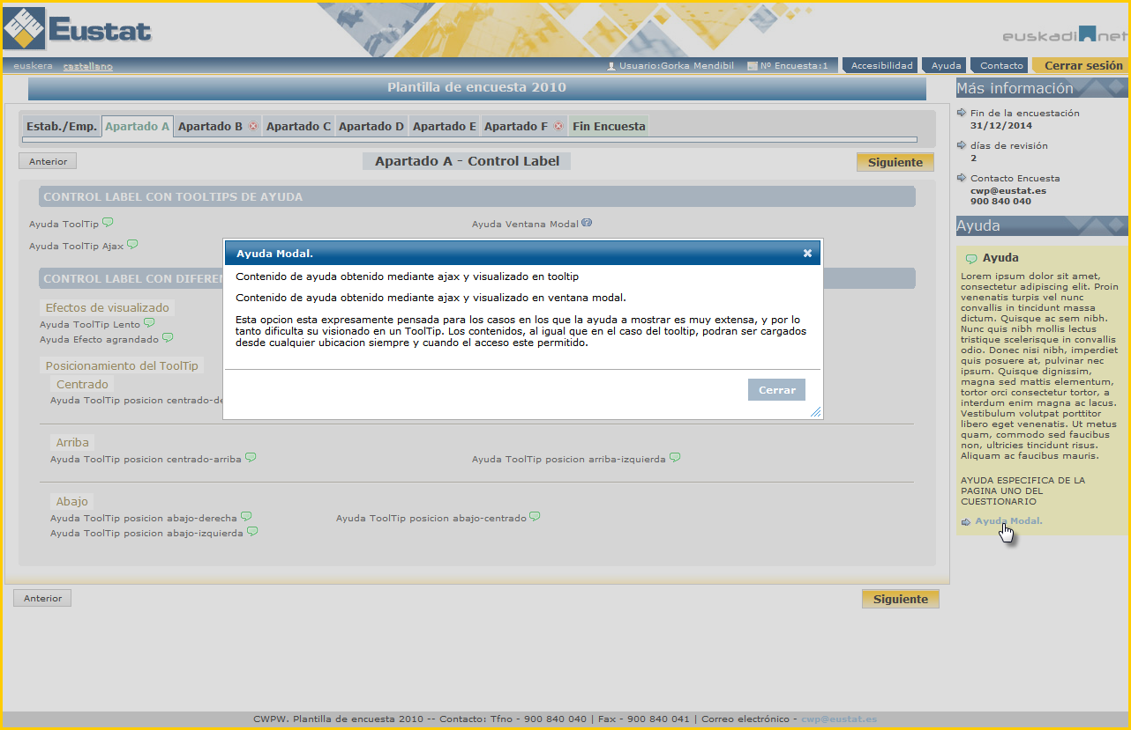

Por último, el comportamiento por defecto del control en caso de errores o no será el siguiente:
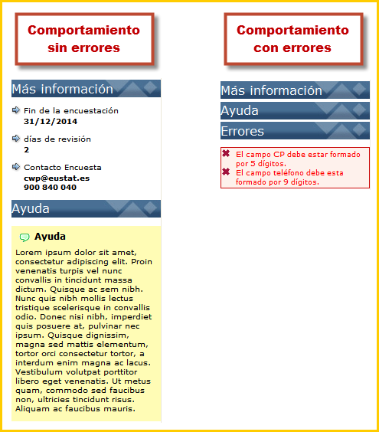

PIE
En este control se encapsula el pie de la Web utilizado en todas las páginas, y que muestra diferente información de la encuesta obtenida de la tabla "SARW88T00". Actualmente se utilizan los campos "CTRL_PIEPAGCAS" o "CTRL_PIEPAGEUS" (dependiendo del idioma) como plantilla de estructura en la que se sustituyen los campos abreviatura, nombre, año de referencia, teléfono, fax y email.

Elementos implementados modificables
Dentro de la plantilla definida para la aplicación Web, existen una serie de elementos que implementan la funcionalidad básica definida para canal Web, pero que por cuestiones específicas de cada encuesta desarrollada son susceptibles de modificaciones y en la mayoría de los casos necesarios.
- web.config: configuración de rutas, elementos estáticos y conexión con base de datos.
- App_Code
  - AppSession: clase para albergar objetos utilizando los repositorios de Application y Session.
  - GlobalEvents: clase de eventos globales mediante la que controlar el ciclo de vida de las encuestas de cara a las implementaciones especificas que requieren cada una de ellas.
- App_Data
  - Grafo: documento XML en el que se definirán los diferentes controles de grafo (salto-activaciones) en caso de existir.
  - TablasAdicionales: documento XML que posibilita la declaración de tablas que necesitan inicializarse (crear un registro con el identificador numc utilizado en el login junto con el resto de calves primarias) en el primer acceso al cuestionario.
  - Validaciones: documento XML utilizado para definir las diferentes validaciones de cohesión (validaciones entre campos de páginas diferentes) y longitudinales (alertas al comparar valores que cumplen ciertas premisas. Ej.: el valor es mayor al valor introducido el año anterior + 50%).
  - Autocompletado: documento XML utilizado para definir las diferentes tablas de donde obtener valores. para sugerencias de autocompletado del en los controles ewc:TextBox.

      - Fichero de configuración: Web.config
El fichero de configuración "web.config" generado por la plantilla, estará debidamente configurado a excepción de una serie de apartados que se describen a continuación. En el listado de apartados configurables se incluyen también los autoconfigurados, que en ciertos casos pueden ser modificados siempre bajo la aprobación por parte de Eustat. Todos estos valores se encuentran parametrizados dentro de la sección appSettings.
- Conexión BBDD: la sección de BBDD esta dividida en cuatro apartados.
  - Entorno: entrono de aplicación (por defecto EJIE). No será necesario modificar esta propiedad.
  - Base Datos: identificativo de base de datos, que será a su vez el nombre de la base de datos y el prefijo de las tablas. Esta propiedad se configurará automáticamente con el identificativo de proyecto especificado a la hora de crear la solución.
  - Encriptado: por defecto se desactivará la encriptación para el proceso de desarrollo, siendo Eustat la encargada de activar dicha propiedad y modificar la cadena de conexión.
  - Conexión: cadena de conexión a base de datos que consta de tres partes separadas por la marca '@@'. La clave de propiedad deberá coincidir con el valor de propiedad especificado en 'DefaultBD'.
    - Servidor: nombre de servidor de base de datos en el que se alberga la propia base de datos. Los desarrolladores deberán especificar el servidor oracle donde este albergada la base de datos de encuesta creada previamente.
    - Base de datos: nombre de la base de datos de la encuesta. Esta propiedad se configurará automáticamente con el identificativo de proyecto especificado a la hora de crear la solución.
    - Password: contraseña de acceso a la base de datos. Los desarrolladores deberán incluir la contraseña de conexión sin cifrar.
- Elementos estáticos: repositorio de elementos estáticos donde se albergaran los elementos comunes de imágenes, estilos y scripts. No será necesaria la modificación de esta sección. Aún así, en los casos en los que no estén definidos estos directorios virtuales, será necesario su creación y configuración en el servidor. Para esto, únicamente será necesaria la creación de tres directorios virtuales en el IIS con el nombre establecido en cada propiedad, y que cada uno de ellos referencie el repositorio estático correspondiente, ubicado en la carpeta Static del directorio de instalación.
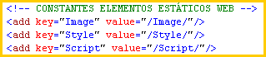
- Scripts: scripts comunes utilizados por el Framework. Solamente el personal técnico de Eustat podrá modificar este apartado, con el fin de actualizar a versiones más actuales.
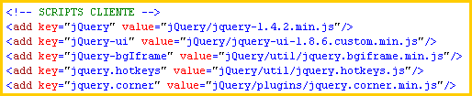
- Estilos: estilos generales utilizados en el Framework. Solamente el personal técnico de Eustat podrá modificar este apartado, con el fin de modificar el estilo general.
- Trazas: ubicación y nombre del fichero de trazas utilizado para el sistema de trazas y errores del Framework. Los desarrolladores podrán modificar este apartado a su elección.
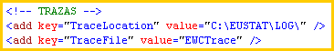
- PDF: Ruta al formulario PDF que contiene marcadores para los campos del cuestionario para la impresión del mismo en formato PDF.
  - Clave a la ruta del formulario para el cuestionario familiar: PDFPATH
  - Clave a la ruta cuestionario del individual: PDFINDPATH

      - App_Code
Dentro de la carpeta "App_Code" de la aplicación Web, existen dos clases con funcionalidades bien diferenciadas:
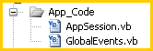
- AppSession.vb: clase application/session que sirve para albergar contenidos tanto en el objeto "Application" como en el "Session", utilizando para ello las propiedades del mismo nombre respectivamente. Esta clase cuenta con una serie de propiedades concretas comunes a todas las encuestas.
- GlobalEvents: clase de eventos globales mediante la que controlar el ciclo de vida de las encuestas de cara a las implementaciones especificas que requieren cada una de ellas.

AppSession
Esta clase es la encargada de hacer de repositorio para los elementos mas utilizados por Canal Web. Utiliza dos propiedades para almacenar objetos en aplicación o en sesión: 'Application' y 'Session'.
A las ya incluidas y que representan las propiedades generales utilizadas por el Framework a través de la herencia obligatoria de '"Eustat.Comun.V35.Ng.Web.Data.AppSession", podrán incluirse las especificas que demande la encuesta en si.
El modo de incluir nuevas propiedades deberá seguir el siguiente formato
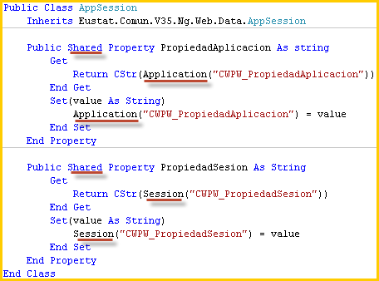
A la hora de designar las claves de acceso de las propiedades a través de los objetos "Application" o "Session", se recomienda seguir la nomenclatura "IdentificadorEncuesta_NombrePropiedad" con el fin de evitar posibles asignaciones erróneas.

A continuación se muestra una breve descripción de las propiedades ya definidas catalogadas en relación a su ámbito:
- Encuesta: propiedades relativas a la encuesta.
  - Autenticación: propiedades de solo lectura establecidas tras la autenticación.
    - Numc: identificador de cuestionario.
    - Nind: identificador de individuo en encuestas demográficas.
    - Agente: identificador de agente para los accesos desde los gestores
    - Usuario: identificador de usuario para los accesos de usuarios registrados.
    - Operacion: identificador de encuesta.
  - Claves complementarias: claves complementarias al identificador Numc para encuestas con periodos de encuestación que así lo requieran.
    - Anio: año de encuestación.
    - Trimestre: trimestre de encuestación.
    - Mes: mes de encuestación.
- Datos: propiedades de solo lectura con información general relativa a las encuestas.
    - Encuesta: información de encuesta que se corresponde a lo especificado en la tabla de configuración SARW88T00.
    - Provincias: listado de provincias
    - Municipios: listado de municipios.
- Cuestionario: propiedades con la información relativa al cuestionario.
  - MuestraData: información de muestra, utilizada principalmente por las encuestas económicas.
  - CuestionarioData: información de cuestionario, con la información relativa a las páginas que conforman el cuestionario.
  - ControlCuestionario: información de control del cuestionario, que se establece internamente y que facilita datos de control como el idioma, fecha finalización, duración y acceso de agente.
- Otros: información de todo tipo.
  - Idioma: idioma actualmente seleccionado.

GlobalEvents
La clase GlobalEvents, es la encargada de exponer los diferentes eventos que se producen a lo largo del ciclo de vida de una encuesta. Para mayor comodidad se podrá hacer uso del sistema de listado de eventos de Visual Studio.
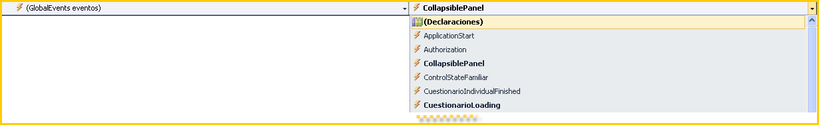
Estos eventos, se encuentran categorizados en varios tipos:
- Aplicación: eventos de inicio de aplicación y sesión.
  - ApplicationStart: evento alzado siempre que se inicie la aplicación desde el servidor.
  - SessionStart: evento alzado por cada sesión iniciada por el usuario.
- Autorización:
  - Authorization: evento alzado al acceder a la encuesta una vez logeado.
- Carga:
  - CuestionarioLoading: evento de carga de datos antes del acceso al cuestionario a cumplimentar. Cuenta con una serie de propiedades de información y control para la correcta configuración de la carga:
    - EncuestaType: propiedad de solo lectura de la que se obtiene el tipo de encuesta (Económica/Demográfica).
    - CuestionarioType: propiedad de solo lectura de la que se obtiene el tipo de cuestionario (None/Familiar/Individual). En el caso de las encuestas económicas el valor será "None", siendo las demográficas las que cuenten con el tipo "Familiar" o "individual" dependiendo del cuestionario actual.
    - IsOwner: propiedad para indicar que el usuario conectado se corresponde con el del cuestionario a cumplimentar. Este control se utiliza para los saltos condicionales, que se verán en el apartado

- Navegación: eventos de navegación a los diferentes apartados que conforman una encuesta y encargados de establecer si es posible la navegación a los mismos. Estos eventos serán utilizados únicamente en las encuestas socio-demográficas.
  - NavigateColectivo: evento alzado antes del acceso a la página de colectivo. Contiene una propiedad de nombre 'CanNavigate'' y tipo boolean que indica si la navegación a está página es posible.
  - NavigateCuestionarioFam: evento alzado antes del acceso a la página de cuestionario familiar. Contiene una propiedad de nombre 'CanNavigate'' y tipo boolean que indica si la navegación a está página es posible.
  - NavigatePreSeleccionInd: evento alzado antes del acceso a la página de preselección de individuo. Contiene una propiedad de nombre 'CanNavigate'' y tipo boolean que indica si la navegación a está página es posible.
  - NavigateCuestionarioInd: evento alzado antes del acceso a la página de cuestionario individual. Contiene una propiedad de nombre 'CanNavigate'' y tipo boolean que indica si la navegación a está página es posible.
  - CuestionarioIndividualFinished: evento alzado al alcanzar la finalización del cuestionario individual. Contiene una propiedad de nombre 'CanNavigate'' y tipo boolean que indica si se posibilita la carga del siguiente cuestionario, habilitando para ello el enlace oportuno. También cuenta con la propiedad 'NextNind' en la que se establecerá el identificador Nind del siguiente cuestionario individual a cumplimentar para los casos que así lo requieran.
  - NavigateNextCuestionarioInd: evento alzado antes del acceso al siguiente cuestionario individual. Contiene una propiedad de nombre 'CanNavigate'' y tipo boolean que indica si la navegación a está página es posible. También cuenta con la propiedad 'NextNind', que vendrá precargada con lo establecido en el evento anterior 'CuestionarioIndividualFinished', en la que se establecerá el identificador Nind del siguiente cuestionario individual a cumplimentar.
  - ControlStateFamiliar: evento alzado como apoyo a la navegación al cuestionario familiar en el que se indica mediante la propiedad 'ControlState', si el control de estado es valido o no, es decir, si el cuestionario familiar se encuentra cerrado o no
- Acceso: eventos de preacceso a las diferentes páginas que conforman la encuesta, con el fin de realizar acciones necesarias antes de la carga de las mismas.
  - PreAccessPreCuestionario: evento alzado antes del acceso a la página de precuestionario.
  - PreAccessColectivo: evento alzado antes del acceso a la página de colectivo.
  - PreAccessFamiliar: evento alzado antes del acceso a la página de cuestionario familiar.
  - PreAccessPreSeleccionInd: evento alzado antes del acceso a la página de preselección de cuestionario individual.
  - PreAccessIndividual: evento alzado antes del acceso a la página de cuestionario individual.
- Enlace a datos: eventos intermedios al enlace de datos en los que se posibilita la modificación de la información obtenida antes de enlazarla al control.
  - CollapsiblePanel: evento alzado antes de la asignación de los datos al menú derecho de la Web. Éstos podrán ser modificados mediante la propiedad 'Data'.
- Impresión PDF: eventos alzados al utilizar la funcionalidad de impresión en PDF.
  - PdfPrinting: evento alzado antes de cargar la plantilla PDF y que permite modificar la ubicación donde se ubica y/o nombre de la plantilla que debe utilizarse en la impresión.

      - App_Data
La carpeta "App_Data" de la aplicación Web, contiene una serie de ficheros xml mediante los cuales se podrán configurar diferentes aspectos de la encuesta:
- TablasAdicionales: datos de configuración necesarios para las encuestas que necesiten inicializar mas tablas en su primer acceso que las de control (XXXX11T0N) o que incluyan mas claves primarias además del identificador Numc.
- Grafo: fichero de configuración en el que se especifican tanto los saltos como las activaciones acontecidas a lo largo de los cuestionarios.
- Validaciones: fichero de configuración en el que se detallan las validaciones de cohesión y longitudinales del cuestionario.
- Autocompletado: fichero de configuración en el que se definen las tablas que se utilizarán como fuentes de datos para controles ewc:TextBox con función de autocompletado.

Fichero de Inicialización de tablas: TablasAdicionales.xml
En ciertas encuestas, es necesario inicializar algunas tablas extra aparte de la utilizada para almacenar la información de control (esquema, fecha de finalización, duración,…) así como especificar campos adicionales al identificador Numc que conforman la clave principal del cuestionario (por ejemplo en las encuestas mensuales o trimestrales). En estos casos se podrá hacer uso del fichero "TablasAdicionales.xml", en el que se especificará siguiendo una estructura específica, tanto los campos como las tablas adicionales. La estructura de este documento es la siguiente:
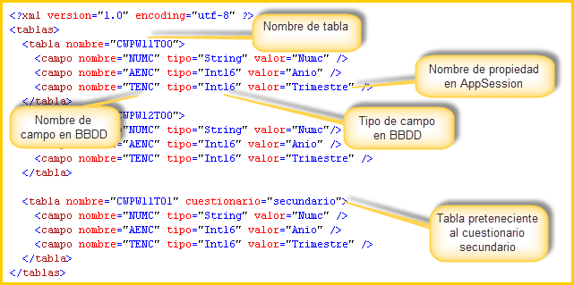

Tabla: elemento en el que especificar la tabla a inicializar
  - Nombre: se especifica el nombre de la tabla en base de datos
  - Cuestionario: atributo opcional para los casos de encuestas con dos cuestionarios, como el caso de las socio-demográficas. De este modo se podrá matizar a que cuestionario pertenece la tabla a inicializar.
Campo: elemento en el que especificar los campos de la tabla de base de datos que conforman la clave primaria omitiendo el identificador Numc.
  - Nombre: nombre del campo de la tabla especificada en el atributo "nombre" del elemento "tabla".
  - Tipo: tipo del campo en base de datos.
  - Valor: nombre de la propiedad de la clase AppSession que alberga el valor.
Al igual que en el caso anterior será necesaria la existencia de este fichero, dejando

Fichero de Grafo: Grafo.xml
Este fichero es el encargado de la especificación del grafo de la encuesta, que comprende tanto saltos de página como activaciones dentro de las mismas. En caso de no existir grafo para la encuesta, el fichero tiene que existir aunque su contenido, para este caso, será vacío. La funcionalidad del grafo se encuentra totalmente integrada y tan solo será necesario especificar las acciones en este fichero junto con su correspondiente referencia en cada página del cuestionario. La información referente al grafo se verá mas adelante en el apartado
.

Fichero de Validaciones: Validaciones.xml
Este fichero engloba tanto la lógica de validaciones entre controles pertenecientes a diferentes páginas, como el sistema de alertas que habilita la notificación cuando un valor cumple con una serie de premisas que hacen dudar de la veracidad del mismo. En caso de no existir este tipo de validaciones para la encuesta, el fichero tiene que existir aunque su contenido, para este caso, será vacío. La funcionalidad de las validaciones se encuentra totalmente integrada y tan solo será necesario especificar las acciones en este fichero junto con su correspondiente referencia en cada página del cuestionario. La información referente a las validaciones se verá mas adelante en el apartado SISTEMA DE VALIDACIONES.

Fichero de Autocompletado: Autocompletado.xml

Este fichero xml permite definir las tablas y los campos que se utilizan para buscar los valores que serán sugeridos a medida que el usuario introduzca caracteres en el en el control de servidor de Canal Web ewc:TextBox. La estructura de este documento es la siguiente:
Autocompletado: elemento en el que especificar la tabla y columnas.
  - id: identificador del elemento de autocompletado.
  - tabla: nombre de la tabla de la base de datos donde se encuentran los valores que se desean mostrar.
  - campoCas: columna en la que se encuentran los valores que se quieren mostrar para autocompletar cuando se está cumplimentando el cuestionario en castellano.
  - campoEus: columna en la que se encuentran los valores que se quieren mostrar para autocompletar cuando se está cumplimentando el cuestionario en euskera.
  - campoID: atributo opcional para devolver junto a los valores a mostrar para autocompletar su identificador o un valor auxiliar. Se debe especificar la columna que contenga el identificador o valor auxiliar deseado.

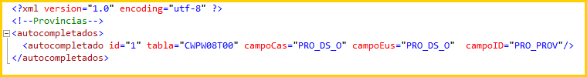

Elementos no implementados
Dependiendo del tipo de encuesta y de las especificaciones de la misma, se deberán crear una serie de elementos siguiendo unas pautas definidas y que se describirán a lo largo de este apartado.
- Cuestionario: dentro de la carpeta de cuestionario se implementarán las páginas que conformarán el cuestionario, así como, en los casos necesarios, los contenidos para las páginas de precuestionario, colectivo y preselección de individuo, siendo estas dos últimas del ámbito de las encuestas socio-demográficas.
- Style: dentro de esta carpeta, podrán especificarse los estilos de mapa de navegación específicos para los cuestionarios familiar e individual de las encuestas socio-demográficas. estilos específicos para los mapas de navegación de las encuestas socio-demográficas.

      - Cuestionario
Con el fin de seguir un patrón general a la hora de desarrollar las encuestas bajo Canal Web, se han definido una serie de estructuras para cada tipo de cuestionario.
- Encuestas económicas: las páginas que conformen el cuestionario se incluirán en la raíz de la carpeta "Cuestionario" y en el caso de utilizarse la funcionalidad de precuestionario, se incluirá dentro de la subcarpeta "PreCuestionario".
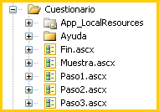
- Encuestas socio-demográficas: en este caso, las encuestas cuentan con dos formularios, uno familiar y otro individual. Además, cuentan con la página de colectivo y en ciertos casos con la preselección de individuo. Así mismo, y del mismo modo que en las encuestas económicas, pueden incluir la funcionalidad de precuestionario, que del mismo modo se incluirá dentro de la subcarpeta "PreCuestionario". Para el resto de páginas se utilizarán las siguientes subcarpetas:
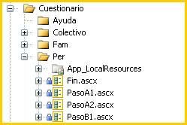
  - Colectivo: para la ubicación de las páginas de colectivo.
  - Fam: ubicación de las páginas del cuestionario familiar.
  - PreSeleccion: para la ubicación de las páginas de preselección de individuo.
  - Per: ubicación de las páginas del cuestionario personal.

Tanto las encuestas económicas como las socio-demográficas contarán con una directorio de apoyo llamado "Ayuda" en el que se incluirán las páginas de ayuda de los apartados que así lo requieran y que serán visibles desde la opción de ayuda específica del menú derecho como ya hemos visto en el apartado Controles de usuario (UserControl).
A la hora de comenzar con la implementación de las páginas del cuestionario, no es necesario seguir ninguna nomenclatura específica a la hora de nombrar a estas, aunque se recomienda utilizar "Paso{Aptdo}{Num}.ascx", donde Aptdo es el identificador del apartado (A,B,C,…) y Num es el subapartado (1,2,3,…) en caso de que exista. Para las páginas de muestra y fin se utilizarán las nomenclaturas Muestra.ascx" y "Fin.ascx" respectivamente.

Una vez creadas las páginas necesarias, a la hora de maquetarlas se seguirá el siguiente patrón:
- Los diferentes bloques definidos en la página lo harán siguiendo la siguiente estructura:
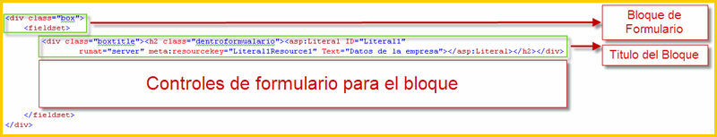

- Los controles de formulario y sus etiquetas lo harán del siguiente modo:
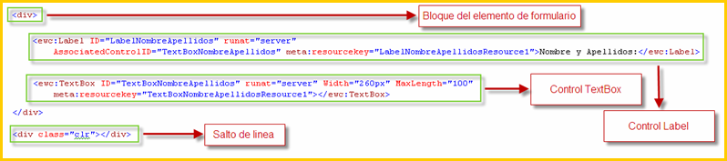

En la siguiente imagen se puede observar una posible maquetación de un fragmento de una página de cuestionario:
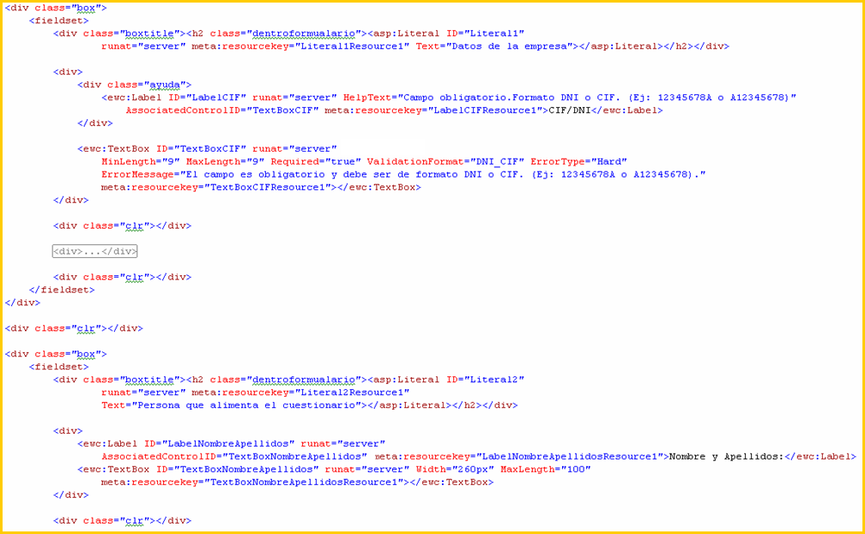

En lo referente a la implementación de la página, se deberá implementar la interfaz "Eustat.Comun.V35.Ng.Web.WebTemplate.Page.IPaginaCuestionario", de modo que será necesario definir las siguientes propiedades y métodos:
- Propiedades
  - CohesionValidation: listado de identificadores correspondientes a las propiedades de validación de cohesión definidas en el fichero de configuración "Validaciones.xml".
  - Graph: identificador de la propiedad de grafo definida en el fichero "Grafo.xml" y que engloba tanto los saltos como las activaciones de la página. Como se ha comentado anteriormente, toda la información referente al grafo se vera en el apartado CONTROL DE GRAFO.
  - LongitudinalValidation: listado de identificadores correspondientes a las propiedades de validaciones longitudinales definidas en el fichero de configuración "Validaciones.xml".
- Métodos
  - ClearData: método de inicialización o reseteo de datos de los controles de página. 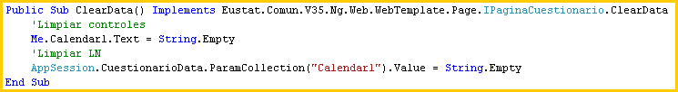
  - LoadData: método de carga de datos para lograr los valores de los campos del formulario, si existiesen, bien desde base de datos para la primera carga, bien desde las propiedades definidas en el objeto de sesión, que se ha visto en el apartado clases del punto elementos modificables, para las posteriores cargas.
  - SaveData: método de guardado en base de datos que utiliza la clase de lógica de negocio pertinente y que se verá en profundidad en el siguiente apartado.
Cabe destacar que en el caso de querer utilizar el sistema dinámico de asociación entre interfaz y lógica a través de la propiedad "ParamCollection", será necesario utilizar identificadores únicos de control aun tratándose de páginas distintas.

      - Style
Las encuestas socio-demográficas, cuentan con un sistema que permite alterar el estilo del mapa de navegación utilizado en los cuestionarios familiar y personal.
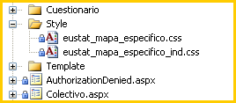
Dentro de la carpeta "Style", se ubicarán dos ficheros de nombre "eustat_mapa_especifico.css" y "eustat_mapa_especifico_ind.css", que se corresponden con los estilos del mapa de navegación del cuestionario familiar e individual respectivamente, en el caso que se quiera dotar a estos controles de un estilo especifico. Los estilos, se aplicarán directamente sobre cada uno de los nodos, siendo una funcionalidad generalizada la de aumentar las dimensiones de cada nodo de cara a incluir dos líneas de descripción.
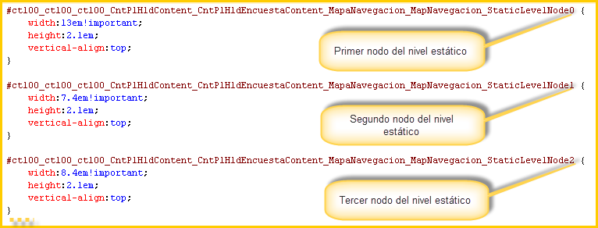

      - Impresión en PDF
Los cuestionarios pueden descargarse en formato PDF a partir de un formulario PDF utilizado como plantilla. La ubicación de las plantillas deberá declararse en el archivo web.config (4.1.2.1.).

Cambio de formulario PDF en tiempo de ejecución
Por defecto, el formulario PDF que se carga para la impresión PDF será el especificado en el archivo web.config. Si por necesidades de la operación es necesaria la existencia de distintas plantillas y la elección de una de estas plantillas depende de la propia cumplimentación del cuestionario o de alguna característica determinada, se puede determinar la plantilla PDF a utilizar en tiempo de ejecución mediante el evento PdfPrinting de la clase GlobalEvents.

División de plantillas PDF
La plantilla podrá dividirse en distintas subplantillas para facilitar su mantenimiento y/o para los casos en que exista un GridView con número de filas variable. Canal Web se encargará de unificar todas las subplantillas en un único pdf en el momento de la descarga.

Para dividir un cuestionario en distintas subplantillas:
- La ruta que se define en el web.config (apartado 4.1.2.1.) debe referirse a la primera subplantilla en el orden de aparición.
- El resto de subplantillas deberán incluirse en el mismo directorio, con el mismo nombre de archivo, añadiéndoles un sufijo que se corresponde con el orden de aparición, empezando la numeración en los sufijos con el número 2.

Ejemplo de plantillas de un cuestionario dividido en 3 subplantillas: cwpw.pdf, cwpw_2.pdf, cwpw_3.pdf.

Impresión de campos en pantalla
Se puede representar el valor de cualquiera de los siguientes controles de servidor que esté en cualquiera de los pasos de cuestionario. Para incluir campos en el formulario PDF se deberá utilizar la siguiente nomenclatura para cada tipo de control Web:

- Label, Literal, TextBox, DatePicker, CheckBox, RadioButton y DropDownList: para cada uno de estos elementos se deberá incluir un marcador en el formulario PDF con nombre igual a la propiedad "Id" del control Web.
- Calendar, CheckBoxList y RadioButtonList: para cada uno de estos elementos se deberán incluir tantos marcadores como elementos tenga el control, cada uno con nombre igual a la propiedad "Id" del control Web seguido del sufijo "_#Elemento". De la misma manera, para corresponder un control de servidor Calendar, se deberá incluir un marcador por cada día del mes con nombre igual a la propiedad "Id" del control seguido del sufijo "_#Día". Por ejemplo, para corresponder en el formulario PDF un CheckBoxList con "Id" "checkboxListEjemplo" que contiene 3 elementos se deberán incluir estos marcadores: "checkboxListEjemplo_1", "checkboxListEjemplo_2" y "checkboxListEjemplo_3".
- GridView: para corresponder este control se deberá incluir un marcador por cada celda de la tabla. Cada marcador tendrá el nombre igual a la propiedad "Id" del control GridView seguido del sufijo "_#Fila_#Columna". Por ejemplo, para corresponder la columna 1 de la fila 1, se deberán incluir los siguientes marcadores: "GridViewEjemplo_1_1" y "GridViewEjemplo_1_2". Si la columna del control GridView ha sido diseñada mediante campo de plantilla e incluye varios controles, deberá incluirse un marcador por cada uno de estos controles con nombre igual a la propiedad "id" del control GridView seguido del sufijo "_#Fila_#Columna_#Control". Por ejemplo, para corresponder la columna 1 de la fila 1 donde la columna contiene una plantilla compuesta por 2 controles, se deberán incluir los siguientes marcadores: "GridViewEjemplo_1_1_1" y "GridViewEjemplo_1_1_2".
  - Representación de cabecera dinámico: se puede obtener el valor de la cabecera del GridView y representarlo en el formulario PDF. Para representar cada una de la celdas de la cabecera se deberá seguir la formula descrita para las filas de datos a la hora de crear los campos, con un identificativo (_h_) para indicar que se trata de una celda que corresponde a la cabecera. Ejemplo: "GridViewEjemplo_h_1_1" y "GridViewEjemplo_h_1_2".

  - GridView con número de filas variable: si el control GridView permite introducir y/o eliminar filas, se debe generar una plantilla para representar las filas adicionales que no se puedan representar en el formulario PDF principal.
    - La plantilla deberá incluirse en el mismo directorio donde se encuentra la plantilla de formulario principal con el mismo nombre y sufijo con el ID del control GridView. Ejemplo: cwpw_GridViewEjemplo.pdf.
    - Esta plantilla se incluirá tantas veces como sea necesario para representar todas las filas del GridView e inmediatamente después de la plantilla donde se ubique la representación del GridView. Por lo tanto en caso de que el cuestionario cuente con preguntas posteriormente a la aparición del GridView con filas dinámicas se debe dividir el cuestionario de manera que un subformulario termine con la representación de las primeras filas del GridView. Así, los formularios para representar las filas adicionales serán añadidos tras este subformulario. Para terminar, a continuación de estos cuestionarios auxiliares, se añadirá el siguiente subformulario principal definido.
    - Si el GridView divide entre varias subplantillas sus columnas, las plantillas para representar las filas adicionales deberán seguir la misma división y cada una de ellas nombrarse con el sufijo de la plantilla tras la que debe incluirse. Es posible repetir columnas en las distintas plantillas para, por ejemplo, representar en todas las plantillas la primera columna en caso de que ésta sea el concepto. Ejemplo: teniendo un GridView con id GridViewEjemplo con número variable de filas de 9 columnas que se representa en las plantillas cwpw_2.pdf (5 primeras columnas) y cwpw_3.pdf (1ª columna y 4 últimas columnas) se deberán incluir las plantillas de filas auxiliares cwpw_GridViewEjemplo_2.pdf (para las 5 primeras columnas) y cwpw_GridViewEjemplo_3.pdf (para la 1ª columna y las 4 últimas columnas).
    - La plantilla podrá incorporar los campos de cabecera dinámicos repitiendo los nombres de los campos de la plantilla principal. Para los campos de datos se deberá reiniciar la numeración de filas. Por ejemplo: la primera fila de la plantilla para representar filas auxiliares tendrá los identificadores "GridViewEjemplo_1_1" y "GridViewEjemplo_1_2".
    - Representación de pie: si el control GridView cuenta con pie se deberá usar una, o más, filas de datos adicionales siguiendo la formula descrita para nombrar los campos. Tengase en cuenta que a la hora de implementar el control Gridview el pie deberá implementarse de manera que coincida la estructura (por ejemplo si se usa campo de plantilla) con las filas de datos.

Impresión de campos del objeto AppSession
Se pueden representar los valores de las propiedades almacenadas en el objeto AppSession siguiendo la siguiente nomenclatura a la hora de nombrar los campos en el formulario PDF:
  - Representar una propiedad del objeto AppSession: el campo deberá llamarse AppSession.Propiedad. Ejemplo: AppSession.Numc.
  - Representar una propiedad de una propiedad del objeto AppSession: el campo deberá llamarse AppSession.Propiedad.PropiedadInterna. Ejemplo: AppSession.ControlCuestionario.FechaFin.

Lógica de Negocio
En la capa de lógica de negocio, se encuentran las clases y procedimientos a utilizar para cada petición, ya sea consulta o actualización, que se realice a base de datos. Cada una de las clases que realicen peticiones a base de datos, deberán heredar de la clase "EntidadBase" definida en la capa de acceso a datos "Eustat.Comun.V35.DAL". De este modo contarán con una serie de propiedades y métodos reutilizables para la correcta gestión de los accesos, y la obtención/actualización de la información.
(Todo lo referente a esta librería se describirá en un documento aparte que será facilitado por Eustat.)
Por cada clase dentro de la librería se definirá un control de excepciones personalizado para capturar y controlar de una forma mas especifica los errores producidos a la hora de su uso.
      - Clase de Negocio

A la hora de implementar una clase de negocio, se utilizará un sistema diferente dependiendo de si se quiere hacer uso del sistema de asociación entre campos de interfaz y base de datos, que posibilita la tabla "CWPW95T00" (en el caso de utilizar este sistema se deberá inicializar correctamente esta tabla tal y como se ha explicado en el apartado BASE DE DATOS).
A continuación se describirá la metodología utilizada al implementar una clase de negocio, diferenciando los dos sistemas en caso de ser necesario.

      - Constructor
Se implementarán los constructores que sean necesarios para la correcta instancia de la clase. En algunos casos no será necesario ningún parámetro en la llamada, aunque siempre se dejará la posibilidad de especificar un alias de tabla para el caso en el que sea diferente al de la propiedad "DefaultBD" del fichero web.config.
Para casos en los que sea posible, se recomienda realizar la llamada al método "Cargar" de la propia clase, de modo que se dispondría, en el momento de instanciar la clase, del objeto debidamente precargado.
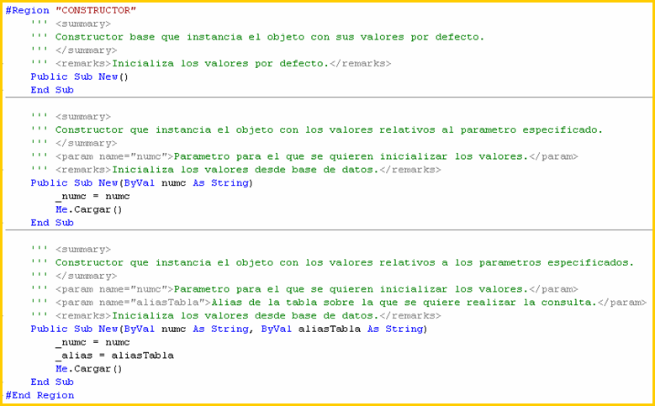

      - Propiedades
Para los casos en los que la clase haga referencia a una única tabla, o bien esa tabla sea la principal, se reescribirá la propiedad de solo lectura "NombreTabla".
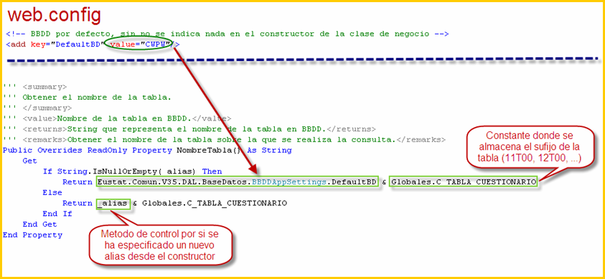

Para el resto de propiedades se diferencia entre el sistema estático y el dinámico, este último cuando se utiliza la asociación entre interfaz de pantalla y base de datos.

Sistema estático
Este tipo de metodología se da cuando la tabla o tablas que gestiona la clase de negocio no varían su estructura a lo largo del tiempo, y por lo tanto son estáticas. En este caso se definirá una propiedad por cada campo de base de datos, controlando los de solo lectura mediante el operador "Readonly".
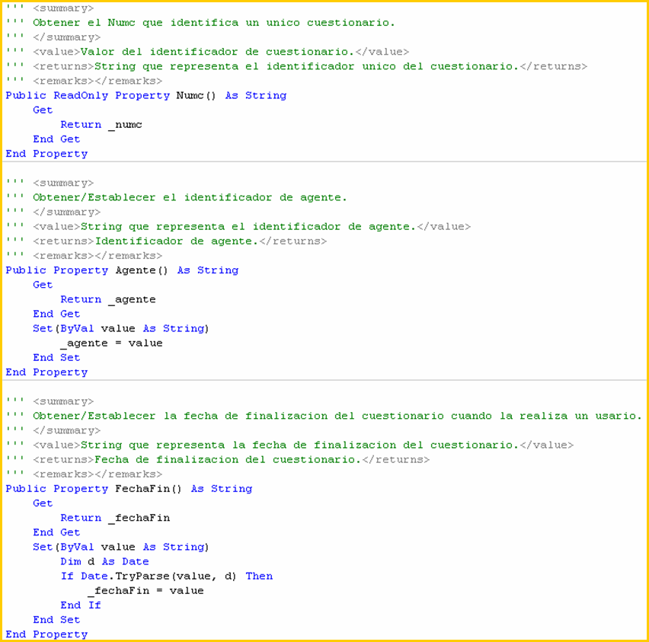

Sistema dinámico
Para los casos en los que los campos de base de datos sean susceptible a cambios, ya sean de tipo de campo, nombre de campo o de su asociación entre el control de pantalla asignado al campo de base de datos, se utilizará un sistema integrado en "EntidadBase" y complementado desde el Framework de Canal Web. Debido a la flexibilidad de este sistema, se pierde la claridad del método estático, ya que ahora solo se dispone de una única propiedad llamada "ParamCollection" heredada desde "EntidadBase".
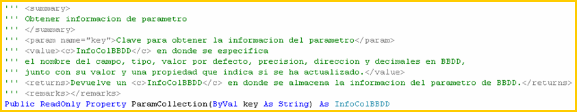

El parámetro de esta propiedad, "key", es el identificador (atributo ID) del control de formulario especificado en las diferentes paginas que conforman el cuestionario, por lo que, como ya se ha comentado anteriormente, será necesario que sea único entre todas las páginas que formen el cuestionario. El valor devuelto por esta propiedad es de tipo "InfoColBBDD", que se encuentra definido en "Eustat.Comun.V35.DAL". La mayor parte de las propiedades de este control vendrá precargada de la tabla "CWPW95T00", por lo que será de solo lectura.
- Nombre: propiedad de solo lectura en la que se especifica el nombre del campo en base de datos al que referencia el control de la interfaz.
- Tipo: propiedad de solo lectura en la que se especifica el tipo del dato que almacena el campo de base de datos en nomenclatura Oracle (OracleType).
- TipoNet: propiedad de solo lectura en la que se especifica el equivalente al tipo de base de datos en .Net.
- DefaultValue: propiedad de solo lectura en la que se especifica el valor por defecto del campo en base de datos. Este valor será el que se recuperará de base de datos en caso de que el valor almacenado sea null.
- Precision: propiedad de solo lectura en la que se especifica la precisión del campo de base de datos. Este valor se utilizará solo para los campos de tipo numérico.
- ParameterDirection: propiedad de solo lectura en la que se especifica la dirección del campo de base de datos, que podrá ser de entrada, salida o ambas.
- Decimales: propiedad de solo lectura en la que se especifica el número de decimales del campo. Este valor se utilizará solo para los campos de tipo numérico y decimales.
- Value: mediante esta propiedad se podrá recuperar o establecer el valor del campo en base de datos.
- Modif: propiedad de solo lectura en la que se especifica si el campo se ha modificado en la ultima acción o no (true / false).

      - Métodos
Para las clases de negocio a implementar, se diferencian las de carga o lectura de las de actualización o escritura.

Lectura
Se sobrescribirán los métodos heredados de "EntidadBase", "Cargar" y "CargarCampos", a la vez que se hará uso de métodos como "EjecutarSQL" y "ObtenerValor", mediante los cuales se ejecutara la sentencia SQL que devolverá los registros correspondientes, y se podrá recuperar el valor del campo de diferentes estructuras como DataReader o DataRow respectivamente.
En el caso de utilizar el sistema estático se implementará de este modo:
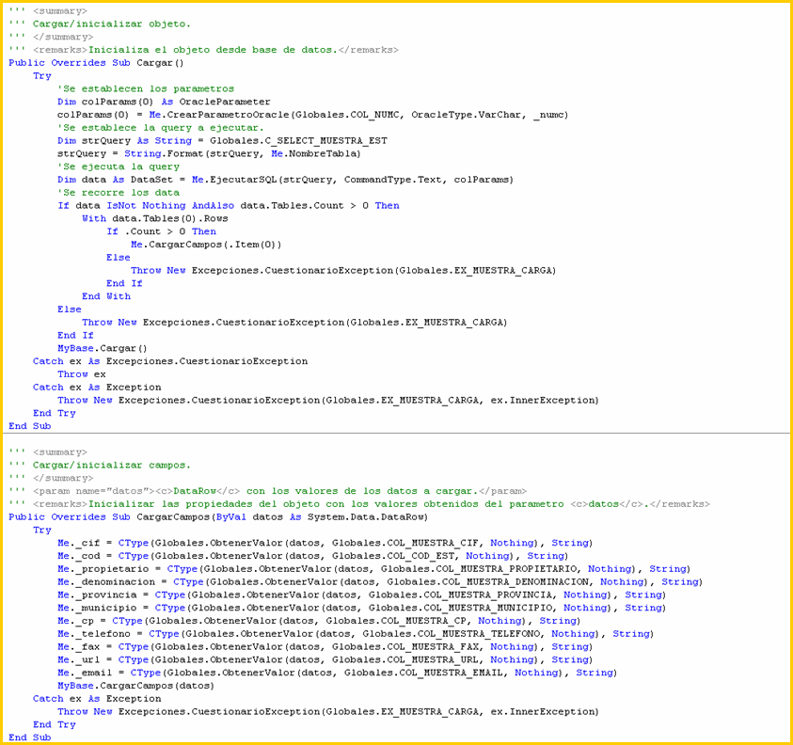

Mientras que para el sistema dinámico se hará de la siguiente manera. El parámetro "m_paramcoll" es heredado desde "EntidadBase", y se trata de un hashtable en el que la clave es el identificador del control en la interfaz, y el valor la información de columna en base de datos, que es de tipo "InfoColBBDD".
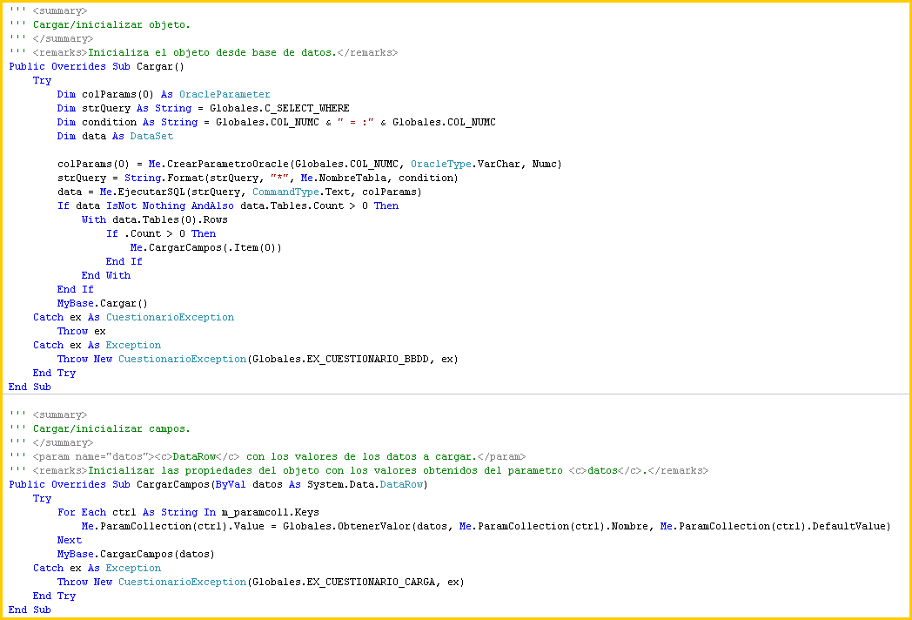

Para la realización de copias de las respuestas del encuestado se deberá añadir en el método "CargarCampos" la carga de la copia de respuestas en la variable privada "_copia".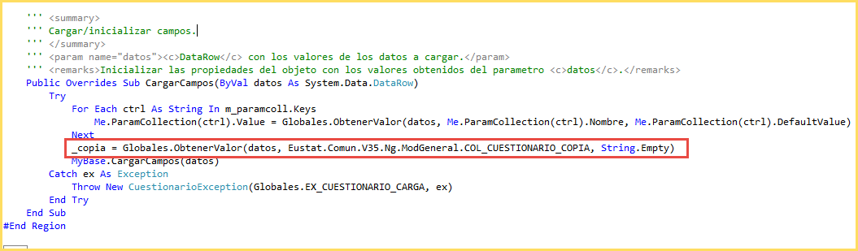

Actualización
En este caso se hará uso de los métodos, "Guardar" para la inserción (INSERT), "Actualizar" para la actualización (UPDATE) y "Eliminar" para la eliminación (DELETE) que están definidos en "EntidadBase". En este caso, se utilizarán también diferentes estrategias dependiendo de si se esta utilizando el sistema estático o dinámico.
Tomando como ejemplo el método "Actualizar", existen diferencias en su implementación dependiendo de si se trata de un sistema estático o dinámico. En el primero de los, se hará uso del método "CrearParametroOracle" de "EntidadBase", que posibilita la creación de un parámetro Oracle a incluir en la sentencia SQL.
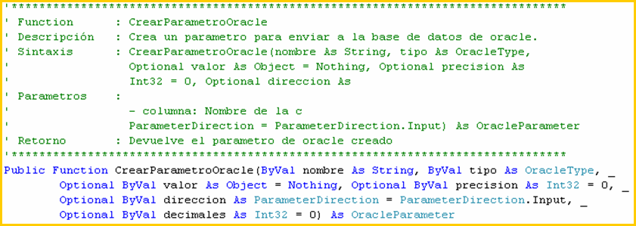

De este modo, y utilizando el método "EjecutarNoSQL", se ejecutara la sentencia de actualización (no de consulta, por lo que no devuelve ningún registro de base de datos) sobre base de datos.
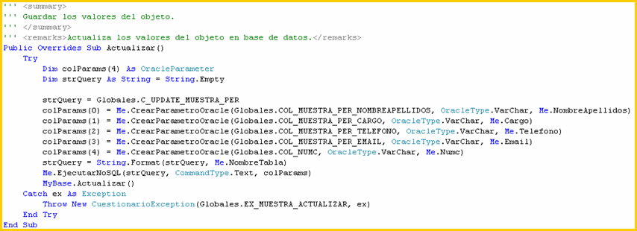

En el caso de sistemas dinámicos, y haciendo uso de la variable interna "m_paramcoll", en la que se encuentra inicializada la información de la tabla "CWPW95T00", se utilizará el método "CrearColeccionParametros", el cual devolverá un listado de los parámetros Oracle que se hayan modificado en la ultima acción. Se podrá consultar así mismo la propiedad "RegistroModificado" de "EntidadBase", que devolverá un valor booleano indicando si se ha modificado al menos un elemento de la clase o no.
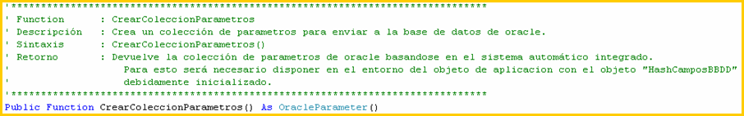

Utilizando esta colección de parámetros se implementará el método correspondiente. Cabe destacar que para el caso de querer incluir algún parámetro más en la colección, como por ejemplo aquellos parámetros sujetos a las condiciones WHERE de la sentencia SQL, deberán ser añadidos a la colección, ya que en esta, solo se incluyen los parámetros modificados tras la última actualización en base de datos. En la siguiente imagen puede verse un ejemplo al respecto, en el que se ha añadido un nuevo parámetro a la colección para incluir en la sentencia WHERE.
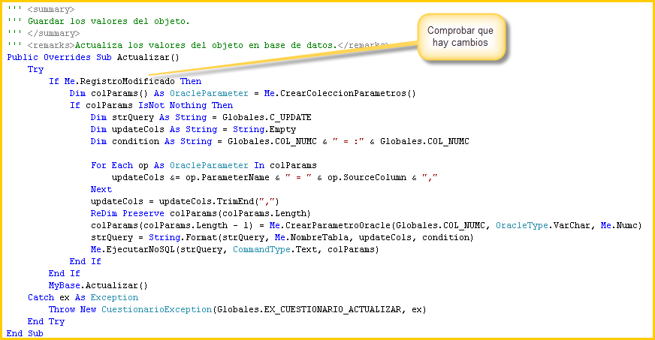

      - Copia de cuestionarios
Existe un sistema automatizado de generación de copias de las respuestas que ha dado el encuestado con el fin de que el agente pueda modificar las respuestas y, al mismo tiempo, el encuestado pueda seguir viendo sus respuestas originales en el resumen del cuestionario. Dicha copia se genera automáticamente en el momento en que un agente accede al cuestionario, quedando en ese instante bloqueado para el encuestado.

Si un encuestado accede al cuestionario después de que este haya sido bloqueado, podrá únicamente acceder al resumen del mismo, visualizando automáticamente las respuestas que se hayan guardado en la copia.

Las clases de negocio que contengan datos de respuestas de encuestados y de los que se deban hacer copia, deberán implementar la interfaz "IEntidadCopiable" e incluir las siguientes características:

Variables
Las clases de negocio deberán definir la variable privada "_copia" de la siguiente manera:

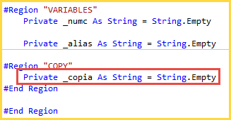

Propiedades
Las clases de negocio deberán implementar las propiedades "Copia" y "ParamCollectionKeys" de la siguiente manera:
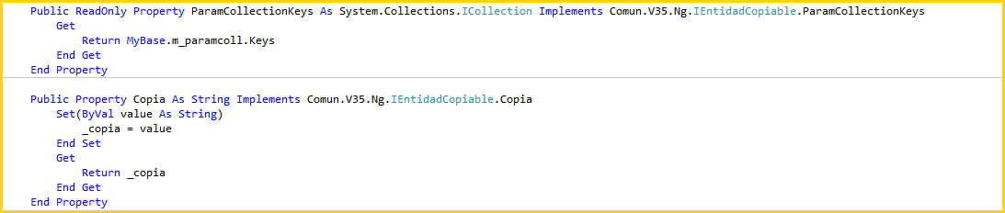

Métodos

Para la realización de copias de las respuestas del encuestado se deberá añadir en el método "CargarCampos" la carga de la copia de respuestas en la variable privada "_copia".

Se debe implementar el método "GuardarCopia", que realizará la actualización en base de datos cuando un agente bloquee el cuestionario y la realización de copias esté habilitada en la configuración de la encuesta. En el momento de llamarse a este método, Canal Web ya habrá generado automáticamente el fichero XML con la copia de las respuestas y estará accesible en la propiedad "Copia". La implementación debe hacerse de la siguiente manera:

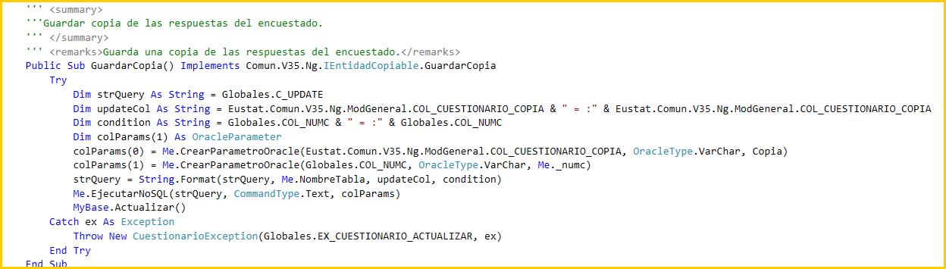

Las clases de negocio que contengan datos de respuestas que deban copiarse pero no utilicen el sistema dinámico, deberán implementar igualmente la interfaz "IEntidadCopiable", adecuando la implementación del método "GuardarCopia".

Importante: para las clases que no utilicen el método dinámico, los constructores, propiedades y los métodos de carga deberán implementarse de manera que, si el usuario de la sesión actual es el encuestado, el cuestionario está bloqueado y existe copia de respuestas, se carguen y muestren los valores de la copia realizada.

      - Modo TEST
Para visualizar mediante el modo Test los campos de BD que se van actualizando paso a paso para la clase, la clase de negocio debe implementar la interfaz IEntidadTesteable y en el método Actualizar registrar los elementos del Paramcollection modificados en la lista ParamCollectionModificados.
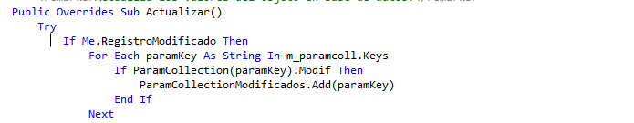

Superclase de Negocio
Para los casos en los que la información del cuestionario (a excepción de la página de muestra) este diseminada en mas de una clase de negocio, se utilizará el concepto de superclase que no hará mas que agrupar todas esas clases de negocio con el fin de realizar tanto consultas como actualizaciones a base de datos en una única transacción. De este modo, cada clase de negocio será accesible mediante una propiedad que le haga referencia desde la superclase de negocio. También heredará de la clase "EntidadBase", por lo que en la medida de lo posible se utilizarán los métodos de consulta y actualización de la superclase que a su vez agruparán las llamadas de las clases de negocio que conformen la superclase.

En las siguientes imágenes se puede apreciar la estructura principal de la superclase:
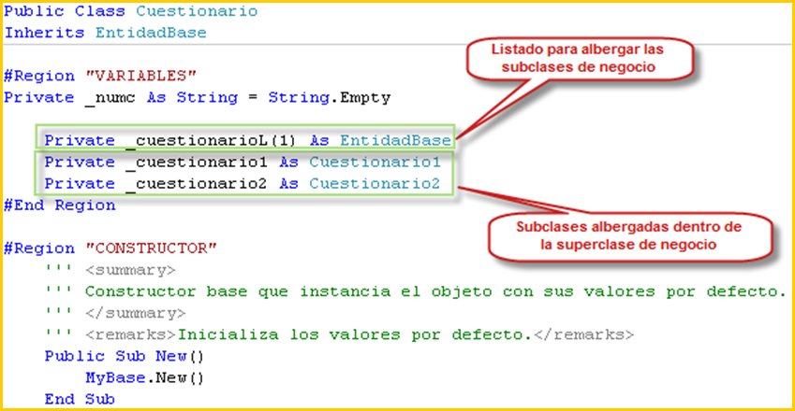
Se definirá de nuevo la propiedad ParamCollection para que obtenga el valor asociado a la clave realizando una búsqueda entre las subclases de negocio. La clave empleada deberá ser única entre las clases de negocio que conformen la encuesta y se encuentre agrupadas en la superclase de negocio para el correcto funcionamiento de este sistema.
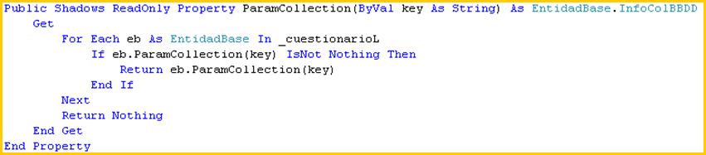
Para cada clase que se encuentre englobada en la superclase, se definirá una propiedad de acceso a la misma.
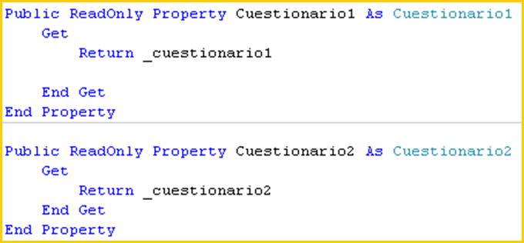

Aunque en la medida de lo posible se deberán utilizar los mecanismo que la superclase pone a disposición del usuario, como serian la propiedad ParamCollection anteriormente vista y mediante la cual se accedería a los campos cargados desde base de datos, y los métodos de carga y actualización (Cargar, Guardar, Actualizar y Eliminar), que englobarán en una misma transacción todas las sentencias a ejecutar contra la base de datos de las clases de negocio incluidas en la superclase.
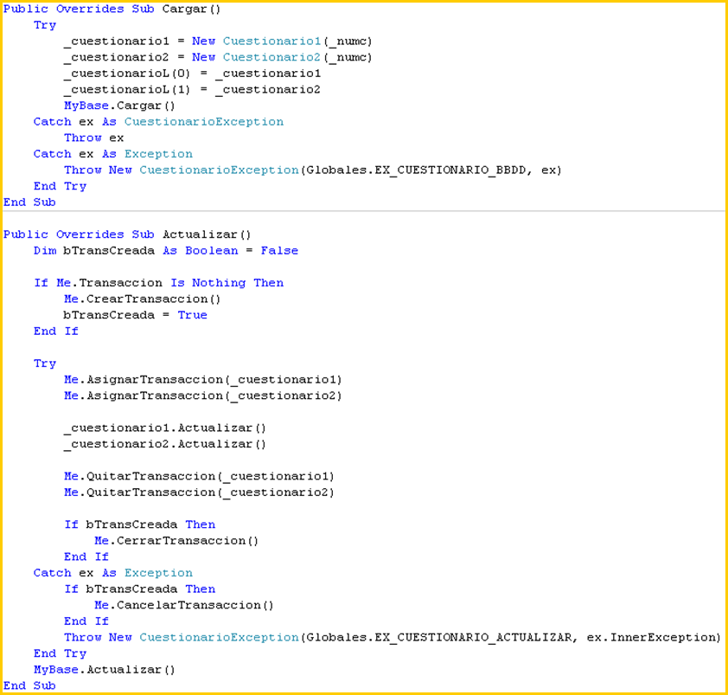

      - Copia de cuestionarios
La clase que implementa la interfaz "IsuperClaseNegocio" debe implementar las siguientes características para habilitar la copia cuestionarios:

Propiedades
Se deben implementar las propiedades "HasCopia" para que devuelva "True" en caso de que ya se haya hecho una copia del cuestionario y la propiedad "EntidadesCopiables" para que devuelva una List con todas las clases que implementan "IEntidadCopiable" .

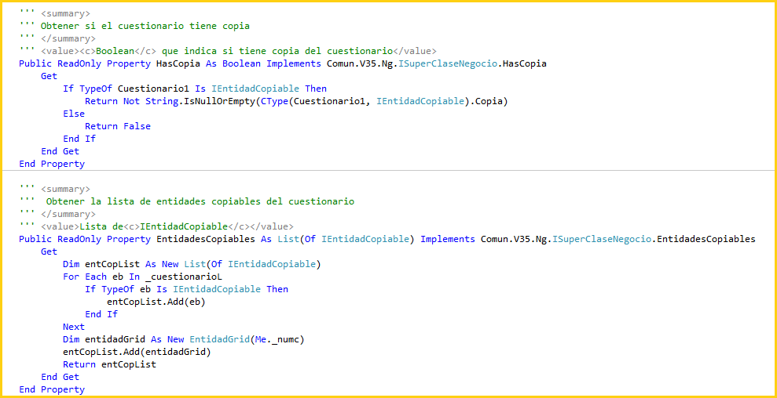

      - Modo TEST
Si se desea activar el modo Test, la clase que implementa la interfaz "IsuperClaseNegocio" debe indicar en la propiedad EntidadesTesteables las clases que implementan la interfaz IEntidadTesteable.

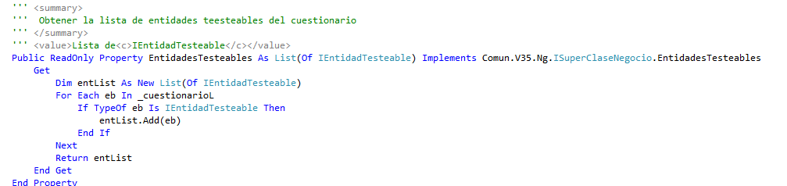

CONTROL DE GRAFO
El control de grafo es un sistema integrado en Canal Web y mediante el cual se gestionan los saltos y activaciones que se producen en los cuestionarios debido a las respuestas especificadas por los usuarios. Este sistema, integra una serie de funcionalidades que se encuentran totalmente automatizadas dentro del Framework de Canal Web:
- Ejecución de los saltos o activaciones en caso de que se cumpla la condición asociada al mismo.
- Actualización de la información de control del mapa en los casos de salto, para habilitar o deshabilitar las páginas implicadas. De este mismo modo, la navegación por las páginas del cuestionario será acorde al estado de cada página, saltando aquellas que se encuentren deshabilitadas por grafo.
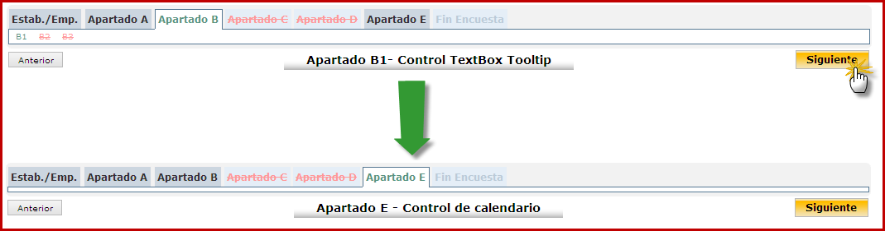
- Reseteo de los campos de paginas deshabilitadas por la acción de salto o regiones concretas desactivadas dentro de las propias páginas por la acción de desactivación; para el primero de los casos y con el fin del correcto funcionamiento del sistema, se deberá implementar el método "ClearData" de cada página afectada por un salto, y que se encuentra definido en la interfaz "Eustat.Comun.V35.Ng.Web.WebTemplate.Page.IPaginaCuestionario", como ya se ha descrito anteriormente.
- Control de finalización del cuestionario para comprobar que no existan páginas sin cumplimentar, a excepción de las que han sido deshabilitadas por los saltos definidos en el grafo.

La gestión del grafo de los cuestionarios se realizará a través de un fichero XML llamado "Grafo.xml" que se encuentra en la carpeta "App_Data" de la aplicación Web; en el se especificarán los diferentes saltos y activaciones de cada página y estas últimas se suscribirán mediante la propiedad "Graph" implementada en "Eustat.Comun.V35.Ng.Web.WebTemplate.Page.IPaginaCuestionario".
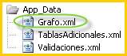
En la siguiente imagen, se puede observar un ejemplo de grafo para la página de muestra del cuestionario, así como su suscripción desde la propia página de muestra.
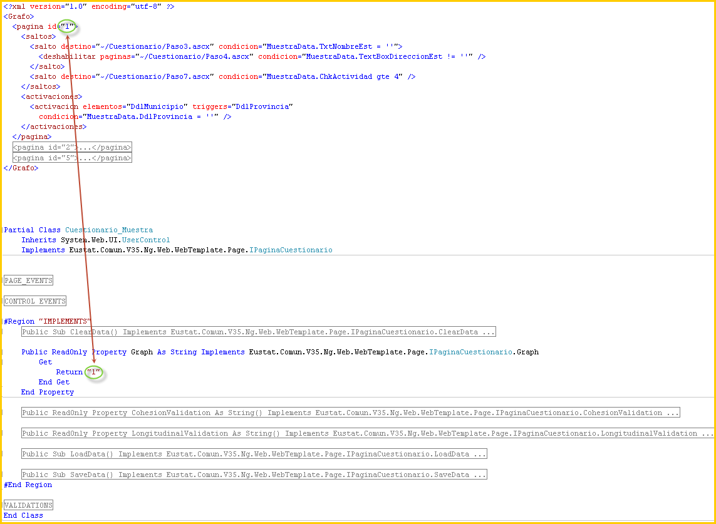

Para la configuración del grafo, se deberá definir, en este orden, 0..2 elementos <deshabilitaresmultiples> y un elemento "<pagina>" por cada una de las páginas que implemente la funcionalidad de grafo.

Cada uno de los elementos <deshabilitaresmultiples> contará con un atributo "esquema" que acepta los valores "principal" o "secundario", dependiendo del de si el cuestionario se corresponde con el esquema o con el esquema secundario de la tabla SARW88T00, CTRL_SCHEMA y CTRL_SCHEMA_SEC, respectivamente. Cada elemento <deshabilitaresmultiples> contará con al menos un elemento <deshabilitarmultiple>; si no hay que definir ningún <deshabilitarmultiple> no se deberá añadir el <deshabilitaresmultiples> correspondiente. Los elementos <deshabilitarmultiple> son los encargados de controlar la habilitación/deshabilitación de páginas que dependen de la información introducida desde más de una página del cuestionario.

Cada uno de los elementos <pagina> contará con un atributo de valor único y de nombre "id" en el que se especificará el código de página, y que a su vez deberá corresponderse con identificador devuelto por la propiedad "Graph" de la página. Cada elemento "<pagina>", contará con tres sub-elementos para la definición de saltos, deshabilitares y activaciones, los cuales serán "<saltos>", "<deshabilitares>" y "<activaciones>" respectivamente. Estos elementos son los encargados de agrupar todos los saltos, habilitares y activaciones definidos para una página, debiéndose omitir para los casos en los que estos no existan. Es decir, para la definición de un elemento "<saltos>", "<deshabilitares>" o "<activaciones>" será indispensable la existencia de al menos un elemento "<salto>", "<deshabilitar>" o "<activacion>". Por consiguiente, las páginas que no incorporen ningún tipo de lo lógica de saltos, deshabilitares o activaciones, no deberán definir un elemento "<pagina>" en el fichero de grafo, y la propiedad "Graph" de la propia página devolverá una cadena vacía.

SALTOS
Los saltos son un tipo de control de página mediante el cual, de cumplirse la condición asociada, se interrumpirá el flujo de navegación secuencial saltando varios nodos del mapa, que a su vez representa páginas del cuestionario. Por lo tanto, la evaluación se realizará siempre al cambiar de página, bien utilizando el mapa de navegación o bien mediante los botones de navegación secuenciales.
Para una misma página se podrán definir tantos saltos como sean necesarios, siendo de vital importancia el orden en el que estos se definan, ya que la evaluación de los mismos se hará de forma secuencial. En consecuencia, en una secuencia definida de saltos, tan pronto uno de ellos cumpla la condición conllevará a la aplicación de la misma quedando los saltos restantes sin evaluar.
Para la definición de cada uno de los saltos, se contará con el elemento "<salto>", que a su vez cuenta con una serie de atributos de configuración:
- destino: página de destino del salto si se cumple la condición. Su valor deberá corresponderse con el de la propiedad "value" del esquema de control del mapa. Si la página de destino está deshabilitada por un <deshabiltar/>/<deshabilitarmultiple/> el destino será la siguiente página del esquema que no esté deshabilitada.
- condicion: condición que debe cumplirse para efectuarse el salto. La condición debe estar formada utilizando una terminología específica:
  - Elementos: se podrán incluir tantos elementos de lógica de negocio como sea necesario, utilizando para ello la siguiente sintaxis: "nombre_de_clase.identificador_de_control_web". Por ejemplo si se quiere obtener el valor del campo de formulario "TextBox1", que a su vez esta controlado en la clase de negocio "Cuestionario", se utilizara la sintaxis: "Cuestionario.TextBox1".
  - Operaciones: dado las limitaciones del fichero XML, se utilizarán las siguientes terminologías para representar las operaciones.
    - Igualdad: " = ".
    - Desigualdad: " != ".
    - Menor (<): " lt "
    - Mayor (>): " gt ".
    - Menor-Igual (<=): " lte "
    - Mayor-Igual (>=): " gte "
    - Operaciones-Logicas:
      - And
      - Or
    - Operaciones matemáticas: igual que las del Framework de .Net (+, -, *, /,…).
  - Prioridad: para priorizar ciertas operaciones sobre otras se utilizarán tantos paréntesis como sean necesarios.
- modo: atributo de tipo enumerado y con valores "all" o "conditional", que indica el perfil de usuario para el que se evaluará el salto. El valor por defecto es "all" y significa que el salto se evaluará siempre. El comportamiento del salto para el modo "conditional" lo marcará el valor designado en la propiedad "IsOwner" del evento global "CuestionarioLoading", que se ha descrito en el apartado GlobalEvents. De este modo, cuando la condición de un salto marcado como condicional se cumpla, tan solo se deshabilitarán las páginas cuando la propiedad "IsOwner" haya sido definida como false.

En la siguiente imagen se muestra la definición de un posible salto codificado con el identificador "2".
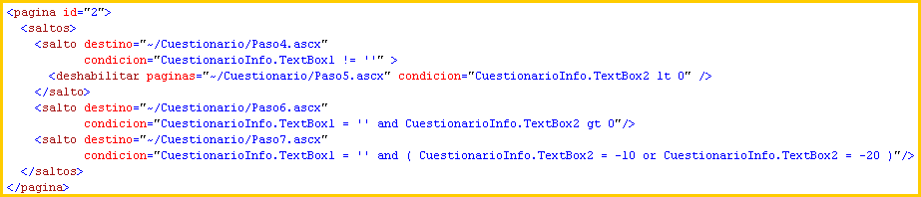

Deshabilitares
Es posible necesitar habilitar/deshabilitar páginas que se encuentren fuera del rango de un salto, es decir, páginas que no se encuentren entre el origen y el destino del salto. Consta de tres propiedades mediante las que implementar su funcionalidad:
- condición: condición que de cumplirse deshabilitaría las paginas especificadas, y las habilitaría en caso contrario. La terminología será la misma a la ya utilizada por el salto.
- paginas: listado de páginas afectadas a la habilitación/deshabilitación. Se utilizará el delimitador "," para separar las paginas entre si (en el caso de que sea mas de una), correspondiendo cada uno de los valores con el de la propiedad "value" del esquema de control del mapa, que especifica una página concreta.
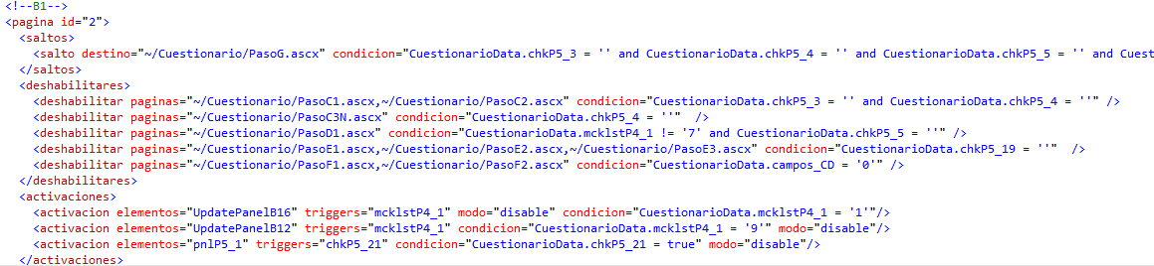

- modo: atributo de tipo enumerado y con valores "all" o "conditional", que indica el perfil de usuario para el que se evaluará el salto. El valor por defecto es "all" y significa que el salto se evaluará siempre. El comportamiento del salto para el modo "conditional" lo marcará el valor designado en la propiedad "IsOwner" del evento global "CuestionarioLoading", que se ha descrito en el apartado GlobalEvents. De este modo, cuando la condición de un salto marcado como condicional se cumpla, tan solo se deshabilitarán las páginas cuando la propiedad "IsOwner" haya sido definida como false.

- A diferencia de los saltos, donde al encontrarse un elemento <salto/> para el que se cumple la condición se interrumpe la evaluación del resto de elementos <salto/>, se evaluarán todos los elementos <deshabilitar/>.

Deshabilitares multiples
Es posible necesitar habilitar/deshabilitar páginas que dependen de la información registrada en dos o más páginas del cuestionario. A diferencia de los saltos, deshabilitares y activaciones, todos los <deshabilitaresmultiples> del esquema se evalúan siempre tras validar cualquier paso del esquema (principal/secundario) en el que nos encontremos. Al evaluar se tiene en cuenta el estado de una pagina que ha sido recién activada/desactivada por un deshabilitarmultiple que aparece antes en el documento. Es por ello importante, definir los deshabilitaresmultiples en el orden en que, para el atributo "paginas", se siga el orden del cuestionario definido en el esquema.

Para la definición de cada uno de los <deshabilitaresmultiples>, se definirá un elemento <deshabilitarmultiple> dentro de la etiqueta <deshabilitaresmultiples>. Cada elemento <deshabilitarmultiple> cuenta con una serie de atributos de configuración:
- paginas: listado de páginas afectadas a la habilitación/deshabilitación. Se utilizará el delimitador "," para separar las paginas entre si (en el caso de que sea mas de una), correspondiendo cada uno de los valores con el de la propiedad "value" del esquema de control del mapa, que especifica una página concreta.
- modo: atributo de tipo enumerado y con valores "all" o "conditional", que indica el perfil de usuario para el que se evaluará el salto. El valor por defecto es "all" y significa que el salto se evaluará siempre. El comportamiento del salto para el modo "conditional" lo marcará el valor designado en la propiedad "IsOwner" del evento global "CuestionarioLoading", que se ha descrito en el apartado GlobalEvents. De este modo, cuando la condición de un salto marcado como condicional se cumpla, tan solo se deshabilitarán las páginas cuando la propiedad "IsOwner" haya sido definida como false.

Cada <deshabilitarmultiple> debe contar con 1..N elementos <condicion/>. En caso de que al menos una condición se cumpla, se deshabilitarán las páginas del atributo "paginas"; En caso contrario, no se cumple ninguna de las condiciones, las páginas se habilitarán.

Cada elemento <condicion/> cuenta con los siguientes atributos:
- visitedmapitems: nodos del mapa que deberán estar visitados para que la condición sea evaluada. Los valores deberán corresponderse con los especificados en el esquema de contenido del mapa de navegación (SARW88T00), y utilizarán el delimitador ",".
- expresion: expresión a evaluar para determinar si la condición se cumple. Se sigue la misma terminología que en los atributos condición de las activaciones, deshabilitares o saltos.

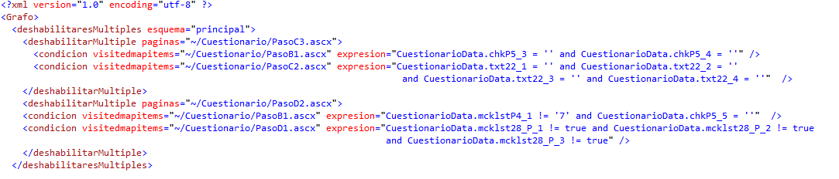

ACTIVACIONES
Una activación es un tipo de lógica mediante la cual se determina si un control o grupo de controles de una página del formulario deberán deshabilitarse u ocultarse al cumplirse una condición especificada. Por temas de rendimiento y dado el ámbito de las activaciones, estas se ejecutarán y evaluarán en cliente, aunque quedará del lado del servidor un control de validación para evitar datos erróneos.
Del mismo modo que en los saltos, se podrán definir para cada página tantas activaciones como sean necesarias, auque la evaluación de las mismas varía considerablemente. Las activaciones se evaluarán de forma secuencial tanto al cargar como al abandonar la página del lado del servidor, pero una vez en la página tan solo se evaluarán del lado del cliente aquellas asociadas a una acción de uno o varios controles. Para esto, la definición de cada activación que se realiza a través del elemento "<activacion>", cuenta con una seria de atributos para su configuración:
- elementos: listado de identificadores de control afectados por la activación. Es decir, los controles cuyo estado se verá afectado tras la evaluación de la condición. Los controles definidos deberán ser de tipo servidor, y el identificador utilizado el correspondiente a la propiedad "ID". Para designar varios identificadores se utilizará el delimitador ",".
Para los casos en los que los controles afectados por la activación sean varios y estos se encuentren localizados en un área concreta, se podrán agrupar dentro de un control "Panel" para facilitar la definición de la activación. De este modo tan solo será necesario incorporar el identificador del control "Panel".
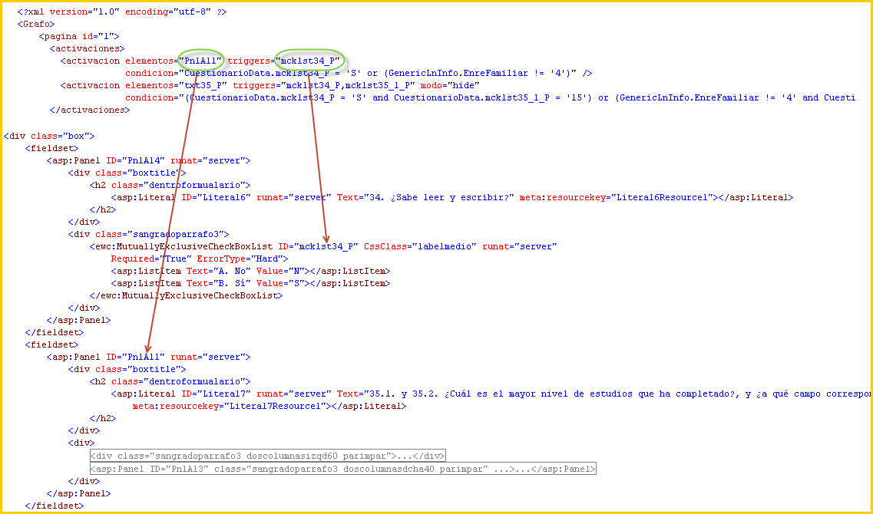
- triggers: listado de identificadores de control desencadenantes de la activación. El cambio de valor de estos controles es el que provocará la activación o desactivación de los controles declarados en el atributo "elementos" dependiendo del resultado de la evaluación de la condición. La acción de cambio de valor esta sujeta al tipo de control especificado. De este modo en los controles "TextBox" se produce al realizarse un cambio de valor y abandonar el control, en el control "DropDownList" al cambiar el elemento seleccionado y en el control "CheckBoxList" al cambiar el elemento chequeado, por nombrar algunos. Los controles definidos deberán ser de tipo servidor, y el identificador utilizado el correspondiente a la propiedad "ID". Para designar varios identificadores se utilizará el delimitador ",".
- condicion: condición para la activación, que utilizará la misma terminología a la ya utilizada por el salto. En el caso de cumplirse la condición, los controles definidos en el atributo "elementos" se activarán, y en caso contrario se desactivarán.
- modo: atributo de tipo enumerado con el modo de activación o desactivación empleado. Utiliza dos posibles valores, siendo el valor por defecto "disable".
  - disable: el control se habilitará o deshabilitará dependiendo de la evaluación de la condición.
  - hide: el control se mostrará u ocultara dependiendo de la evaluación de la condición.

Puede darse el caso en el que las activaciones se encuentren anidadas, es decir, que una activación se encuentre dentro de otra. En estos casos, se deberán seguir una serie de reglas a la hora de definir los parámetros de la activación anidad del fichero de configuración para que el sistema funcione correctamente.
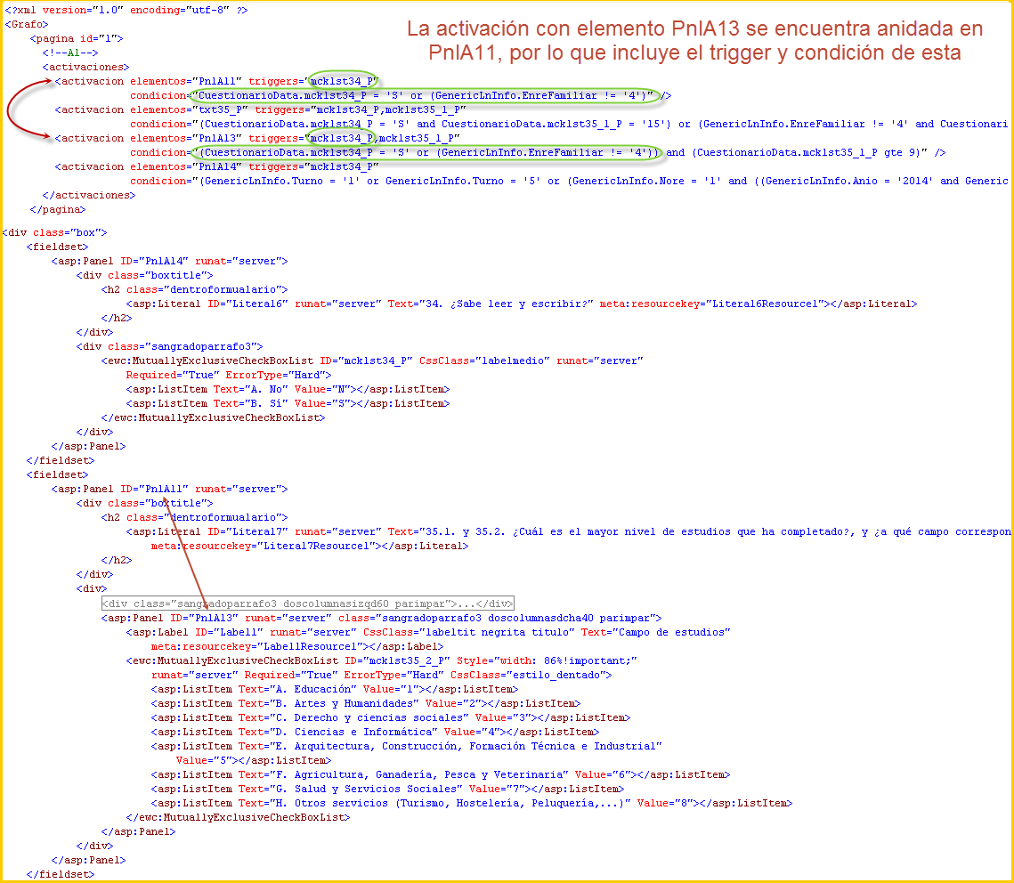
- El atributo "triggers" deberá incluir los controles especificados en la activación superior.
- La condición de la activación anidada deberá incluir la condición de la activación en la que esta incluida, debiéndose cumplir ambas (activación superior y propia) para que la activación se ejecute.

SISTEMA DE VALIDACIONES
Para los cuestionarios construidos bajo Canal Web, existen una serie de mecanismos de validación para comprobar la correcta cumplimentación de los mismos.
- Validaciones de página: validaciones de controles o entre controles de la misma pagina.
- Validaciones de cohesión: validaciones entre controles de paginas diferentes.
- Validaciones longitudinales: validaciones a modo de advertencia sobre controles.

Las validaciones, a excepción de las longitudinales, poseen un sistema de niveles en el que se especifican la gravedad de las mismas, pudiendo ser leves (Soft) (las mas blandas y por lo tanto permiten el avance sin su corrección), mixtas (Mixed) (tipo especial de validaciones que se comportan como leves o graves dependiendo del usuario que ha accedido al cuestionario y como se encuentre configurado mediante el campo "CTRL_ERRMIXTOS" de la tabla "SARW88T00") o graves (Hard) (las mas duras y que no permiten el avance sin su corrección, debido a que pueden ser causantes de errores a la hora de su actualización en base de datos).

La configuración de estas validaciones se realizara de distinta manera, y se explicara más detenidamente en el apartado Validaciones de Página para el caso de las validaciones de página, Validaciones de Cohesión para el caso de las validaciones entre campos de distintas páginas y Validaciones Longitudinales en el caso de las advertencias.

Para las validaciones de página de carácter grave, cohesión y longitudinales se ha diseñado un sistema que permite la visualización de los contenidos de las mismas mediante un menú que identifica cada una de las opciones. En el caso de que una validación carezca de contenido, esta aparecerá deshabilitado, no pudiéndose seleccionar. Para el caso en el que ninguna validación tenga contenido, se ocultara el control entero.

Validaciones de Página
Como su nombre bien indica, este tipo de validaciones se realizarán sobre controles pertenecientes a la misma página, ya sea de manera individual o entre varios de ellos. Para el caso en el que al menos una de las validaciones no se cumpla y esta sea de carácter grave se mostrará un aviso y se bloqueará la navegación hasta que todos los errores graves de esa página sean solucionados. 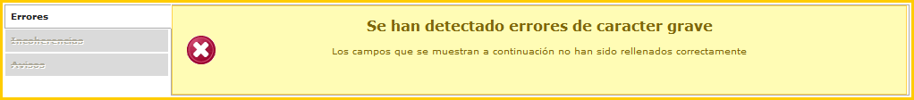

En el menú derecho, se mostrará un listado de los errores acontecidos sea cual sea su gravedad. El mensaje a mostrar será el especificado dentro de la propiedad "ErrorMessage" de los controles, como ya se verá en el apartado Propiedades de Validación.
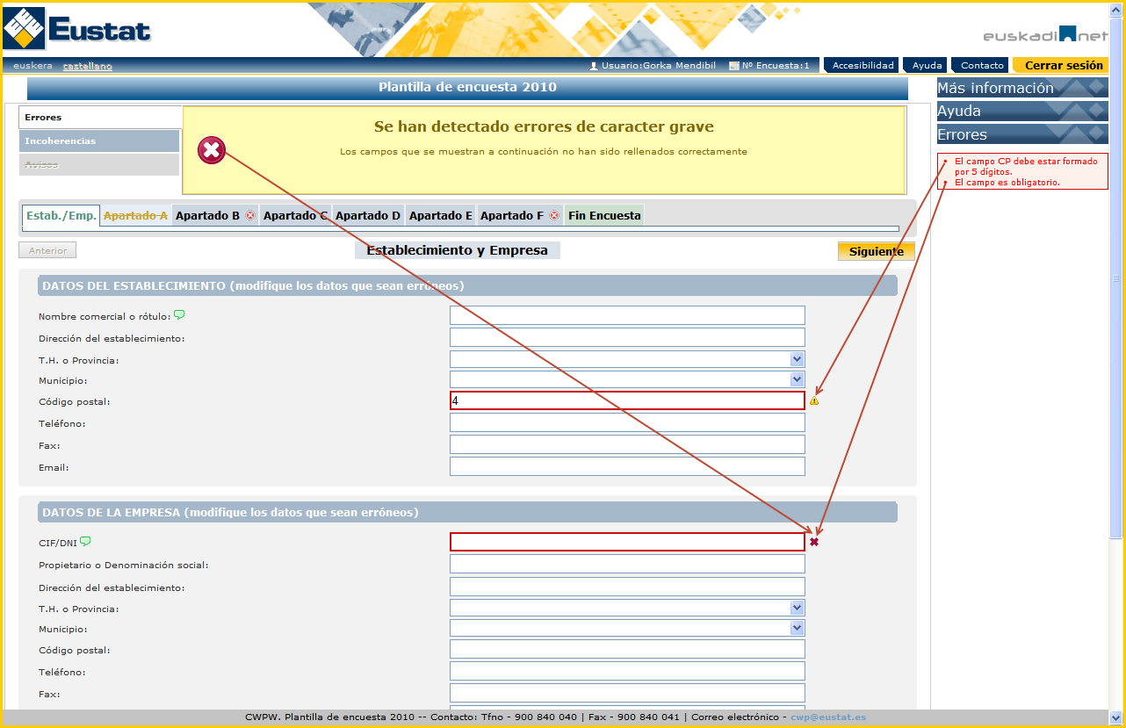

Por otro lado, se ha implementado un sistema de advertencia para cuando los errores sean de carácter leve que mostrará una ventana modal de confirmación cuando se intente cambiar de página. Este comportamiento es completamente configurable desde base de datos mediante el campo "CTRL_ERRORCONTROL" de la tabla "SARW88T00", de modo que se podrá decidir si se quiere mostrar la advertencia o si por el contrario se desea avanzar de página sin ningún tipo de advertencia.
Cabe destacar que en el caso de encuestas económicas, para los accesos desde el gestor, no se mostrará la ventana modal de confirmación con el fin de agilizar el proceso a los agentes.
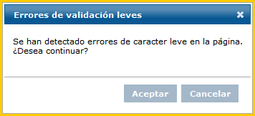

Validaciones de Cohesión
Puede darse el caso en el que sea necesario realizar validaciones entre campos pertenecientes a diferentes páginas. Para estos casos, dada la complejidad acentuada por la navegación no secuencial del cuestionario, se ha implementado un control no sujeto a los campos de la validación, ya que se desconoce cual puede haber sido el campo erróneo introducido por el usuario, configurable desde el documento "Validaciones.xml" dentro de la carpeta "App_Data".
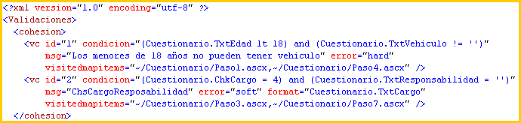
Para la definición de cada una de las validaciones de cohesión, se cuenta con una serie de atributos mediante los cuales se configurará la funcionalidad de las mismas.
- id: identificador único de la validación. Mediante estos identificadores, cada página podrá subscribirse a las diferentes validaciones, siempre y cuando tengan incidencia en las mismas. Para la suscripción se utilizará la propiedad implementada "CohesionValidation" que la página incluirá al implementar "Eustat.Comun.V35.Ng.Web.WebTemplate.Page.IPaginaCuestionario". Esta propiedad devuelve el listado de identificadores de validación de cohesión a los que quiere subscribirse. Por ejemplo, si la página tiene incidencia en las validaciones de cohesión con identificador 1, 9 y 14, la propiedad "CohesionValidation" se implementará de esta forma:
Si por el contrario la página no incide en ninguna validación de cohesión, deberá implementar un listado vacío para evitar warnings por parte del compilador:
- condicion: condición a evaluar, que de cumplirse pondrá en marcha el mecanismo de validaciones de cohesión. La terminología a utilizar es la misma a la utilizada en el apartado CONTROL DE GRAFO.
- msg: mensaje a mostrar en el control feedback de incoherencias. El mensaje podrá ser tanto texto estático como un recurso localizado en "Validaciones.resx" dentro de la carpeta "App_GlobalResources", indicando en este último caso el nombre del recurso.
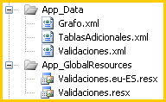
- error: tipo de error de cohesión que podrá ser de carácter leve, mixto o grave, al igual que el resto de validaciones de página (Soft/Mixed/Hard).
- format: listado de valores para su sustitución en el mensaje a mostrar especificado por el atributo "msg". Para el reemplazo, el mensaje deberá incorporar los identificadores de sustitución utilizados por .NET ({0}, {1},…).
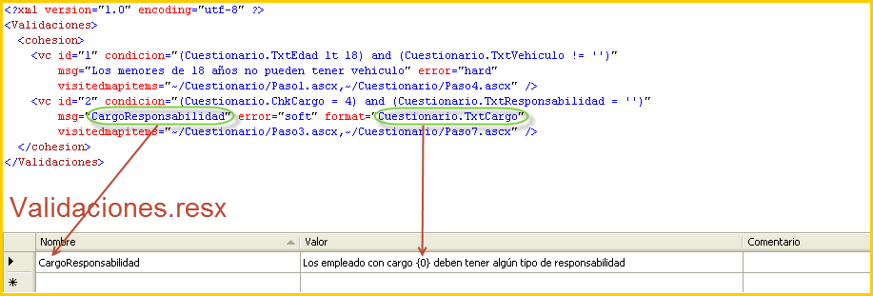
Para los casos en los que se necesiten varios valores para su reemplazo en el mensaje, estos deberán delimitarse mediante el caracter ",".
- visitedmapitems: nodos del mapa que deberán estar visitados para que la condición sea evaluada. Los valores deberán corresponderse con los especificados en el esquema de contenido del mapa de navegación (SARW88T00), y utilizarán el delimitador ",".

Estas validaciones, al igual que las validaciones de página, cuentan con un sistema de nivel de errores, pero al contrario que estas, no interceden en la navegación hasta el momento en el que se intenta finalizar el cuestionario. En este caso, dependiendo de la gravedad de los errores y del perfil que acceda al cuestionario, se dará la opción de finalizar con errores cuando estos sean de carácter leve, y se denegará la finalización cuando al menos uno de estos errores sea de carácter grave.
ERROR DE COHESIÓN DE CARACTER GRAVE
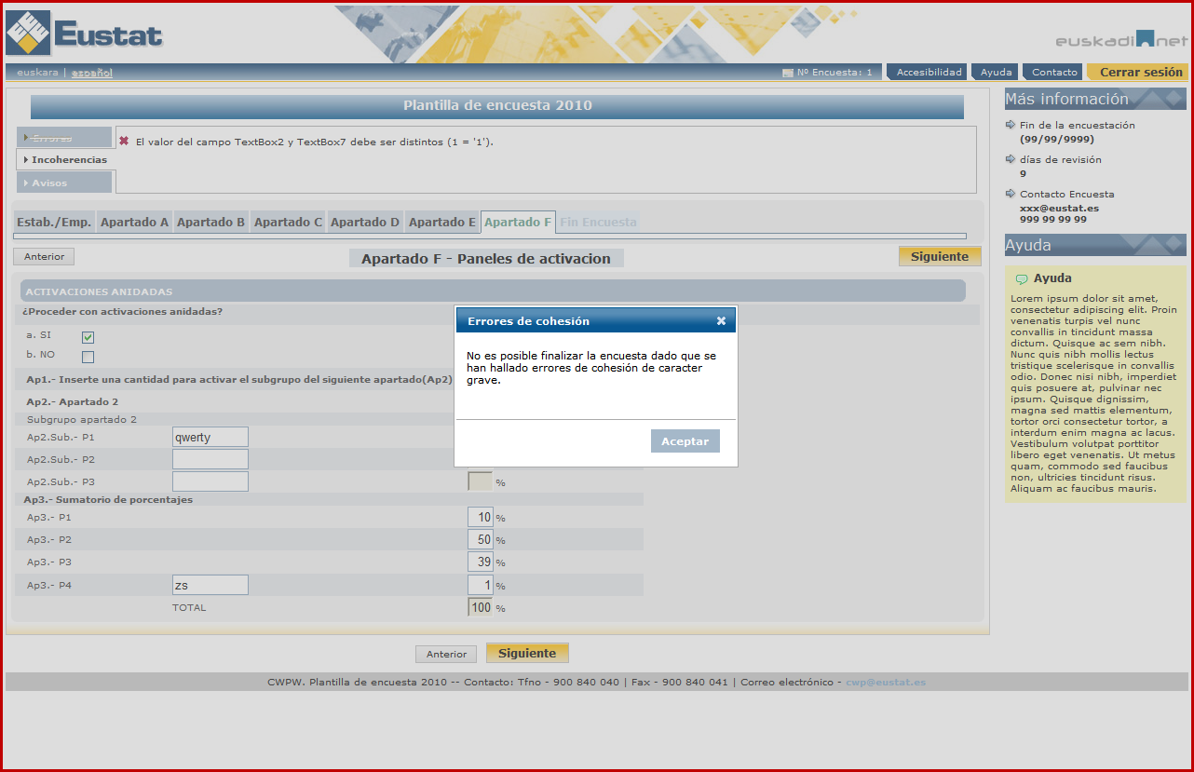

ERROR DE COHESIÓN DE CARACTER LEVE
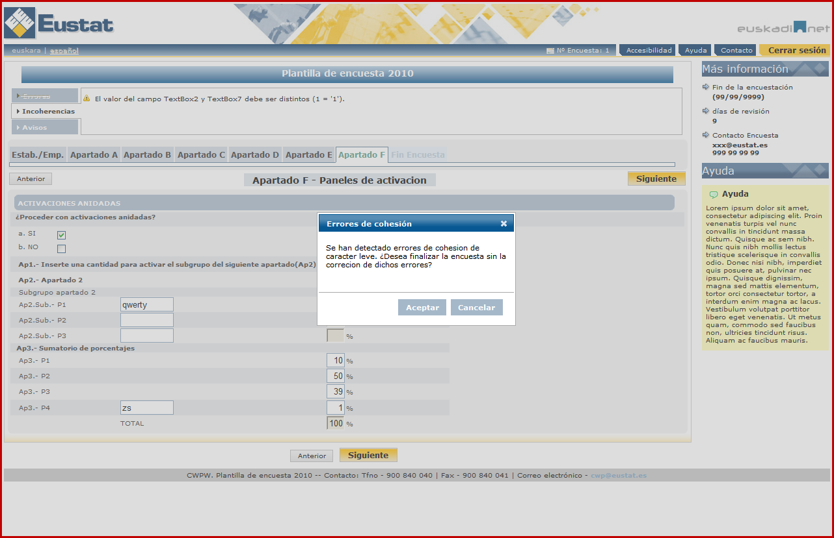

Validaciones Longitudinales
En los casos en los que se necesite notificar de algún modo que el valor insertado en un campo cumple con una serie de premisas que hacen dudar de la veracidad del mismo, como por ejemplo cuando los ingresos son un 50% superior a los del año anterior, se podrá hacer uso del sistema de validaciones longitudinales o advertencias. En estos casos, dado que no es seguro si se trata de un error o no, se mostrará un mensaje de advertencia alertando del posible error. Debido a esto, el uso mas común de este sistema es el de cotejar el valor introducido con el recogido en periodos de encuestación anteriores.
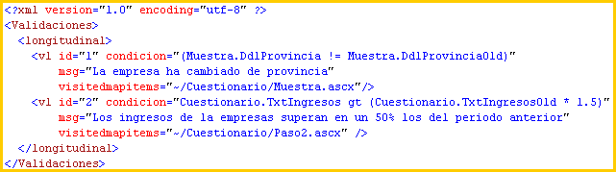
Al igual que con las validaciones de cohesión, se cuenta con una serie de atributos mediante los cuales se configurará la funcionalidad de las mismas.
- id: identificador único del aviso. Mediante estos identificadores, cada página podrá subscribirse a los diferentes avisos, siempre y cuando tengan incidencia en las mismas. Para la suscripción se utilizará la propiedad implementada "LongitudinalValidation" que la página incluirá al implementar "Eustat.Comun.V35.Ng.Web.WebTemplate.Page.IPaginaCuestionario". Esta propiedad devuelve el listado de identificadores de validación longitudinal a los que quiere suscribirse. Por ejemplo, si la página tiene incidencia en las validaciones de cohesion con identificador 1 y 2, la propiedad "LongitudinalValidation" se implementará de esta forma:
- condicion: condición a evaluar, que de cumplirse pondrá en marcha el mecanismo de validaciones longitudinales. La terminología a utilizar es la misma a la utilizada en el apartado CONTROL DE GRAFO.
- msg: mensaje a mostrar en el control feedback de avisos. El mensaje podrá ser tanto texto estático como un recurso localizado en "Validaciones.resx" dentro de la carpeta "App_GlobalResources", indicando en este último caso el nombre del recurso.
- format: listado de valores para su sustitución en el mensaje a mostrar especificado por el atributo "msg". Para el reemplazo, el mensaje deberá incorporar los identificadores de sustitución utilizados por .NET ({0}, {1},…).
Para los casos en los que se necesiten varios valores para su reemplazo en el mensaje, estos deberán delimitarse mediante el caracter ",".
- visitedmapitems: nodos del mapa que deberán estar visitados para que la condición sea evaluada. Los valores deberán corresponderse con los especificados en el esquema de contenido del mapa de navegación (SARW88T00), y utilizarán el delimitador ",".
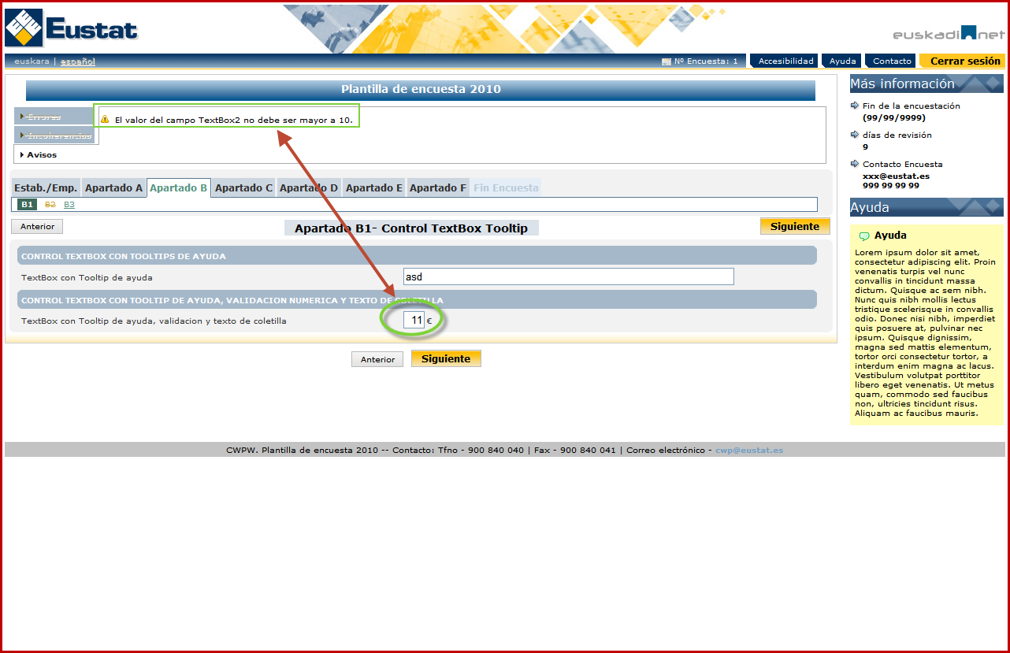

CONTROLES WEB
En este apartado, se muestran los controles Web personalizados para Canal Web, que se agrupan entre los nuevos controles Web creados así como en los que darán nuevas funcionalidades a los controles ya existentes dentro del Framework de .NET.
En los siguientes subapartados se detallan para cada uno de los controles disponibles:
- Pequeña introducción explicativa de la tarea que realiza cada control.
- Propiedades del control.
- Métodos del control.
- Estilo.
- Integración.

En el caso de los controles de formulario que serán los más utilizados a la hora de crear los cuestionarios, existen una serie de propiedades y métodos generales para el control de diferentes funcionalidades genéricas a todos ellos, como son las validaciones y la vista de resumen de los mismos.

ACCORDION
Control encargado de mostrar contenido de modo deslizante. Está compuesto por dos elementos: una cabecera a modo de titulo del contenido, y otra parte con el contenido en sí. El control tiene la particularidad de mostrar la información únicamente del último elemento activado.
En la siguiente imagen, se puede apreciar un ejemplo del control acordeón, con uno de sus elementos activado:
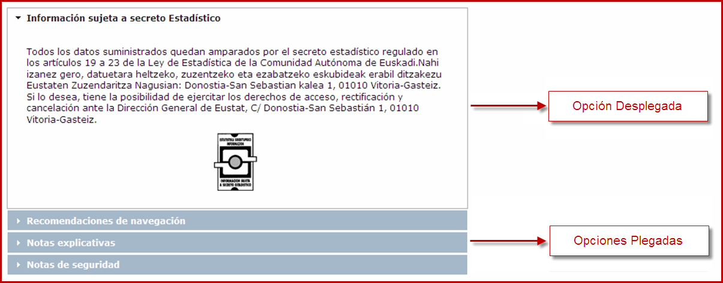

Y en esta otra, la interacción sobre el control:
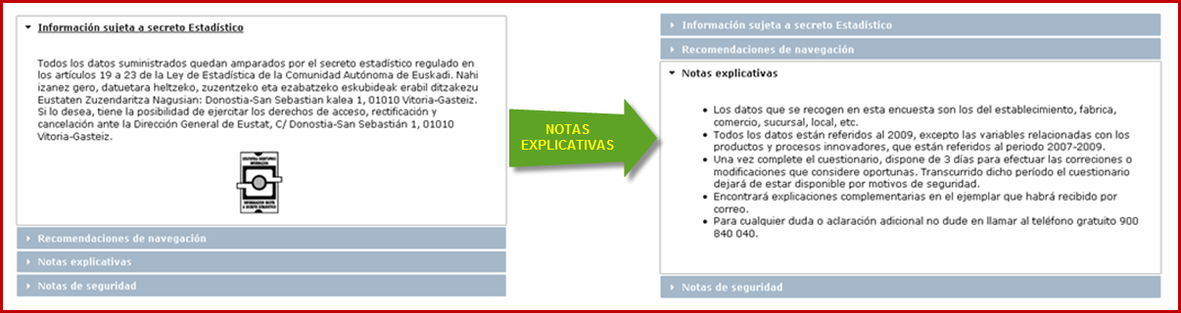

Propiedades
Entre las propiedades principales del control se encuentran las siguientes:
- Enabled: indica si el control esta o no activo y por consiguiente si el usuario puede interactuar con el.
  - Valores: True/False.
  - Por Defecto: True.
- Active: indica el índice del contenido que se mostrara activo (desplegado) cuando se inicie el control.
  - Valores: Numérico (Rango: 1 - Numero total de componentes).
  - Por Defecto: 1.
- Animated: animación que se mostrará al plegar/desplegar un contenido.
  - Valores: {bounceslide, slide}.
  - Por Defecto: slide.
- AutoHeight: indica si el contenedor más grande se utilizara como referencia para el resto de contenedores. De este modo todas las opciones contaran con las mismas dimensiones al ser desplegadas.
  - Valores: True/False.
  - Por Defecto: True.
- Collapsible: indica si es posible o no plegar el contenido desplegado mediante la acción directa sobre el mismo, es decir, sin la necesidad de desplegar otro contenido.
  - Valores: True/False.
  - Por Defecto: False.
- ActionEvent: evento que causara el pliegue/despliegue de un contenido.
  - Valores: {click, mouseover}.
  - Por Defecto: click.
- Items: listado de los elementos que componen el control. Cada uno de ellos dispone de dos propiedades:
  - Header: plantilla en la cual se incluirá el contenido de la cabecera.
  - Content: plantilla en la que se incluirá el contenido asociado a la cabecera
  - HeadControl: control que alberga el contenido de la cabecera.
  - ContentControl: control que alberga el contenido del contenido del control.
- DataSource: propiedad mediante la cual se enlazara el control a un origen de datos.
- DataHeadField: en el caso de que el control este enlazado a un origen de datos, indica el nombre del parámetro que alberga la información de cabecera.
- DataContentField: en el caso de que el control este enlazado a un origen de datos, indica el nombre del parámetro que alberga la información de contenido.

Estilo
El control, cuenta con un estilo por defecto, aunque es posible personalizar un diseño especifico. Para esto, indicaremos el nombre del estilo en la propiedad "CssClass" del control, e incluiremos o crearemos el estilo en una hoja de estilo (CSS) que deberá estar vinculada a la página en la que se encuentre el control. Teniendo en cuenta la estructura HTML creada en la renderización del control, se deberán crear una serie de estilos para controlar los diferentes aspectos del control.
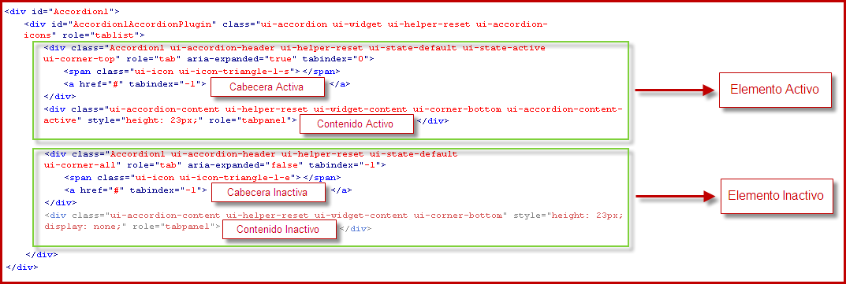

Como se puede apreciar en la imagen existen una serie de estilos para el control de las diferentes áreas del control, entre las que destacan:
- ui-accordion: estilo general de todo el control.
- ui-accordion-header: estilo de cabecera.
- ui-state-active: estilo de cabecera cuando esta este activa
- ui-icon: estilo general del icono mostrado a la izquierda de la cabecera.
- ui-icon-triangle-1-s: estilo del icono cuando la cabecera se encuentra activa.
- ui-icon-triangle-1-e: estilo del icono cuando la cabecera se encuentra inactiva.
- ui-accordion-content: estilo del contenido.
- ui-accordion-content-active: estilo del contenido cuando este esta activo.

A la hora de crear la hoja de estilos del control, será necesario crear una entrada para cada uno de los elementos del listado anterior, precedido de la clase que se haya elegido en la propiedad "CssClass".
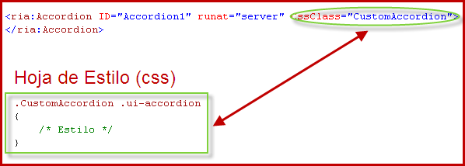

Integración
En primer lugar, se deberá incluir una directiva de página mediante la cual se incluye la posibilidad de utilizar cualquier control definido en la librería.
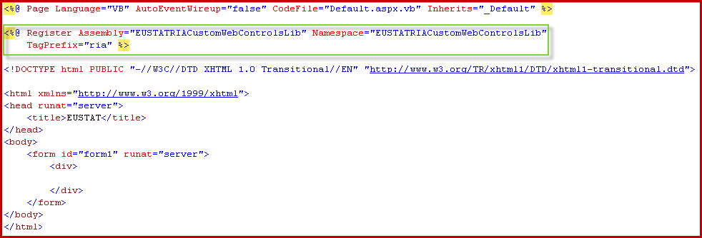

También es posible definir la directiva en el fichero "web.config" asociado a la aplicación Web, para así no tener que hacerlo en cada una de las paginas en las que se quiera usar el control.
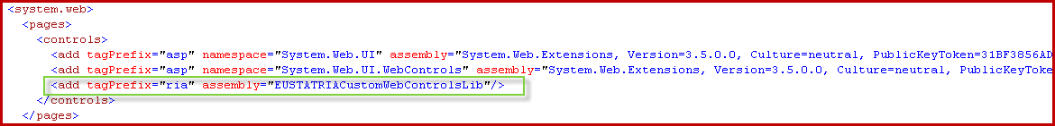

Este paso será necesario darlo cuando se quiera incluir algún control de la librería.
El contenido del control se podrá crear en tiempo de diseño, mediante la definición de los elementos que componen sus contenidos o bien enlazando el control a un origen de datos, o en tiempo de ejecución utilizando la propiedad "DataSource". A continuación se muestran una serie de ejemplos para cada uno de los tipos definidos.
Definiendo el control en tiempo de diseño, se dispone de la opción de definir cada uno de sus elementos:
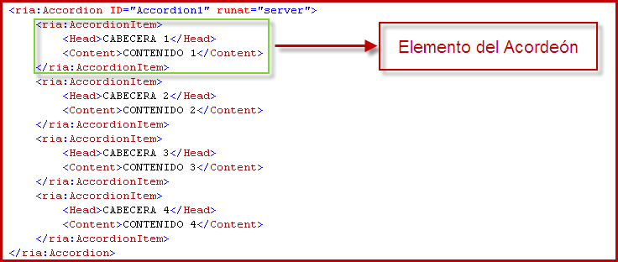

O bien enlazar el control a un origen de datos, como bien puede ser una base de datos.
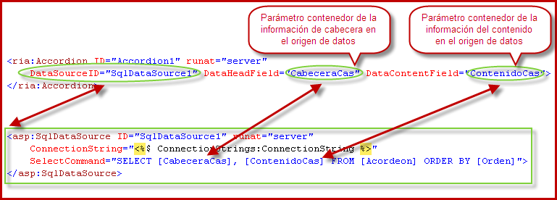

En el caso en el que el contenido del control se defina en tiempo de ejecución, se utilizara la propiedad "DataSource", a la que se le deberá asignar un objeto de tipo "DataTable".
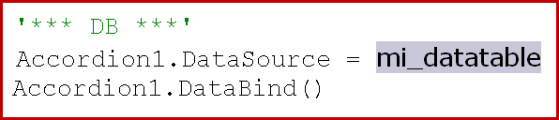

BULLETED LIST
Control para mostrar información listada con capacidad de enlazar a datos. Este control es una mejora del control homónimo de .NET, y permite mostrar contenidos asociados a cada una de sus opciones mediante ventanas modales.
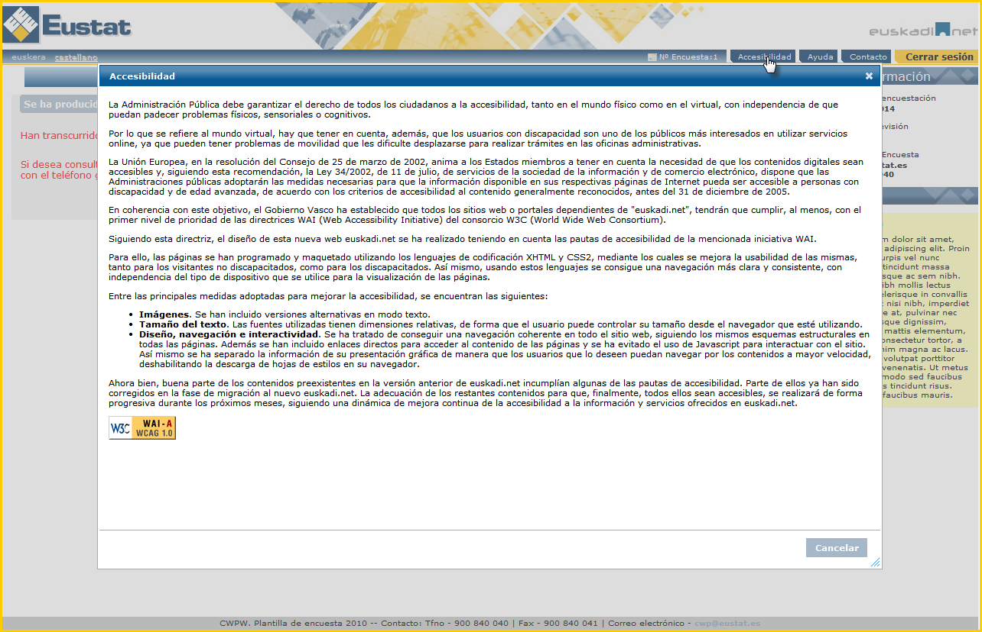

Cabe destacar que esta funcionalidad tan solo funciona para el modo de visualizado de enlace (HyperLink) especificado por la propiedad "DisplayMode".

Propiedades
El control cuenta con una sola propiedad nueva llamada "ShowInModal" de tipo boolean que indica el modo de visualizado del contenido especificado por la propiedad "Value" de cada elemento, que deberá hacer referencia a una URL valida.

Estilo
El estilo del control no se encuentra definido, a excepción de la ventana modal, contará con los mismos mecanismos de su control homónimo. En el caso de querer modificar el estilo de la ventana modal, se deberán plantear soluciones basadas en la estructura generada, que es la del widget Dialog del plugin jQuery-ui. A continuación se muestra la estructura HTML generado con la asociación de la región de la ventana a la que corresponde.
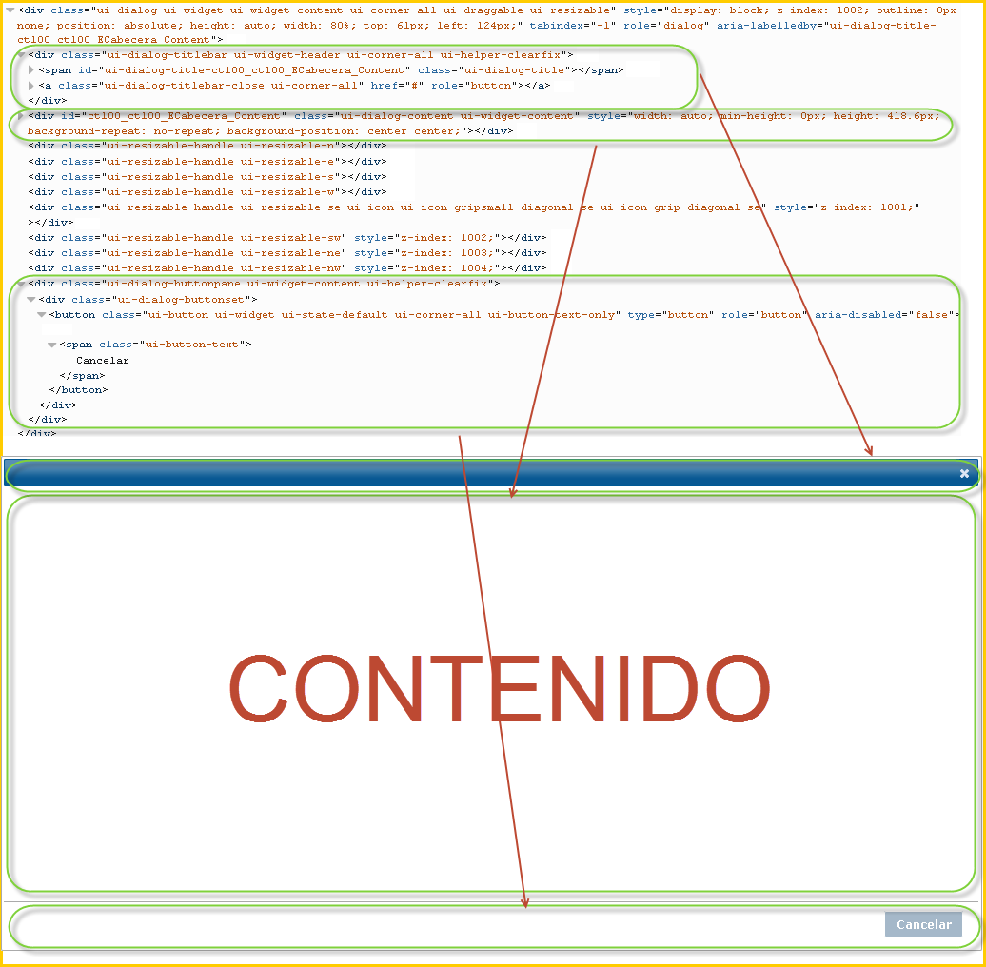

Siguiendo la estructura HTML de la imagen anterior y utilizando las clases generadas para cada una de las regiones, es posible modificar el estilo por defecto de la ventana aplicado estilos específicos a cada una de las etiquetas definidas para cada región.

Integración
Tal y como ocurre con el resto de los controles, deberemos incluir la directiva de inclusión de los controles de librería, como ya se ha explicado en el punto 7.1.3..

COLLAPSIBLE PANEL
La finalidad de este control es la de incluir varios temas de información, quedando visible únicamente la cabecera o titular de los mismos. El usuario será el encargado de desplegar la información que el necesite, con la particularidad de que podrá tener el contenido desplegado de cuantos paneles desee al mismo tiempo.
Al contrario que con el control de acordeón, mostrar un panel no conlleva el pliegue del resto. A medida que se vaya eligiendo un elemento del panel, éste se desplegará si previamente estaba plegado o se plegará si ya se encontraba desplegado.
En la siguiente imagen se puede apreciar el despliegue y pliegue del mismo elemento:
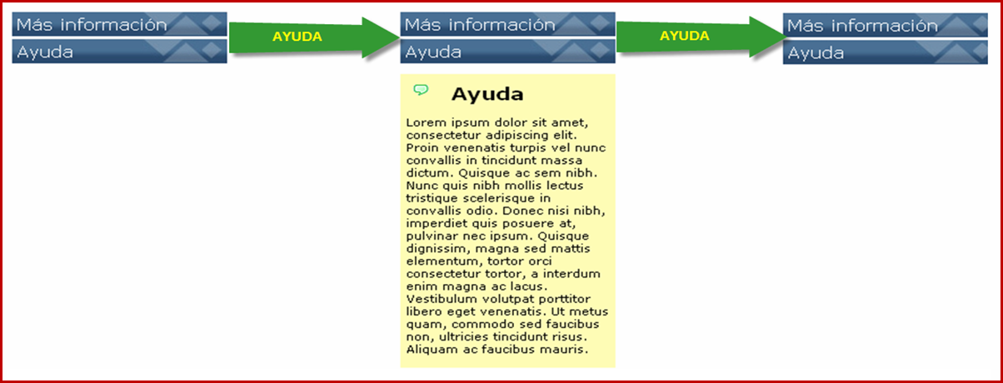

Y en esta otra el despliegue de dos elementos:
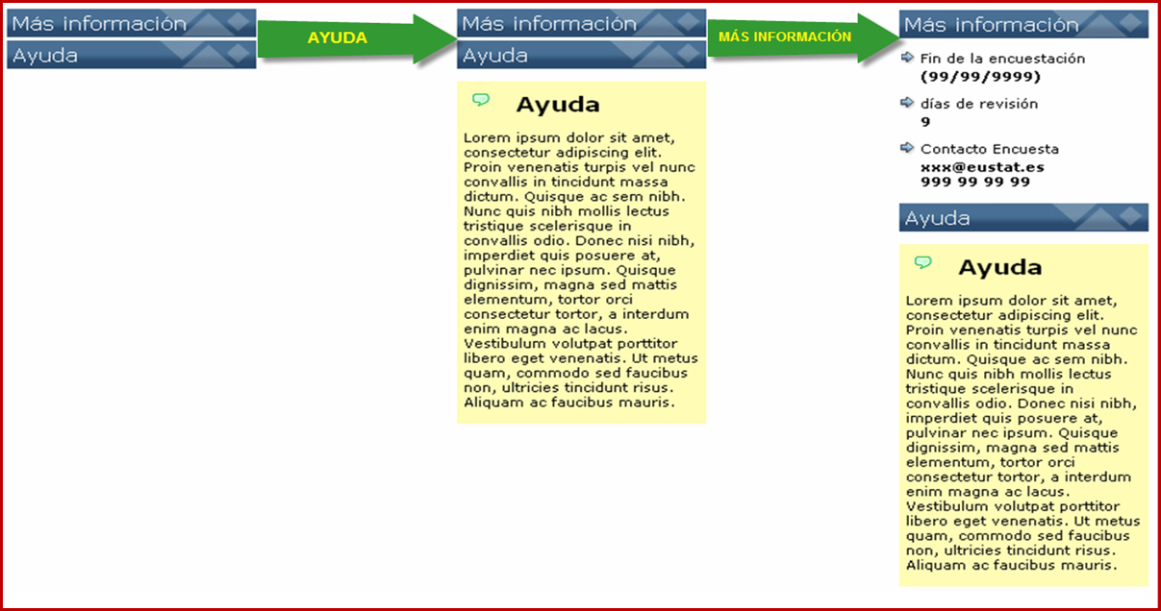

Propiedades
Entre las propiedades principales del control se encuentran las siguientes:
- Enabled: indica si el control esta o no activo y por consiguiente si el usuario puede interactuar con el.
  - Valores: True/False.
  - Por Defecto: True.
- Animated: animación al mostrar/ocultar los contenidos..
  - Valores: {slide, show, fade}.
  - Por Defecto: slide.
- ClassName: nombre del prefijo de las clases que forman la estructura y a la vez dan estilo al control.
  - Por defecto: trigger.
- NoCollapse: estado de los contenidos del panel al inicializarse.
  - Valores: True/False.
  - Por defecto: False.
- ShowTitle: añadir el atributo title al link.
  - Valores: True/False.
  - Por defecto: False.
- RemoveTitle: eliminar el atributo title al elemento html.
  - Valores: True/False.
  - Por defecto: True.
- Speed: duración del efecto de pliegue/despliegue de un panel.
  - Valores: {slow, normal, fast}.
  - Por defecto: normal.
- Items: listado de los elementos que componen el control. Cada uno de ellos dispone de dos propiedades:
  - HeadText: texto de cabecera.
  - Collapse: estado del elemento (plegado/desplegado).
  - Content: plantilla en la que se incluirá el contenido asociado a la cabecera
  - HeadControl: control que alberga el contenido de la cabecera.
  - ContentControl: control que alberga el contenido del contenido del control.
- DataSource: propiedad mediante la cual se enlazara el control a un origen de datos.
- DataHeadField: en el caso de que el control este enlazado a un origen de datos, indica el nombre del parámetro que alberga la información de cabecera.
- DataContentField: en el caso de que el control este enlazado a un origen de datos, indica el nombre del parámetro que alberga la información de contenido.

Estilo
El control, cuenta con un estilo por defecto, aunque es posible personalizar un diseño especifico. Para esto, se dispondrá de las propiedades "CssClass", que es la que otorga el estilo general al control, y "ClassName" que indica el nombre del prefijo de las clases que se deben definir en la hoja de estilos. Teniendo en cuenta la estructura html creada en la renderización del control, se deberán crear una serie de estilos para controlar los diferentes aspectos del control.
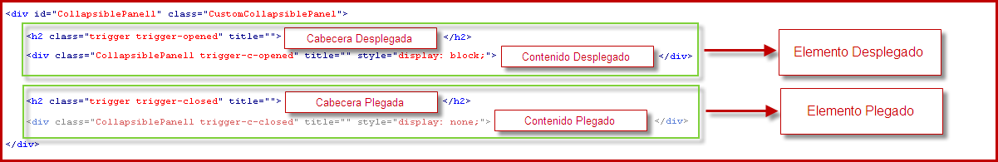

Como se puede apreciar en la imagen existen una serie de estilos para el control de las diferentes áreas del control. Entre ellas destacan las siguientes, las cuales están precedidas del nombre especificado en la propiedad "ClassName", o en caso de no especificarse, por la opción por defecto "trigger".
- "ClassName": estilo general tanto para la cabecera como para el contenido de los elementos independientemente del estado (plegado/desplegado) en el que se encuentren.
- "ClassName"-opened: estilo de la cabecera del elemento cuando este se encuentre desplegado.
- "ClassName"-c-opened: estilo del contenido del elemento cuando este se encuentre desplegado.
- "ClassName"-closed: estilo de la cabecera del elemento cuando este se encuentre plegado.
- "ClassName"-c-closed: estilo del contenido del elemento cuando este se encuentre plegado.
La propiedad "CssClass" del control se encargara, en caso de que sea necesario, del estilo de la capa principal en la que se encuentra el control.

A la hora de crear la hoja de estilos del control, será necesario crear una entrada para cada uno de los elementos del listado anterior, precedido de la clase que se haya elegido en la propiedad "ClassName", y en caso de necesitar un estilo de capa contenedora se especificara mediante "CssClass".
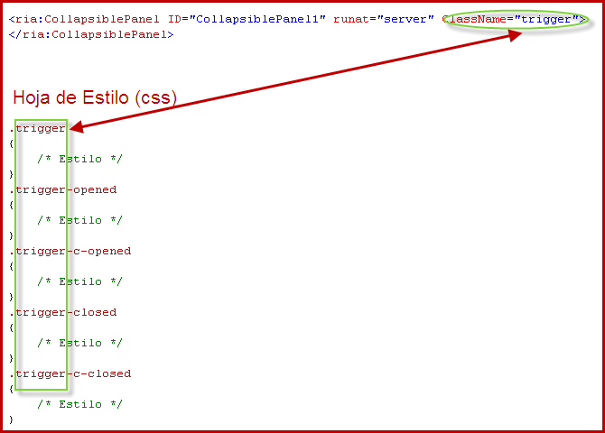

Integración
Tal y como ocurre con el resto de los controles, deberemos incluir la directiva de inclusión de los controles de librería, como ya se ha explicado en el punto 7.1.3..

El contenido del control se podrá crear en tiempo de diseño, mediante la definición de los elementos que componen sus contenidos o bien enlazando el control a un origen de datos, o en tiempo de ejecución utilizando la propiedad "DataSource". A continuación se muestran una serie de ejemplos para cada uno de los tipos definidos.
Definiendo el control en tiempo de diseño, se dispone de la opción de definir cada uno de sus elementos:
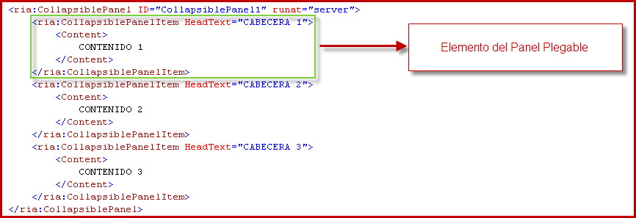

O bien enlazar el control a un origen de datos, como bien puede ser una base de datos.
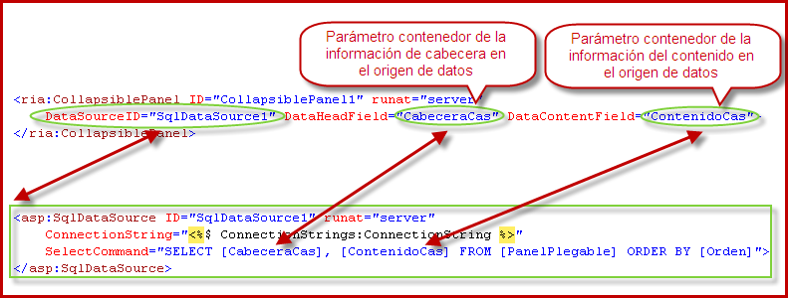

En el caso en el que el contenido del control se defina en tiempo de ejecución, se utilizara la propiedad "DataSource", a la que se le deberá asignar un objeto de tipo "DataTable".
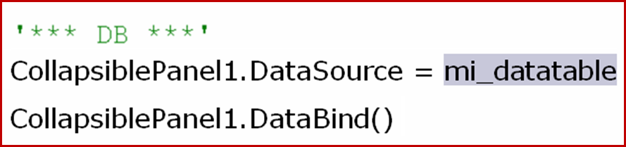

DIALOG
Debido a las características de Canal Web, es muy común el uso de diálogos y ventanas modales a la hora de mostrar contenidos, advertencias o mensajes de confirmación. Debido a esto se ha desarrollado un control que encapsula esa lógica y facilita la incorporación de este tipo de funcionalidades. A lo largo de este documento se han visto varios ejemplos del uso de este control, como pueden ser la ventana de confirmación de errores leves o cuestionario sin cumplimentar.
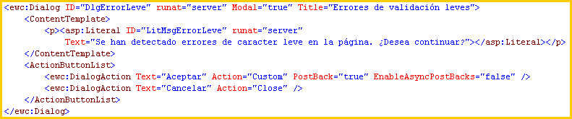

Propiedades
Entre las propiedades principales del control se encuentran las siguientes:
- AutoOpen: indica si el control se muestra automáticamente al cargar la página que lo contiene. Por defecto false.
- ActionButtonList: listado de acciones del control. Cada una de estas acciones contará con una serie de propiedades para su configuración.
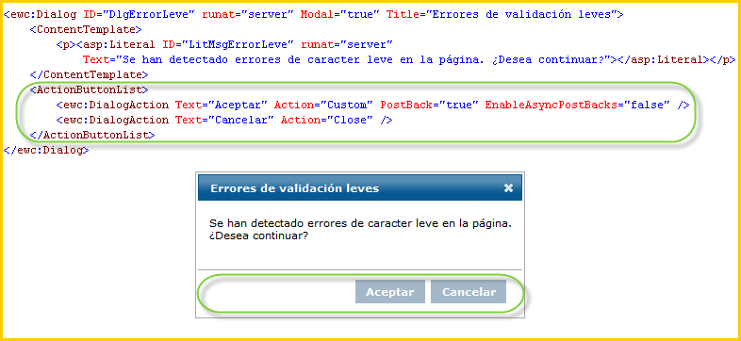A continuación se describen las propiedades de configuración de cada una de las acciones:
  - Action: tipo de acción que podrá ser de tipo "custom" o "close", siendo la primera de ellas acción a personalizar por el usuario, y de cierre de la ventana en el segundo.
  - ClientFunction: nombre de función de cliente a ejecutar tras la acción del botón.
  - EnableAsyncPostBacks: indica si la acción se realizará de manera asincrona (true) o no (false), cuando se produzca una petición al servidor.
  - PostBack: indica si la acción provocará una llamada al servidor (true) o no (false).
  - Text: texto a mostrar en el botón asociado a la acción.
- ContentTemplate: contenido del control, en el que se podrá incluir cualquier contenido.
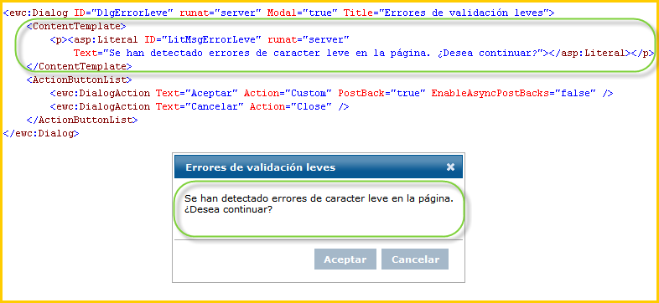
- CloseText: texto a mostrar como tooltip del icono cerrar.
- Height: altura del control en píxeles.
- IsDraggable: indica si el control puede moverse o arrastrase de lugar.
- IsResizable: indica si el control pude redimensionarse.
- MaxHeight: altura máxima del control en píxeles.
- MaxWidth: anchura máxima del control en píxeles.
- MinHeight: altura mínima del control en píxeles.
- MinWidth: anchura mínima del control en píxeles.
- Modal: indica si el tipo de ventana es de tipo modal, es decir, deshabilitando el resto de la página e excepción de la ventana. Por defecto es false, que indica que la ventana es de tipo dialogo (sin deshabilitar la página).
- Stack: indica si la ventana se mostrará en primer plano al recibir el foco.
- Title: texto a mostrar como titulo de la ventana.
- Triggers: listado de controles capturados por el control al accionar estos alguno de sus eventos. Se corresponden con los elementos definidos por el control UpdatePanel.
- Width: anchura del control en pixeles.

Metodos y Eventos
Con el fin de completar la funcionalidad del control se han definido dos métodos y un evento para la correcta gestión de los diferentes comportamientos que se quieran implementar.
- Close: método que conlleva el cierre de la ventana.
- Open: método que conlleva la apertura de la ventana.
- ActionButtonClick: evento ocasionado por las acciones cuya propiedad "PostBack" este establecida a true. El evento cuenta con una propiedad "Index" para controlar el índice de la acción que ha desembocado la llamada al servidor, y de ese modo poder realizar acciones concretas para cada una de las acciones.
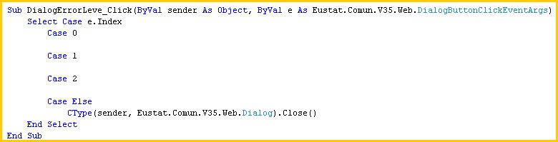

Estilo
El estilo del control esta incluido por defecto acorde con el estilo general de Canal Web. Del mismo modo, utilizando la lógica descrita en el apartado referente al control BULLETED LIST se podrá modificar el estilo de la ventana.

Integración
Tal y como ocurre con el resto de los controles, deberemos incluir la directiva de inclusión de los controles de librería, como ya se ha explicado en el punto 7.1.3..

ENCUESTASATISFACCION
Este control permite realizar encuestas de satisfacción de cumplimentación del cuestionario. Se visualiza un listado de preguntas proporcionado desde un origen de datos.

El encuestado tendrá la posibilidad de responder a cada una de estas preguntas con una valoración de "muy mal", "mal", "regular", "bien" y "muy bien". Además, podrá introducir sugerencias en un campo de texto libre.

La funcionalidad de este control está completamente automatizada y solo hace falta incluirlo en la ultima página del cuestionario.

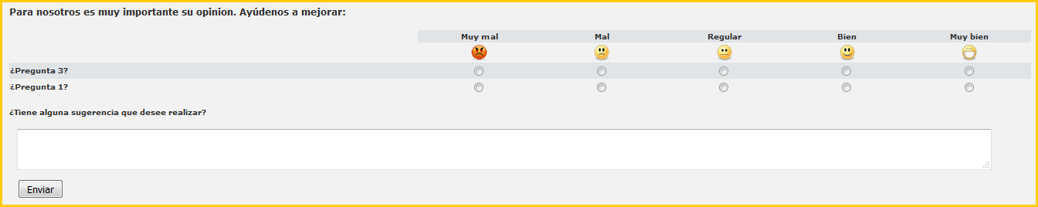

Propiedades
Entre las propiedades principales del control se encuentran las siguientes:
- DataSource: propiedad mediante la cual se enlazará el control a un origen de datos. El origen de datos proveerá las preguntas teniendo que proporcionar el identificador de pregunta y su enunciado.
- GetStringPreguntasRespuestas: Permite obtener un String con la cadena de preguntas y respuestas codificadas de la siguiente manera: por cada pregunta se introducirán 2 caracteres para el identificador de la pregunta y tercer dígito del 1 al 5 para la respuesta donde "1" se corresponde con "muy mal" y "5" con "muy bien".
- Observaciones: Obtener/Establecer el texto del campo de texto libre para observaciones adicionales sobre el cuestionario.

Estilo
El control no cuenta con estilos específicos y utiliza los mismos estilos utilizados para las tablas definidos en formulario.css.

Integración
Tal y como ocurre con el resto de los controles, deberemos incluir la directiva de inclusión de los controles de librería, como ya se ha explicado en el punto 7.1.3..

MAP
El control de mapa de cuestionario, es un elemento jerárquico encargado de representar gráficamente la organización de una estructura a la vez que la navegación por la misma. En el caso de las aplicaciones Web realizadas dentro del marco de trabajo del canal Web de Eustat, representará las diferentes secciones de las que esta compuesto el formulario de un cuestionario, las cuales se corresponderán, mayormente, con las páginas de las que esta formado dicho cuestionario, a la vez que posibilita la navegación por las mismas. Es decir, guiará al usuario en la realización de la encuesta, de forma que pueda visualizar los pasos que debe realizar para la cumplimentación, a la vez que posibilitará la interacción del usuario con las diferentes secciones.
Estas secciones, que representan páginas del cuestionario, se cumplimentaran de forma secuencial, aunque se pueda dar el caso que bajo ciertas acciones desarrolladas en el cuestionario, algunas de estas secciones puedan quedar deshabilitadas.
La apariencia del control es la siguiente:

Cada nodo del mapa, que conforman los diferentes apartados o secciones de la encuesta, cuenta con los siguientes estados:
- Secciones-contestadas.
- Sección-actual.
  - 1-nivel.
  - 2-nivel.
- Secciones deshabilitadas.
  - Deshabilitadas por no encontrarse finalizadas en su totalidad.
  - Deshabilitadas por incidencia del grafo de salto y las respuestas dadas.
- Cabe destacar otro tipo de estado complementario aplicable tanto a las secciones ya contestadas como a la sección actual, el cual nos informara de que se ha dado un error en dicha sección.
  - Sección-visitada.
  - Sección-actual.

Propiedades
Dada la complejidad de este control, existen una serie de propiedades las cuales nos facilitan tanto el aspecto grafico como el funcional del mismo:
- MapItems: listado de los elementos que componen el control. Dado que la estructura es jerárquica, este listado dispondrá de una serie de propiedades y métodos heredadas directamente de la clase del Framework de .NET "System.Colllections.Generic.List(Of T)". Por otro lado cada uno de los elementos del listado consta de esta serie de propiedades:
  - Abv: texto que se mostrará para representar el nodo.
  - Text: texto completo del nodo y que complementa la abreviatura. Esta cadena de caracteres no se renderizará con el control, pero será posible acceder a ella en cualquier momento.
  - Value: valor asociado al nodo que servirá de información clave a la hora de navegar por el mapa, y por lo tanto no podrán existir dos elementos con el mismo valor. Para los nodos que contengan subnodos, no hará falta indicar esta propiedad, ya que es correspondiente a los nodos finales, es decir, los nodos que no contengan subnodos.
En el caso de canal Web, en esta propiedad se incluirá la URL relativa a la pagina ascx correspondiente a la pagina del cuestionario.
  - Visited: indicador de si el nodo a sido o no visitado.
  - Graph: indicador de nodo accesible o no por ciertas acciones tomadas.
  - Erroneous: indicador de nodo con errores.
  - ChildItems: listado de nodos hijos del mismo tipo del expuesto por la propiedad "MapItems".
  - Parent: nodo padre del elemento, que a su vez contiene el elemento dentro de su propiedad "ChildItems".
- SelectedItem: propiedad que obtiene el nodo que actualmente se encuentre seleccionado dentro de la estructura jerárquica del control. En el caso de existir un segundo nivel de mapa, y que uno de ellos este seleccionado, serán estos nodos y no el padre los que se obtengan. De este modo, todo nodo que contenga subnodos, nunca podrá ser el elemento seleccionado, ya que la acción de selección sobre el mismo, desencadenara la selección de su primer nodo hijo.
- SelectedValue: propiedad de sólo lectura, devuelve el valor, es decir, el valor de la propiedad "Value", del nodo actual del mapa.
- DataSource: propiedad mediante la cual se enlazara el control a un origen de datos. Teniendo en cuenta el carácter organizativo y jerárquico del control, más propio de un menú, lo mas apropiado seria enlazar esta propiedad a un origen de datos XML, pudiendo ser un fichero XML o un Mapa de la Web personalizado.
- BindingAbvAttribute: en el caso en el que el control se enlace a un origen de datos, mediante esta propiedad indicaremos el nombre del parámetro en el que se almacena el valor que se incluirá en la propiedad "Abv" de cada nodo. De este modo, se facilita la tarea del cambio de idioma para el texto a mostrar en cada nodo, ya que esta propiedad puede incluirse dentro de los ficheros de recursos.
- BindingTextAttribute: en el caso en el que el control se enlace a un origen de datos, mediante esta propiedad indicaremos el nombre del parámetro en el que se almacena el valor que se incluirá en la propiedad "Text" de cada nodo. De este modo, se facilita la tarea del cambio de idioma para el texto asociado a cada nodo, ya que esta propiedad puede incluirse dentro de los ficheros de recursos.

Para el estilo del control, se han creado una serie de propiedades para definir cada uno de los aspectos del control. A su vez, para cada uno de estos aspectos se han creado dos propiedades para poder diferenciar así entre el nivel estático, que hace referencia al primer nivel, y el dinámico, que hace referencia al subnivel de un elemento del nivel estático. Por ello para cada una de las propiedades aquí mostradas, existen en realidad dos, una con prefijo "Static", referente al nivel estático, y otra "Dynamic", referente al nivel dinámico.
- (Static/Dynamic)LevelStyle: propiedad para definir el estilo general del nivel estático/dinámico.
- (Static/Dynamic)LevelItemStyle: propiedad para definir el estilo de los nodos que componen el nivel estático/dinámico.
- (Static/Dynamic)LevelActiveStyle: propiedad para definir el estilo del nodo actual del nivel estático/dinámico.
- (Static/Dynamic)LevelHoverStyle: propiedad para definir el estilo de los nodos que componen el nivel estático/dinámico cuando estos reciben el foco.
- (Static/Dynamic)LevelErrorStyle: propiedad para definir el estilo de los nodos que componen el nivel estático/dinámico cuando estos tienen un estado erróneo.
- (Static/Dynamic)LevelDisabledStyle: propiedad para definir el estilo de los nodos que componen el nivel estático/dinámico cuando estos se encuentren deshabilitados por ciertas acciones tomadas.
- (Static/Dynamic)LevelDisabledSequenceStyle: propiedad para definir el estilo de los nodos que componen el nivel estático/dinámico cuando estos se encuentren deshabilitados.

Metodos
El control contiene una serie de métodos de apoyo:
- CHANGEMAPITEM: cambia el nodo seleccionado por el nodo indicado en los parámetros de la función.
  - Parámetros: String que representa el valor de la propiedad "Value" del nodo que se quiere seleccionar.
  - Salida: En caso de que la selección sea correcta, devuelve el nodo seleccionado; en caso contrario devuelve nothing.
- CLEARITEMLISTGRAPH: partiendo de un nodo de inicio, todos los nodos secuenciales cuya propiedad "Graph" sea true pasan a false.
  - Parámetros.
    - iniValue: String que representa el valor de la propiedad "Value" del nodo de inicio.
    - Visited: parámetro opcional para especificar la propiedad "Visited" de los nodos actualizados. En caso de no especificarse será false.
    - Erroneous: parámetro opcional para especificar la propiedad "Erroneous" de los nodos actualizados. En caso de no especificarse será false.
  - Salida: listado de nodos cuya propiedad "Graph" ha sido alterada.
- MOVEPREVIOUS: retrocede el nodo seleccionado una posición.
  - Salida: En caso de que el retroceso sea correcto, devuelve el nodo seleccionado; en caso contrario devuelve nothing.
- MOVEPREVIOUSGRAPH: retrocede el nodo seleccionado saltando los nodos que se encuentren deshabilitados por grafo (nodos cuya propiedad "Graph" sea true).
  - Salida: En caso de que el retroceso sea correcto, devuelve el nodo seleccionado; en caso contrario devuelve nothing.
- MOVENEXT: avanza el nodo seleccionado una posición.
  - Salida: En caso de que el avance sea correcto, devuelve el nodo seleccionado; en caso contrario devuelve nothing.
- MOVENEXTGRAPH: avanza el nodo seleccionado saltando los nodos que se encuentren deshabilitados por grafo (nodos cuya propiedad "Graph" sea true).
  - Salida: En caso de que el avance sea correcto, devuelve el nodo seleccionado; en caso contrario devuelve nothing.
- PREVIOUSNODE: obtiene el nodo anterior del nodo seleccionado.
  - Salida: En caso de que exista un nodo anterior al nodo seleccionado, se devuelve tal nodo; en caso contrario devuelve nothing.
- NEXTNODE: obtiene el siguiente nodo del nodo seleccionado.
  - Salida: En caso de que exista un nodo siguiente al nodo seleccionado, se devuelve tal nodo; en caso contrario devuelve nothing.
- NEXTGRAPHNODE: obtiene el siguiente nodo del nodo seleccionado que no se encuentre deshabilitado por grafo.
  - Salida: En caso de que exista un nodo siguiente al nodo seleccionado, se devuelve tal nodo; en caso contrario devuelve nothing.
- ISFIRSITEMSELECTED: comprueba si el nodo seleccionado es el primer nodo.
  - Salida: Devuelve true si el nodo actualmente seleccionado es el primer nodo de la estructura; en caso contrario devuelve false.
- ISFIRSTITEM: comprueba si el nodo pasado como parámetro es el primer nodo.
  - Parámetros: String que representa el valor de la propiedad "Value" del nodo que se quiere comprobar.
  - Salida: Devuelve true si el valor del nodo pasado como parámetro es el primer nodo de la estructura; en caso contrario devuelve false.
- ISLASTITEMSELECTED: comprueba si el nodo seleccionado es el último nodo.
  - Salida: Devuelve true si el nodo actualmente seleccionado es el último nodo de la estructura; en caso contrario devuelve false.
- ISLASTITEM: comprueba si el nodo pasado como parámetro es el último nodo.
  - Parámetros: String que representa el valor de la propiedad "Value" del nodo que se quiere comprobar.
  - Salida: Devuelve true si el valor del nodo pasado como parámetro es el último nodo de la estructura; en caso contrario devuelve false.
- ISFINISH: comprueba si todos los nodos del mapa han sido visitados (propiedad "Visited" con valor true) a excepción de los deshabilitados por grafo (propiedad "Graph" con valor true).
  - Salida: Devuelve true si los nodos están visitados, y en caso contrario false. El método recibe un parámetro de salida, en el que se almacenara el primer nodo no visitado en caso de que exista alguno.
- SELECTVISITEDLASTITEM: selecciona como nodo activo el último nodo etiquetado con la propiedad "Visited" con valor true.
  - Salida: Devuelve el ultimo nodo etiquetado con la propiedad "Visited" con valor true.
- SELECTVISITEDLASTITEM: selecciona o activa el último nodo que se encuentre visitado, es decir, cuya propiedad "Visited" sea true.
  - Salida: Ultimo nodo seleccionado o activo.
- SETMAPITEMLISTSTATE: modifica el estado (Visited, Erroneous, Graph) de los nodos comprendidos entre el inicio y fin indicados.
  - Parámetros
    - iniValue: String que representa el valor de la propiedad "Value" del nodo de inicio.
    - finValue: String que representa el valor de la propiedad "Value" del nodo de fin.
    - Visited: parámetro opcional para especificar la propiedad "Visited" de los nodos comprendidos entre el inicio y fin especificados. En caso de no especificarse será false.
    - Erroneous: parámetro opcional para especificar la propiedad "Erroneous" de los nodos comprendidos entre el inicio y fin especificados. En caso de no especificarse será false.
    - Graph: parámetro opcional para especificar la propiedad "Graph" de los nodos comprendidos entre el inicio y fin especificados. En caso de no especificarse será false.
  - Salida: listado de nodos comprendidos entre el inicio y fin especificados.
- UPDATEXMLSCHEMA: actualiza el esquema XML del control.
  - Parámetros: parámetro de tipo "XmlDocument" que contiene la estructura XML a la que se quiere actualizar el control.

Estilo
El control, cuenta con un estilo por defecto, aunque es posible personalizar un diseño especifico. Para esto, contaremos con una serie de propiedades para el estilo de cada uno de los elementos que componen el control, tal y como hemos visto en el apartado 7.6.1..
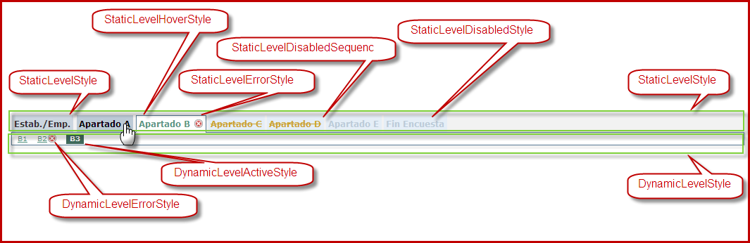

Integración
Tal y como ocurre con el resto de los controles, deberemos incluir la directiva de inclusión de los controles de librería, como ya se ha explicado en el punto 7.1.3..

El contenido del control se podrá crear en tiempo de diseño mediante la definición de los elementos que componen sus contenidos o bien enlazando el control a un origen de datos jerárquico. A continuación se muestran una serie de ejemplos para cada uno de los tipos definidos, empezando por la opción de definición de contenidos:
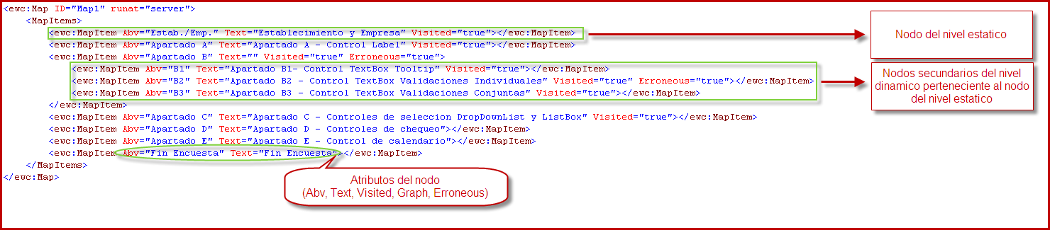

En el caso de que se enlace el control a un origen de datos, este último deberá ser del tipo "XML" o "SITEMAP", ya que la estructura del control es jerárquica. A su vez, cada uno de los elementos dentro del origen de datos, que represente un nodo de la estructura, podrán contener una serie de atributos correspondientes a las propiedades de los nodos: "Abv", "Text", "Value", "Visited", "Graph" y "Erroneous", para de este modo definir el diseño y funcionalidad de cada uno de ellos.
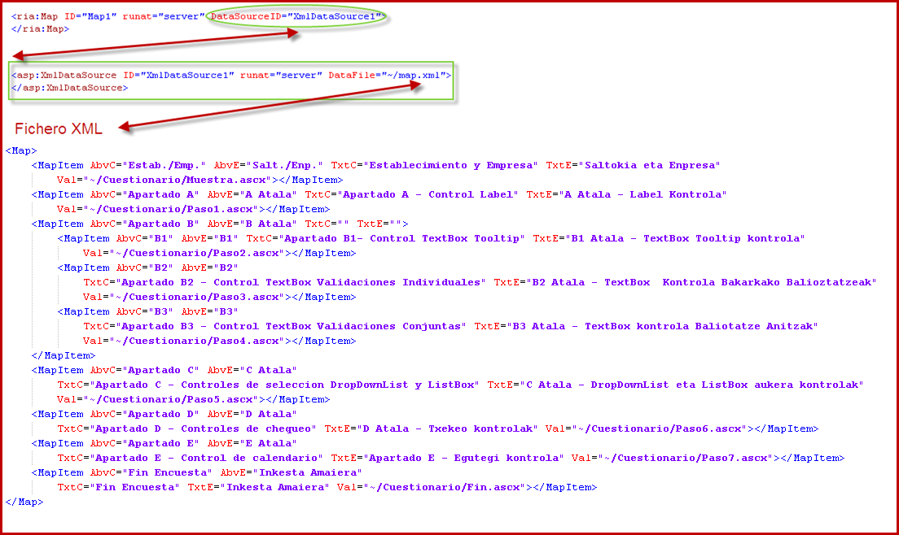

Cabe destacar que tanto la propiedad "Abv", como "Text" podrán corresponderse al atributo correspondiente del origen de datos mediante las propiedades "BindingAbvAttribute" y "BindingTextAttribute" respectivamente, y de este modo poder enlazar la abreviatura y texto de cada nodo a un recurso, con el fin de lograr que el control se visualice y comporte correctamente en aplicaciones Web multilingües.

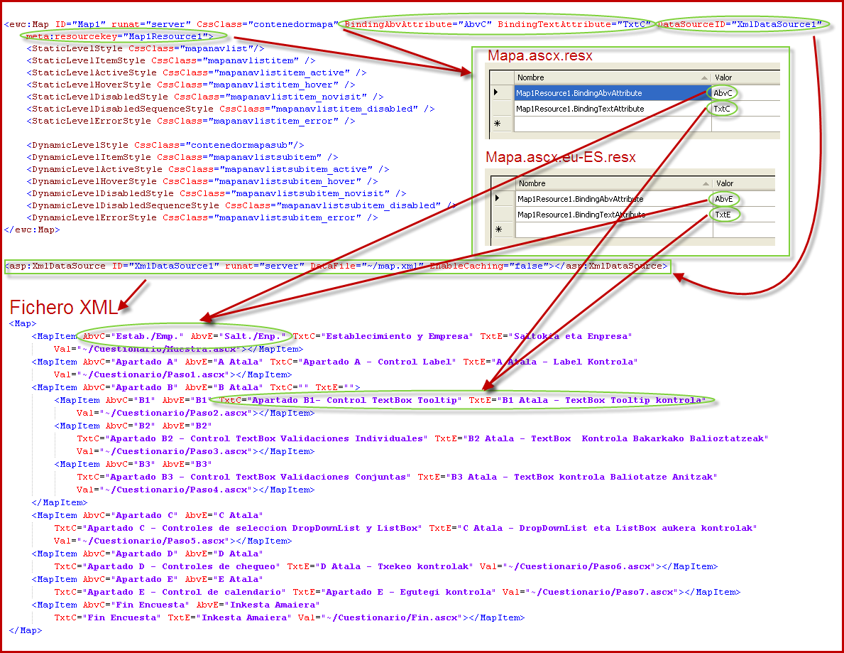

PROGRESSBAR
Permite mediante una barra de progreso informar sobre el porcentaje de completado del cuestionario. El porcentaje completado se corresponde con páginas validadas.

Propiedades
El control cuenta con esta propiedad específica:
- CompletedPercentage: obtener / establecer el porcentaje completado.

Estilo
El control está basado en el progressbar widget de jquery-ui y utiliza sus estilos. Adicionalmente, se han definido estos estilos para integrarlo con el aspecto de Canal Web:
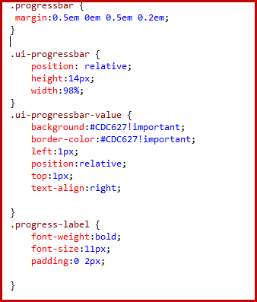

Integración
Tal y como ocurre con el resto de los controles, deberemos incluir la directiva de inclusión de los controles de librería, como ya se ha explicado en el punto 7.1.3..

CONTROLES DE FORMULARIO
Se han desarrollado una serie de controles para ser utilizados dentro de las páginas que formen los distintos cuestionarios dentro del canal Web de Eustat, que a su vez están basados en los controles ya existentes dentro del Framework de .Net. Con esto, se pretende dotar a los controles de nuevas funcionalidades que faciliten las tareas más comunes llevadas a cabo dentro del canal Web de Eustat. Este es el listado de los controles disponibles:

- Label: control con la funcionalidad del control "Label" de .Net.
- TextBox: control con la funcionalidad del control "TextBox" de .Net.
- DropDownList: control con la funcionalidad del control "DropDownList" de .Net.
- ListBox: control con la funcionalidad del control "ListBox" de .Net.
- CheckBox: control con la funcionalidad del control "CheckBox" de .Net.
- CheckBoxList: control con la funcionalidad del control "CheckBoxList" de .Net.
- RadioButton: control con la funcionalidad del control "RadioButton" de .Net.
- RadioButtonList: control con la funcionalidad del control "RadioButtonList" de .Net.
- MutuallyExclusiveCheckBoxList: control con la funcionalidad del control "CheckBoxList" de .Net.
- DatePicker: control con la funcionalidad del control "TextBox" de .Net.
- Calendar: control con la funcionalidad del control "Calendar" de .Net.
- CompareValidator: control de validación que posibilita la comparación entre dos controles, y cuya funcionalidad es la del control "CompareValidator" de .Net.
- CustomValidator: control de validación personalizado cuya funcionalidad es la del control "CustomValidator" de .Net.

Dentro de las propiedades de los controles, se va a diferenciar el control "Label" del resto, ya que este control no es de entrada de datos como bien son los demás controles. Así mismo, aunque este control carezca de propiedades de validación, si contará con una serie de propiedades adicionales mediante las cuales podrá modificar la apariencia de su propiedad "ToolTip" como se vera mas adelante en el apartado Propiedades de Estilo.

Propiedades
Todos los controles cuentan con las propiedades propias del control en el que basan su funcionalidad, como se ha descrito en el punto anterior, pero a su vez, cuentan con una serie de propiedades personalizadas comunes a todos ellos.

Aun así, algunos de esos controles, cuentan con funcionalidades específicas fuera de los ámbitos de vista de impresión y validación que se verán en el apartado Controles con funcionalidades específicas.
Estas propiedades, se encargan de mostrar una representación visual del control en la que no se pueda modificar su valor o contenido.
- PRINTVIEW: modo de visualización del control Web, para variar entre la vista normal (False) y la de impresión (True).
  - Valores: True/False.
  - Por Defecto: False.
- PRINTIMAGE: para el caso de los controles de tipo "CheckBox" o "RadioButton", se ofrece la posibilidad de visualizar una imagen personalizada para indicar su selección, mediante la URL de la propia imagen. Estos controles disponen de una imagen por defecto para el caso en el que no se especifique esta propiedad.

A continuación se muestra un cuadro definiendo para cuales de los controles están disponibles las propiedades anteriormente mencionadas:
 | PrintView | PrintImage
Label | ✓
TextBox | ✓
DropDownList | ✓
ListBox | ✓
CheckBox | ✓ | ✓
CheckBoxList | ✓ | ✓
RadioButton | ✓ | ✓
RadioButtonList | ✓ | ✓
MutuallyExclusiveCheckBoxList | ✓ | ✓
DatePicker | ✓
Calendar | ✓

      - Propiedades de validación
Mediante una serie de propiedades, se ha implementado para cada control un método de validación para los contenidos de cada uno de ellos. Estas validaciones están directamente relacionadas con las propiedades de validación de página de .Net, para así poder utilizar toda la funcionalidad expuesta por el Framework.
En la siguiente tabla se muestra una relación de los diferentes controles de formulario con las propiedades de validación que se describirán a continuación:

 | TEXTBOX | DROPDOWNLIST  LISTBOX | CHECK | RADIO | DATE
Requiered | ✓ | ✓ | ✓ | ✓ | ✓
ValidationFormat | ✓
ValidationRegularExpression | ✓
MinLength  MaxLength | ✓
MinValue  MaxValue | ✓
NumberFormat | ✓
NumberFormatAllowNullZeroFormatting | ✓
CalculationGroup | ✓
CalculationGroupInd | ✓
CalculationGroupControlSignChange | ✓
CalculationGroupRequired | ✓
CalculationOperation | ✓
MutuallyExclusiveGroupName |  |  | ✓
ClientValidationFunction | ✓ | ✓ | ✓ | ✓ | ✓
EnableClientValidation | ✓ | ✓ | ✓ | ✓ | ✓
ControlCollectionToEval | ✓ | ✓ |  |  | ✓
ErrorType | ✓ | ✓ | ✓ | ✓ | ✓
ErrorToolTip | ✓ | ✓ | ✓ | ✓ | ✓
ErrorLayerCssClass | ✓ | ✓ | ✓ | ✓ | ✓
ErrorCssClass | ✓ | ✓ | ✓ | ✓ | ✓
ErrorImage (Hard/Mixed/Soft) | ✓ | ✓ | ✓ | ✓ | ✓
Display | ✓ | ✓ | ✓ | ✓ | ✓
IsValid | ✓ | ✓ | ✓ | ✓ | ✓
ErrorMessage | ✓ | ✓ | ✓ | ✓ | ✓
Validate | ✓ | ✓ | ✓ | ✓ | ✓

Una mención especial precisan los controles "ComprareValidator" y "CustomValidator", ya que se trata de controles de validación a aplicar sobre los controles de formulario que se acaban de ver en la tabla anterior. Su funcionalidad es idéntica a la de sus homónimos de .Net, pero incluyen una serie de propiedades de representación, al igual a las que usan los controles de formulario y que se verán en el apartado propiedades de estilo. A su vez, cuentan también con las propiedades de validación correspondientes, al igual que incorporan un sistema, del mismo modo que los controles de formulario, mediante el cual se determina la gravedad del error (mediante la propiedad "ErrorType").
Cabe destacar, que en el caso del control "CustomValidator" se ha implementado un sistema mediante el cual se posibilita la agrupación de controles (utilizando para ello la propiedad " ControlIDCollection", que será un listado de los identificadores de los controles separados por el carácter ","), para posteriormente poder comprobar mediante la propiedad "Requiered", que al menos uno de ellos se haya completado.

Propiedades de Formato
A través de esta serie de propiedades se controlara aspectos como la obligatoriedad, formato o rango del campo, así como el tipo de la validación (leve, mixta o grave).

- REQUIERED: Esta propiedad de tipo booleano (true o false), indicará si el campo es o no obligatorio y por lo tanto si debe estar cumplimentado o no.

- VALIDATIONFORMAT: En esta propiedad se encontrarán ya definidos una serie de patrones de formato específicos utilizados normalmente en las encuestas, a fin de facilitar la tarea de validar el campo con una expresión concreta.
Un listado de los posibles valores de este campo incluiría:
  - Digits: solamente se permiten caracteres numéricos (números de teléfono, códigos postales,…).
  - Numeric: solamente se permiten números (enteros, reales, …)
  - Email: direcciones de correo electrónico.
  - Url: direcciones de internet.
  - DNI
  - CIF
  - …

- VALIDATIONREGULAREXPRESSION: En caso de que nuestro formato para el campo no se encuentre definido en la anterior propiedad, podremos definir uno propio mediante las reglas de expresión regulares comunes.

- MINLENGTH / MAXLENGTH: Mediante estas dos propiedades numéricas se podrá indicar la longitud mínima y máxima del campo (en el caso de longitud máxima se permitirán únicamente el número de caracteres especificados, bloqueando los mecanismos de inserción cuando se haya llegado a ese cupo).

- MINVALUE / MAXVALUE: Mediante estas dos propiedades numéricas se podrá indicar el valor mínimo y máximo del campo. Solamente estarán disponibles para formatos numéricos, y podrán utilizar como valor cualquier valor de formato Double (número real de precisión doble de .NET).
- NUMBERFORMAT: Expresión para formatear el valor del campo al formato numérico especificado. Los caracteres soportados son los siguientes:
0: Digito.
  - #: Digito formateado como 0 en caso de no especificarse.
  - .: Separador decimal.
  - ,: Separador de grupo.
  - -: Signo negativo.
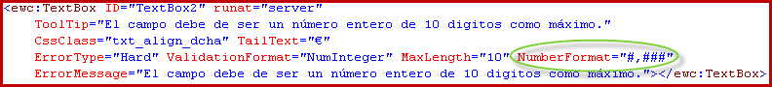

- NUMBERFORMATALLOWNULLZEROFORMATTING: Indica si se aplicará o no el formato numérico especificado mediante la propiedad "NumberFormat", a los valores nulos y/o cero (True -> aplicar formato; False -> no aplicar formato).

- CALCULATIONGROUP: Listado en el que se especifican los grupos de calculo a los que pertenece el control. Para los casos en los que pertenezca a varios grupos, como puede darse en el caso de contar con sumas parciales y un total sobre esos parciales, se utilizara el carácter "," como delimitador.
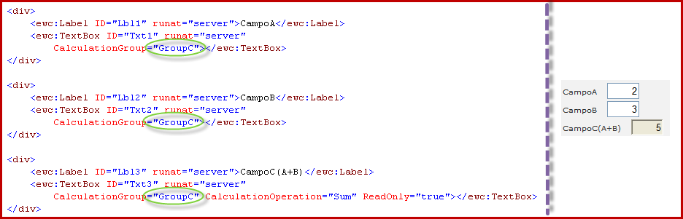

- CALCULATIONGROUPIND: Listado de índices que establece el orden que tendrá el control dentro del listado de grupos que toman parte en el cálculo. Se utilizara el delimitador "," para separar los diferentes índices entre si.
Para relacionar grupos e índices se deberán introducir en la misma posición. Con esto se pretende no limitar el orden de calculo a la posición de los controles dentro de la página.
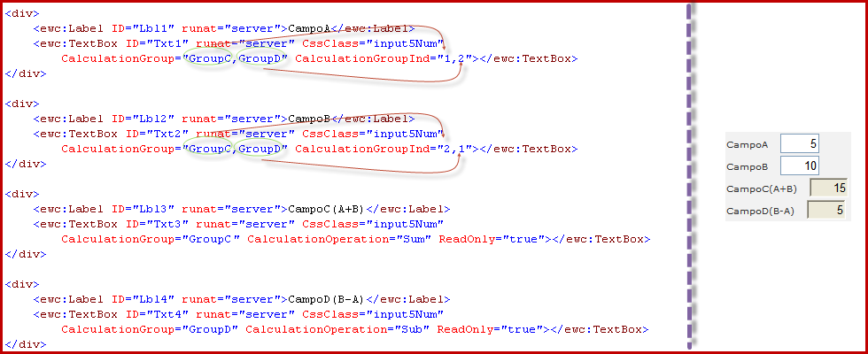

- CALCULATIONGROUPCONTROLSIGNCHANGE: Indica si el control cambia de signo antes de la operación de calculo (positivo -> negativo; negativo -> positivo).
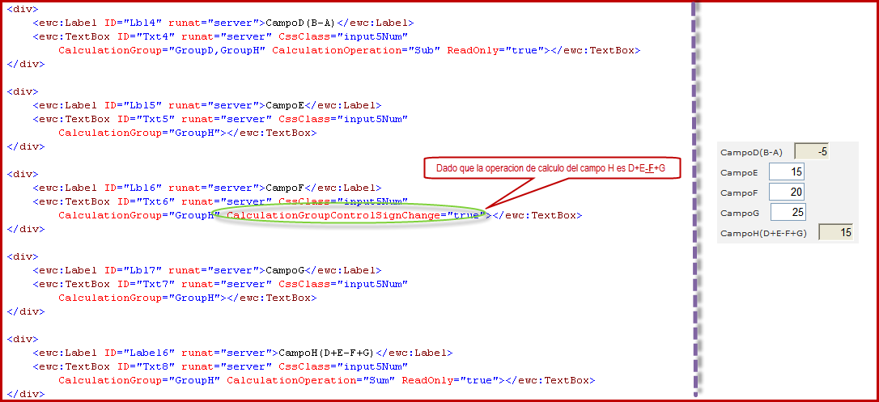

- CALCULATIONGROUPREQUIRED: Indica si la operación de calculo debe validarse siempre o únicamente cuando se ha insertado algún valor en al menos un control que forma parte del grupo de calculo. Esta propiedad se utiliza para los cálculos no automáticos con el fin de no lanzar la validación si no se ha insertado ningún valor en el grupo de calculo (a excepción del control que alberga el resultado).
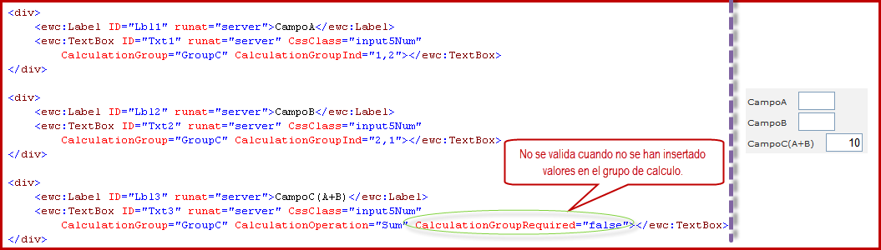
- CALCULATIONOPERATION: Define la operación de calculo que se realizará sobre los controles que pertenezcan al mismo "CalculationGroup". De este modo, los controles definidos como "None", serán a los que se aplique la operación de cálculo, que podrá ser de tipo "Sum" (Suma), "Sub" (Resta), "Mul" (Multiplicación), "Div" (División), "Avg" (Media), "Min" (Mínimo), "Max" (Máximo). Los controles que indiquen la operación serán los que la implementen. La operación será automática siempre y cuando la propiedad "Readonly" del control encargado del calculo se establezca a true.
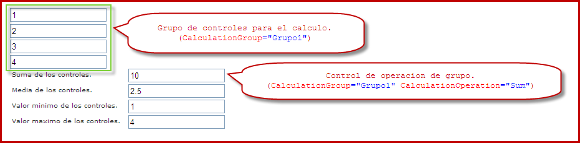

- MUTUALLYEXCLUSIVEGROUPNAME: Mediante esta propiedad es posible agrupar los controles "CheckBox" individuales en unidades mutuamente excluyentes, al igual que utilizando el control "MutuallyExclusiveCheckBoxList", salvo que de esta manera no se estará forzado a definir los controles de la agrupación en una estructura determinada por el control, pudiendo situar los controles dentro de diferentes estructuras dentro de la página. Para que la propiedad sea valida, únicamente será necesario especificar la misma cadena de caracteres en la propiedad.
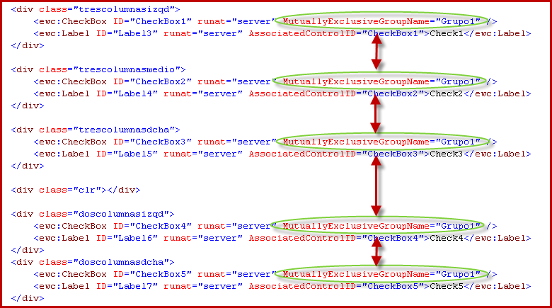
- CLIENTVALIDATIONFUNCTION: Esta propiedad, indica el nombre de la función JavaScript que se encargara de validar el control en cliente, cuando este pierda el foco sobre el mismo. De este modo se podrá especificar una validación de carácter libre y personalizable a ejecutar en cliente.
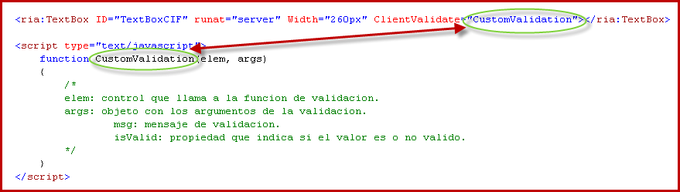
- CONTROLCOLLECTIONTOEVAL: Listado de los identificadores de control que se encuentren en la misma página que se evaluarán, con sus correspondientes validaciones especificadas, en cliente cuando el propio control que incluye la propiedad pierda el foco. Para especificar el listado, se deberán separar los identificadores de controles mediante el delimitador ",". Mediante este sistema se busca solucionar los problemas de refresco en las validaciones, cuando estas están relacionadas entre si, de modo que no sean un motivo de confusión.
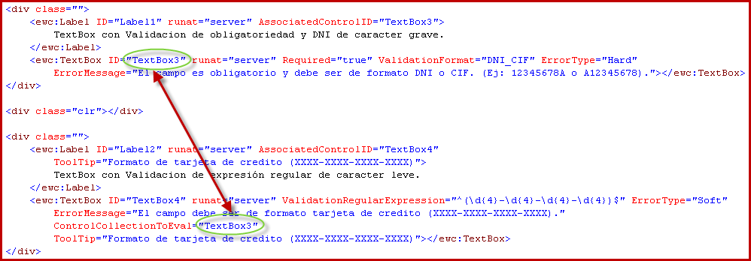

- ENABLECLIENTVALIDATION: Esta propiedad de tipo booleana indica si se desea aplicar la validación de formato especificada en cliente por las propiedades anteriores descritas, cuando el propio control pierda el foco.
- ERRORTYPE: Esta propiedad indicara el tipo de error entre grave, leve y mixto y por consecuencia la forma de actuar ante el mismo. Dentro de Canal Web, los errores de tipo mixto, se comportarán al igual que los otros dos (graves y leves) dependiendo del perfil que acceda al cuestionario y de como este configurado el control de errores mixtos en base de datos (campo CTRL_ERRMIXTOS en SARW88T00) como ya se ha visto en el apartado de base de datos Información de contenido y control.
Mediante esta propiedad decidiremos el control de validación que aplicará la masterpage de cuestionario que se ha visto en el apartado Validaciones de Página. En el caso de que el control que alce el error sea un error duro o grave, se mostrara un feedback del error en lo mas alto del formulario: 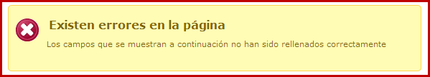
Por el contrario, si el control responsable del error esta catalogado como blando o leve, se mostrará un dialogo preguntando si se desea continuar con el cuestionario, o se continuara sin mas, dependiendo de la opción seleccionada por el administrador de la encuesta. En los dos casos, cuando la pagina del cuestionario sea errónea, se indicara mediante un icono dentro del mapa de la encuesta, tal y como se ha visto en el apartado referente al MAPa. A continuación se muestra el dialogo de confirmación:
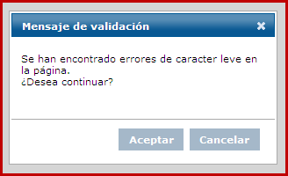

Propiedades de Validación
Mediante estas propiedades se controlara la validez del control manualmente, así como su repercusión tanto en la validez de la página como su actuación dentro del control "ValidationSummary". De este modo, se define una fácil manera de definir un control como erróneo en caso de que las validaciones se efectúen de forma manual, como puede ser el caso de los errores de cohesión.
- ISVALID: Propiedad mediante la cual indicamos si el control es o no erróneo. Esta propiedad estará ligada a la validación de la página.
- ERRORMESSAGE: Texto de error que se mostrará en el control "ValidationSummary" en caso de que el control resulte erróneo. Si no se especifica ningún valor, se cargara con el valor de la propiedad "ErrorToolTip".
- VALIDATE: Método que provoca la validación del control. Esta estrechamente ligado con el método "Validate" de la página, por lo que si se llama a este último se acabara llamando a este método.
- ONSERVERVALIDATE: Igual que la propiedad anterior indica el método al que se invocara para la validación del control, salvo que en este caso tanto el método como la validación estarán del lado del servidor.
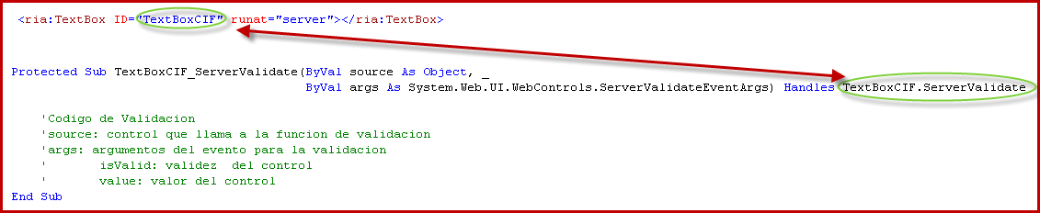

Propiedades de Estilo
Las propiedades de estilo, pretenden crear un estilo personalizado del campo en caso de que este resulte erróneo. Aun así, el control cuenta con un estilo por defecto para los casos en los que este resulte erróneo.

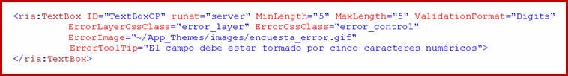

- DISPLAY: método de visualización de los estilos y estructuras de validación (iconos o capas de error), pudiendo ser estáticos (se reserva el espacio necesario aunque no este visible) o dinámicos (el espacio se expande dinámicamente cuando sea necesario).

- ERRORLAYERCSSCLASS: Estilo de la capa que contiene nuestro control, para así poder definir, por ejemplo, un color de fondo distinto, en caso de que el valor del control sea erróneo.
- ERRORCSSCLASS: Estilo del control en caso de que este resulte erróneo. Por ejemplo, mediante esta propiedad se podría cambiar el borde de un campo de texto cuando este sea erróneo.
- ERRORIMAGE: Url de la imagen que se mostrara a continuación del campo, para indicar que se trata de un campo erróneo, diferenciando entre tres tipos:
  - ERRORHARDIMAGE: Cuando el error sea de carácter grave (propiedad ErrorType con valor "Hard"). Si no se especifica, por defecto se mostrara la siguiente imagen:
  - ERRORSOFTIMAGE: Cuando el error sea de carácter leve (propiedad ErrorType con valor "Soft"). Si no se especifica, por defecto se mostrara la siguiente imagen:
  - ERROEMIXEDIMAGE: Cuando el error sea de carácter mixto (propiedad ErrorType con valor "Mixed"). Si no se especifica, por defecto se mostrara la siguiente imagen:
- HEADTEXT: texto a mostrar a la izquierda del control de modo que no se pierda la estructura en caso de mostrar algún icono de error.
- TAILTEXT: texto a mostrar a la derecha del control, de modo que no se pierda la estructura en caso de mostrarse algún icono de error.
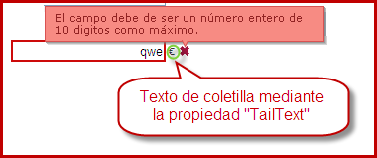
- ERRORTOOLTIP: Mensaje de texto complementario a la imagen en el que se indicara información relevante sobre el error ocurrido. En caso de no especificarse una imagen se asociará a la capa padre.

Se han definido una serie de propiedades mediante las que se controla el estilo de los mensajes "tooltip" que se muestran en los controles mediante la propiedad "ToolTip" del control y la nueva propiedad de estilo de validaciones "ErrorToolTip".
- TOOLTIPDURATION: Rapidez con la que se mostrara el tooltip tanto de ayuda como de error. Dispone de dos valores rápido "Fast" y lento "Slow".
- TOOLTIPEFFECT: Efecto con el que se mostrara el tooltip tanto de ayuda como de error.
- TOOLTIPPOSITION: Posición en la que se mostrara el tooltip tanto de ayuda como de error. Para el caso de tratarse de un tooltip de ayuda la posición será respecto al control, mientras que en caso de tratarse de un error, será respecto a la imagen de error. A continuación se muestran una serie de imágenes de ejemplo:
  - Control "Label" con la propiedad "ToolTip" definida: 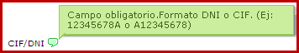
  - Control "TextBox" con la propiedad "ToolTip" definida: 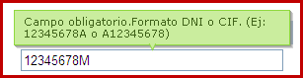
  - Control "TextBox" erróneo con validación y control de error grave: 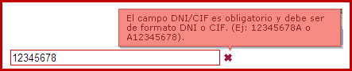
  - Control "TextBox" erróneo con validación y control de error leve:

En el caso del control "Label", existen una serie de propiedades adicionales con las que definir el modo y el contenido del texto de ayuda:
- HELPVISUALIZATIONMODE: modo de visualización del contenido de la ayuda, que podrá ser en modo tooltip (modo por defecto) "ToolTip", o en ventana modal "Modal". Por defecto cada uno de estos modos de representación tienen asociada una imagen específica, aunque es posible cambiar dicha imagen mediante la propiedad "HelpImage", como se verá a continuación.
ToolTip: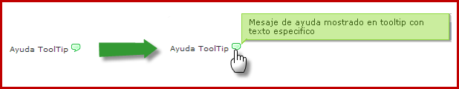
- Modal: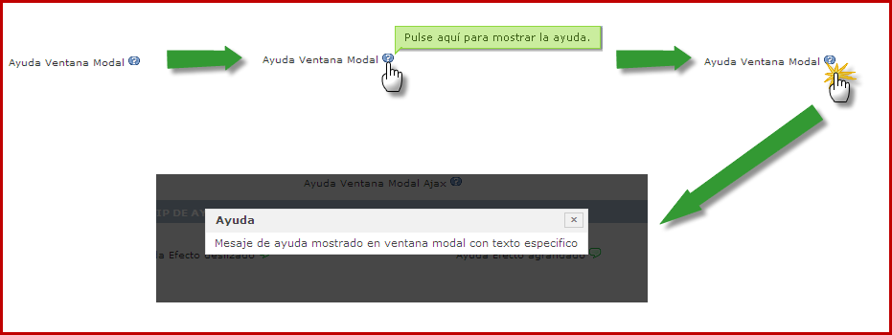
HELPIMAGE: Imagen que se mostrará a la derecha del control para indicar que este, tiene asociado un contenido de ayuda. Dependiendo del tipo de visualización establecido por la propiedad "HelpVisualizationMode", se encuentran predefinidas dos imágenes para cada tipo de visualización, en el caso de que no se especifique ninguna imagen mediante la propiedad.
ToolTip:
Modal:

- HELPAJAXCONTENT: se podrá obtener el contenido del mensaje de ayuda indicando la Url en donde se encuentre dicho contenido.
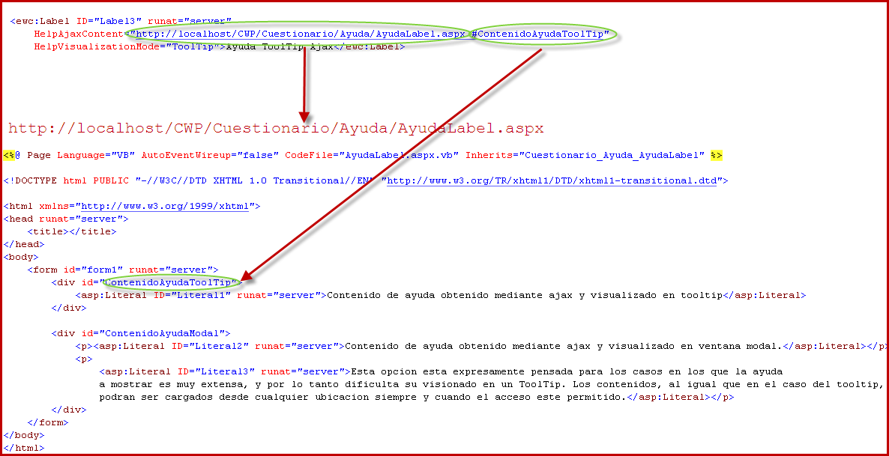

Estilo
Para el estilo general de los controles, se utilizarán las propiedades heredadas desde el control padre de los mismos.
Para el caso de los estilos de error del control, no obstante, se deberán utilizar las propiedades descritas en el apartado 7.8.1.1.3. describiendo cada una de ellas los siguientes aspectos del estilo del control:
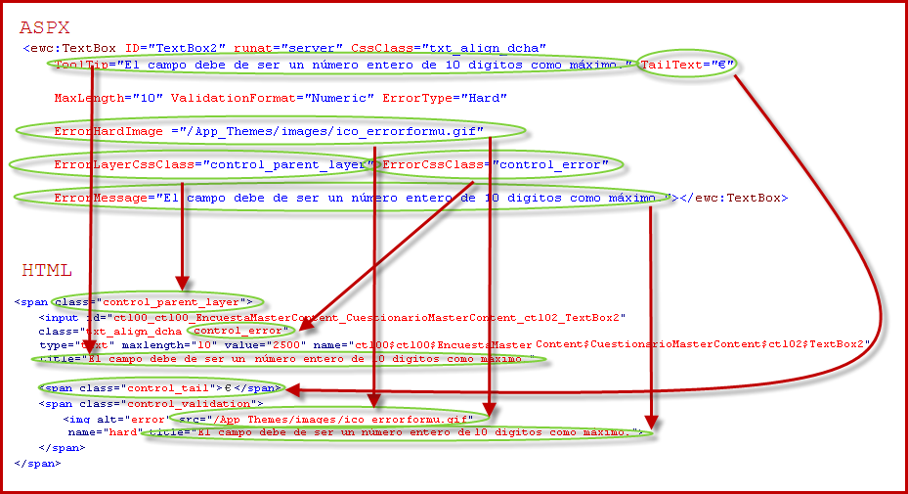

La representación grafica del ejemplo anterior en cualquier navegador es la siguiente:
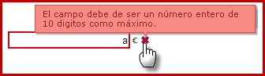

Integración
Tal y como ocurre con el resto de los controles, deberemos incluir la directiva de inclusión de los controles de librería, como ya se ha explicado en el punto 7.1.3..
El resto es igual que para los controles ya conocidos de .Net, de los que heredan los nuevos controles, e excepción de las propiedades descritas anteriormente.
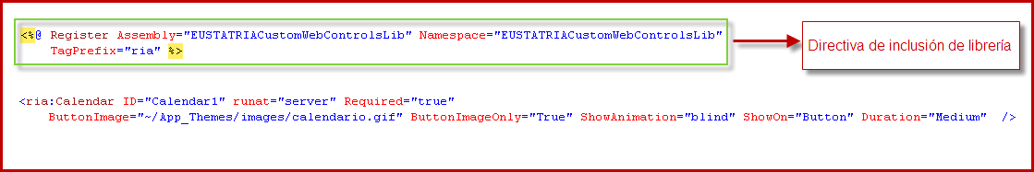

Controles con funcionalidades específicas
Se han definido una serie de nuevas características para ciertos controles de formulario que se derriben a continuación, y que se tratan de añadidos a las ya explicadas en apartados anteriores (vista de impresión, validaciones,…).

      - TextBox
Dentro del control se han desarrollado unas funcionalidades para ayudar a completar estos campos de texto. Para usar estas funcionalidades basta con hacer uso de estas propiedades.
- DEFAULTVALUE: Valor que será sugerido al usuario en un tooltip al obtener el control el foco. El usuario podrá hacer click sobre el valor propuesto y éste será copiado al campo de texto.
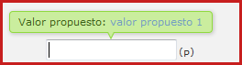
Al tener un valor en la propiedad DefaultValue, el control aplicará una máscara a las propiedades HeadText y TailText para indicar que este control cuenta con valor propuesto. De la misma manera, el texto que acompaña al valor sugerido se puede personalizar. Estos literales se definen en los archivos de recursos "Globales.resx" y "Globales.eu-ES.resx" de la carpeta "APP_GlobalResources", debiéndose definir los siguientes recursos:
  - DefaultValueMask: Literal a mostrar junto al valor propuesto. Debe incluir un valor entre llaves "{0}" para hacer el reemplazo con el valor establecido en la propiedad DefaultValue.
  - DefaultValueMaskHead: (opcional) literal con mascara a aplicar a la propiedad HeadText . El recurso debe incluir un valor entre llaves "{0}" para mantener el valor establecido previamente en la propiedad HeadText.
  - DefaultValueMaskTail: (opcional) literal con mascara a aplicar a la propiedad TailText. El recurso debe incluir un valor entre llaves "{0}" para mantener el valor establecido previamente en la propiedad TailText.
- DEFAULTVALUEMASK: Se pueden definir múltiples máscaras y así poder elegirlas de manera individual para cada control. Para ello basta con dar un identificador a esta propiedad que se corresponde con una máscara añadida en los ficheros "Globales.resx" y "Globales.eu-ES.resx" de la carpeta "APP_GlobalResources". A modo de ejemplo, estos serian los recursos a añadir para una máscara alternativa con el identificador XXXX:
  - XXXX: Literal a mostrar junto al valor propuesto. Debe incluir un valor entre llaves "{0}" para hacer el reemplazo con el valor establecido en la propiedad DefaultValue. Este recurso sustituye al recurso por defecto DefaultValueMask.
  - XXXXHead: (opcional) literal con mascara a aplicar a la propiedad HeadText. El recurso debe incluir un valor entre llaves "{0}" para mantener el valor establecido en la propiedad HeadText.
  - XXXXTail: (opcional) literal con mascara a aplicar a la propiedad TailText . El recurso debe incluir un valor entre llaves "{0}" para mantener el valor establecido en la propiedad TailText.
- AUTOCOMPLETEID: se puede añadir la funcionalidad de autocompletado, que irá proponiendo en lista desplegable valores que comiencen por los caracteres que vaya introduciendo, dando a esta propiedad un identificador de autocompletado definido en el archivo "Autocompletado.xml".
- AUTOCOMPLETEMINLENGTH: número de caracteres mínimo para empezar a buscar y mostrar sugerencias.
- AUTOCOMPLETEVALUECONTROLCLIENTID: si el autocompletado definido en el fichero "Autocompletado.xml" cuenta con el atributo "campoID", se puede almacenar el valor asociado al valor seleccionado en un segundo control Web. Para almacenar dicho valor asociado, se establecerá en esta propiedad el ClientId de un control asp:HiddenField (el valor se establecerá en la propiedad Value) o ewc:TextBox (el valor se establecerá en la propiedad Text).
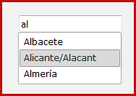

- AUTOCOMPLETEMODE: modo para filtrar los resultados del autocompletado. Admite los valores "Contains" y "StartsWith". Con el valor "StartsWith" se muestran los resultados posibles que empiezan con la cadena de texto del texto introducido. Con el valor "Contains" se muestran las sugerencias que contienen la cadena de texto del texto introducido. El valor por defecto para este atributo es "StartsWith".

- AUTOCOMPLETESOURCEMODE: Admite los valores "Local" y "Remote". Con el valor Remote se realiza una petición AJAX asíncrona con cada cambio del valor introducido en el campo de texto, devolviendo solo los resultados válidos para el termino introducido. Con el valor "Local" se hace una carga de todos los resultados posibles en la carga inicial de la página de manera que no se hacen peticiones ajax para obtener los resultados. El valor por defecto para este atributo es "Remote".

      - DropDownList
Dentro del control se ha diseñado un sistema que permite la funcionalidad de combos enlazados mediante dos sencillas propiedades:

- PARENTCONTROLID: identificador del control del que se es dependiente, y por lo tanto el que causará las llamadas asíncronas mediante sus acciones.
  - Valor: String.
  - Por Defecto: Vacío.
- PARENTEVENTNAME: nombre del evento del control del que se es dependiente que causará las llamadas asíncronas mediante sus acciones. En caso de no especificarse, todas las acciones del control del que se es dependiente causarán las llamadas asíncronas.
  - Valor: String.
  - Por Defecto: Vacío.
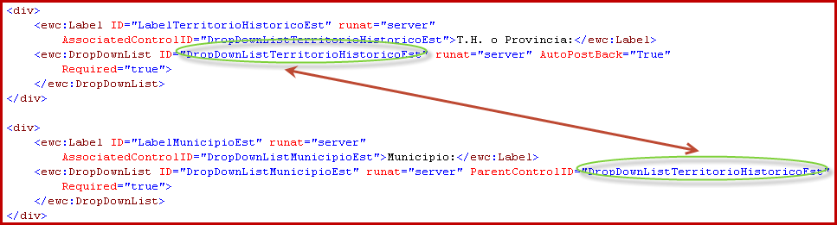

Cabe destacar que queda del lado del usuario la actualización de los valores del control DropDownList dependiendo de la acción de su control padre, utilizando para esto el(los) evento(s) del control padre para incluir el código de actualización necesario. Implícitamente el control se encargará de realizar esas operaciones en modo asíncrono.
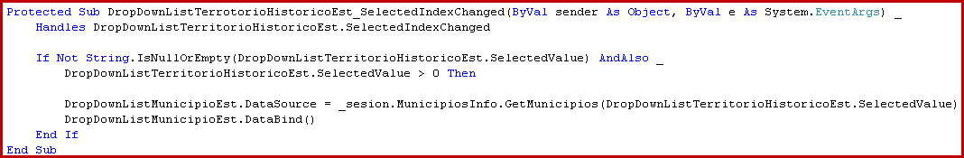

      - DatePicker
Este control, no existente dentro del Framework de .NET, se ha implementado utilizando como base el control TextBox existente y su finalidad es la de mostrar un calendario mediante el cual se podrá seleccionar una fecha para que esta se incluya dentro de la caja de texto. El calendario podrá mostrarse bien cuando el TextBox reciba el foco o bien pulsando sobre el icono de calendario a la derecha del TextBox (en caso de que este icono exista). Así mismo, se permitirá la inserción directa de fechas por teclado, para lo que se contará con un filtro que no permite la inserción de caracteres no numéricos o no pertenecientes a un formato de fecha valida.

- BUTTONIMAGE: URL de la imagen que se mostrará para acceder al calendario.
  - Valor: String.
  - Por defecto: Url de imagen por defecto que se encuentra incrustada en la librería de controles Web.
- BUTTONIMAGEONLY: indicar si se quiere mostrar únicamente la imagen especificada.
  - Valor: True/False.
  - Por Defecto: False.
- BUTTONTEXT: texto a mostrar en el botón.
  - Valor: String.
  - Por Defecto: '…'.
- CALENDARCSSCLASS: nombre de la clase dentro de una estructura CSS que marcara el estilo del control.
  - Valor:String.
  - Por Defecto:Vacio.
- CHANGEMONTH: indicar si se quiere mostrar un combo de valores para seleccionar el mes.
  - Valor: True/False.
  - Por Defecto: False.
- CHANGEYEAR: indicar si se quiere mostrar un combo de valores para seleccionar el año.
  - Valor: True/False.
  - Por Defecto: False.
- DURATION: controla la velocidad con la que se muestra el calendario.
  - Valor: {Slow, Medium, Fast}.
  - Por Defecto: Medium.
- LANGUAGE: idioma en el que se mostrará el calendario. En la opción Auto, el idioma será el que coincida con el establecido en la página (en el caso de no coincidir se seleccionará castellano por defecto).
  - Valor: {Auto, Castellano, Euskera}.
  - Por Defecto: Auto.
- SHOWANIMATION: animación usada para mostrar/ocultar el calendario.
  - Valor: {blind, bounce, clip, drop, explode, fold, highlight, puff, pulsate, scale, shake, show, size, slide}.
  - Por Defecto: Show.
- SHOWON: acción por la cual se visualizará el calendario.
  - Valor: {Focus, Button, Both}.
  - Por Defecto: Focus.
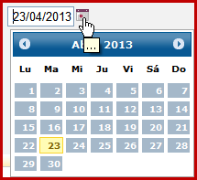

      - Calendar
Descendiente del control Calendar de .NET, incorpora una serie de nuevas funcionalidades y estilos entre las que destaca la multiselección de fechas. Al contrario que en el control DatePicker, aquí el calendario se encuentra siempre visible y su finalidad no es la de facilitar la inserción de una fecha en un TextBox.
- ALTERNATEROWDAYSTYLE: estilo para las filas alternas/impares que representan semanas en el calendario.
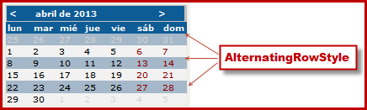
- ENABLEMULTISELECT: indica si esta activa o no la selección de varias fechas al mismo tiempo.
- ENABLEOTHERMONTHDAYS: indica si están activos o no para su selección los días que pertenecen a meses anteriores o siguientes y que se visualizan para mantener un formato fijo de filas por mes.
- MULTIPLESELECTEDDATES: listado de fechas seleccionadas.
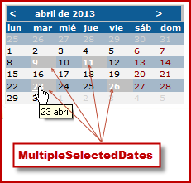
- VISUALIZEEXTRAWEEKS: indica si se muestran o no las semanas completas pertenecientes a meses anteriores o siguientes que forman la estructura fija de filas por mes.
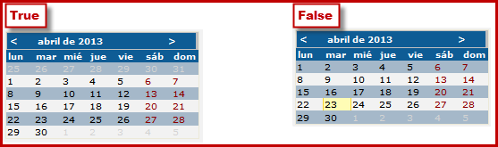
- VISUALIZEOTHERMONTHSDAYS: indica si se muestran o no los días que pertenecen a meses anteriores o siguientes que forman la estructura fija de filas por mes.
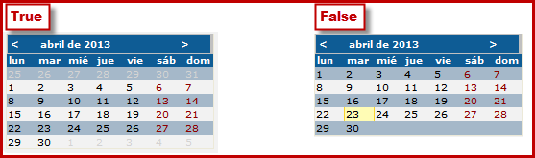

PANTALLAS
En este apartado se muestran una serie de pantallas comunes del canal Web de Eustat como muestra del estilo de la Web.

LOGIN
Pagina principal de la Web en la cual nos identificaremos para de ese modo poder acceder al cuestionario.

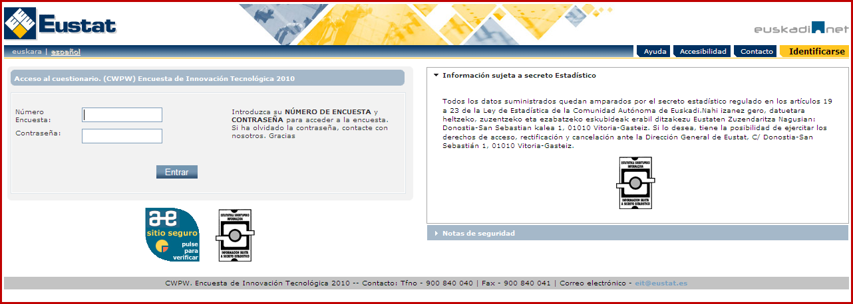

CAMBIO DE CONTRASEÑA
Página para el cambio de contraseña.
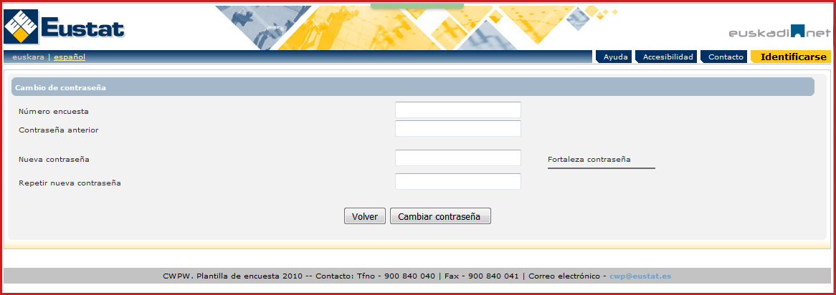

ENCUESTA
Página de la encuesta en la que se puede apreciar el mapa de navegación de la encuesta, el cual esta mostrando la pagina referente al "Apartado B3".
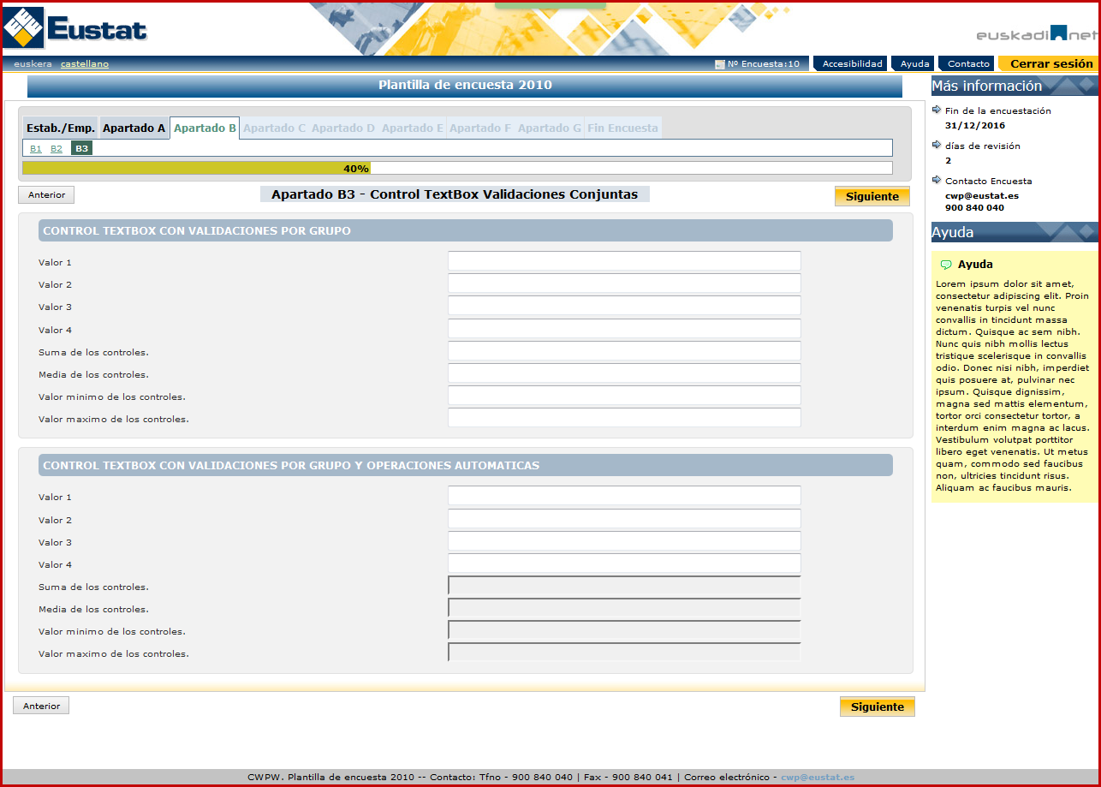
En este caso se muestra un ejemplo de página de encuesta cuando se registre un error duro o grave en la misma.

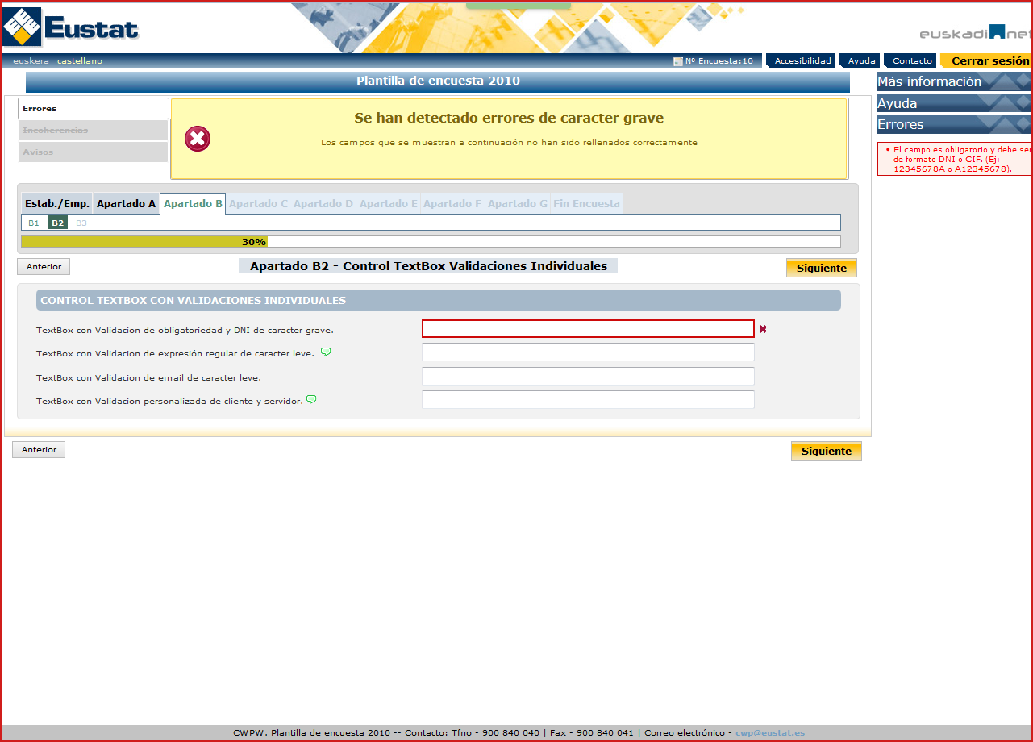

Por ultimo, se muestra un ejemplo de error blando o leve en el que se pregunta si se desea continuar o no con la acción.

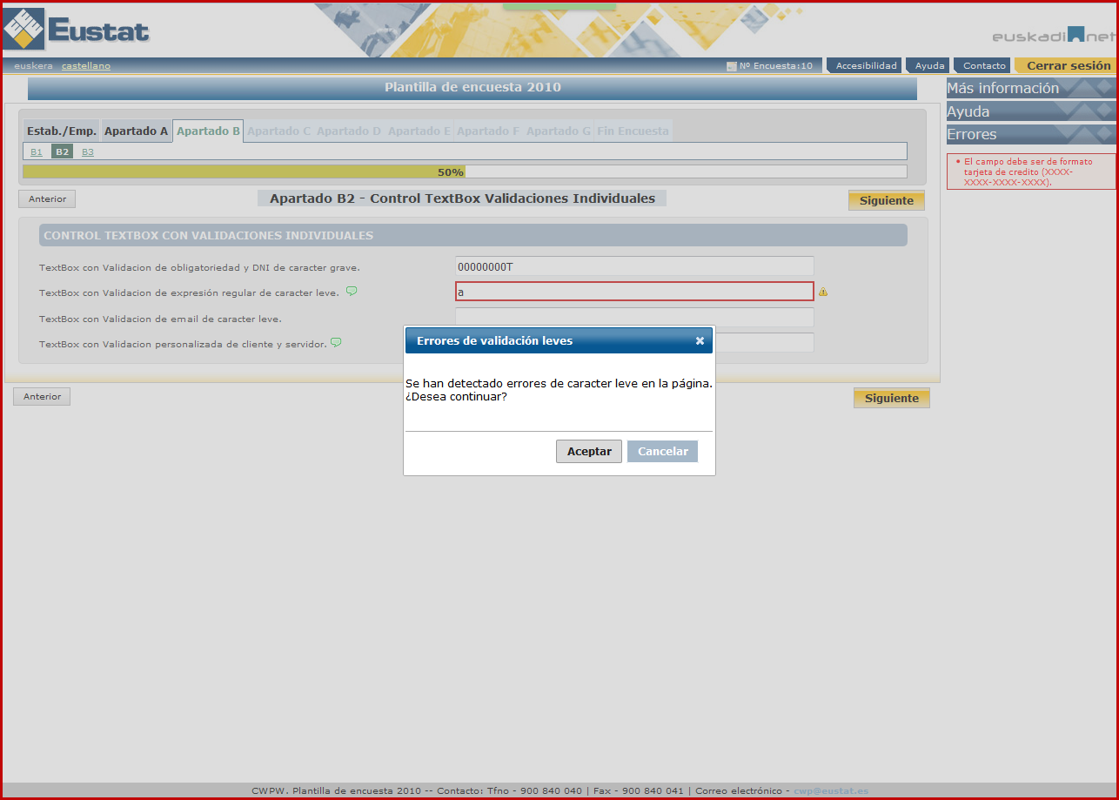

RESUMEN
Resumen del cuestionario realizado previamente.
